TRƯỜNG ĐẠI HỌC SÀI GÒN
KHOA CÔNG NGHỆ THÔNG TIN
--------***--------


BÁO CÁO MÔN HỌC
MÔN MÁY HỌC
TÊN BÀI LÀM
LAB05: THỰC HÀNH BÀI TOÁN PHÂN LỚP (NHÓM)

Giảng viên hướng dẫn: TS. Đỗ Như Tài
Sinh viên thực hiện:
Lưu Lương Mạnh Dũng 3124411053
Nguyễn Thành Đại 3124411061
Nguyễn Xuân Hậu Thành 3124411278
Lê Đăng Tiến 3124411311

Thành phố Hồ Chí Minh, ngày 19 tháng 10 năm 2026
MỤC LỤC

PHÂN CÔNG NHIỆM VỤ 3
CHƯƠNG 1. PHÂN TÍCH KHÁM PHÁ DỮ LIỆU 4
1.1. THỐNG KÊ MÔ TẢ 4
1.1.3. Bài tập thực hành 1 4
1.1.4. Bài tập thực hành 2 8
1.2. XỬ LÝ VÀ TRỰC QUAN HÓA DỮ LIỆU 12
1.2.2. Bài tập thực hành 1 12
1.2.3. Bài tập thực hành 2 18
1.3. PHÂN TÍCH ĐƠN BIẾN VÀ HAI BIẾN 27
1.3.3. Bài tập thực hành 1 27
1.3.4. Bài tập thực hành 2 31
CHƯƠNG 2. CÁC GIẢI THUẬT PHÂN LOẠI CƠ BẢN 37
2.1. GIẢI THUẬT 1: CÂY QUYẾT ĐỊNH VÀ RỪNG CÂY 37
2.1.3. Bài tập thực hành 1. 37
2.1.4. Bài tập thực hành 2 41
2.2. GIẢI THUẬT 2: SUPPORT VECTOR MACHINE (SVM) 66
2.2.3. Bài tập thực hành 1 66
2.2.4. Bài tập thực hành 2 72
2.3. GIẢI THUẬT 3: BAYES NGÂY THƠ (NAÏVE BAYES) 76

PHÂN CÔNG NHIỆM VỤ

Họ và tên | MSSV | Nhiệm vụ
Lưu Lương Mạnh Dũng (Nhóm trưởng) | 3124411053 | 2 bài rượu đỏ + 1 bài titannic
Nguyễn Thành Đại | 3124411061 | 2 bài tiểu đường + 1 bài animal
Lê Đăng Tiến | 3124411311 | Retail + sweetviz + autoviz
Nguyễn Xuân Hậu Thành | 3124411278 | 2 bài tiểu đường + 1 naive bayes

CHƯƠNG 1. PHÂN TÍCH KHÁM PHÁ DỮ LIỆU

1.1. THỐNG KÊ MÔ TẢ

1.1.3. Bài tập thực hành 1

Giới thiệu
Báo cáo này trình bày kết quả và phần phân tích của hai bài thực hành trên tập dữ liệu phân loại chất lượng rượu đỏ. Bài thứ nhất thực hiện thống kê mô tả, bài thứ hai thực hiện trực quan hóa dữ liệu. Cả hai bài được viết bằng Python với các thư viện pandas, matplotlib và seaborn.
Với mỗi bài, em mô tả dữ liệu, kết quả thu được và những nhận xét rút ra từ kết quả đó.

1.1. Tổng quan dữ liệu
Tập dữ liệu rượu đỏ có 1599 mẫu và 12 cột, trong đó có 11 thuộc tính hóa lý (fixed acidity, volatile acidity, citric acid, residual sugar, chlorides, free sulfur dioxide, total sulfur dioxide, density, pH, sulphates, alcohol) và cột quality là điểm chất lượng do chuyên gia chấm. Tất cả các cột đều là dạng số và không có giá trị thiếu. Tuy nhiên, em phát hiện có 240 dòng trùng lặp, chiếm khoảng 15% dữ liệu. Em vẫn giữ nguyên các dòng này khi thống kê vì nhiều khả năng đó là các mẫu rượu khác nhau có cùng kết quả đo, nhưng đây là điều cần lưu ý nếu dùng dữ liệu để huấn luyện mô hình sau này.

1.2. Phân bố chất lượng rượu
Bảng 1. Phân bố số lượng mẫu theo điểm chất lượng
Điểm chất lượng | Số lượng | Tỷ lệ (%)
3 | 10 | 0,63
4 | 53 | 3,31
5 | 681 | 42,59
6 | 638 | 39,90
7 | 199 | 12,45
8 | 18 | 1,13

Điểm chất lượng chỉ nằm trong khoảng từ 3 đến 8, với trung bình 5,64, trung vị 6, mốc xuất hiện nhiều nhất là 5 và độ lệch chuẩn 0,81. Hai mức 5 và 6 chiếm tổng cộng 82,49% số mẫu, trong khi các mức cực đoan 3 và 8 chỉ có lần lượt 10 và 18 mẫu. Như vậy dữ liệu mất cân bằng rõ rệt và tập trung quanh mức trung bình. Hệ số bất đối xứng của quality là 0,22, tức phân bố gần đối xứng, nhưng sự thiếu hụt mẫu ở hai đầu sẽ gây khó khăn nếu muốn phân loại các mức chất lượng rất thấp hoặc rất cao.

1.3. Thống kê mô tả các thuộc tính
Bảng 2. Các chỉ số thống kê mô tả chính
Thuộc tính | Trung bình | Độ lệch chuẩn | Nhỏ nhất | Trung vị | Lớn nhất | Độ lệch
fixed acidity | 8,32 | 1,74 | 4,60 | 7,90 | 15,90 | 0,98
volatile acidity | 0,528 | 0,179 | 0,120 | 0,520 | 1,580 | 0,67
citric acid | 0,271 | 0,195 | 0,000 | 0,260 | 1,000 | 0,32
residual sugar | 2,54 | 1,41 | 0,90 | 2,20 | 15,50 | 4,54
chlorides | 0,0875 | 0,0471 | 0,0120 | 0,0790 | 0,6110 | 5,68
free sulfur dioxide | 15,87 | 10,46 | 1 | 14 | 72 | 1,25
total sulfur dioxide | 46,47 | 32,90 | 6 | 38 | 289 | 1,52
density | 0,9967 | 0,0019 | 0,9901 | 0,9968 | 1,0037 | 0,07
pH | 3,311 | 0,154 | 2,740 | 3,310 | 4,010 | 0,19
sulphates | 0,658 | 0,170 | 0,330 | 0,620 | 2,000 | 2,43
alcohol | 10,42 | 1,07 | 8,40 | 10,20 | 14,90 | 0,86
quality | 5,64 | 0,81 | 3 | 6 | 8 | 0,22

Nhìn vào bảng, em thấy các thuộc tính chia làm hai nhóm. Nhóm thứ nhất có phân bố gần đối xứng, gồm density (độ lệch 0,07), pH (0,19) và citric acid (0,32), trong đó trung bình và trung vị gần như trùng nhau. Nhóm thứ hai lệch phải mạnh, nổi bật là chlorides (độ lệch 5,68), residual sugar (4,54) và sulphates (2,43). Hai thuộc tính chlorides và residual sugar còn có độ nhọn rất lớn, lần lượt là 41,7 và 28,6, nghĩa là phần lớn giá trị tập trung rất sát trung vị nhưng có một số ít giá trị cực lớn kéo đuôi phân bố ra xa. Chẳng hạn residual sugar có trung vị 2,2 nhưng giá trị lớn nhất lên tới 15,5, và total sulfur dioxide có trung vị 38 nhưng giá trị lớn nhất là 289.
Kết quả phát hiện ngoại lệ theo quy tắc 1,5 lần khoảng tứ phân vị cũng khớp với nhận định trên. Residual sugar có nhiều ngoại lệ nhất với 155 mẫu, tiếp theo là chlorides với 112 mẫu, sulphates với 59 mẫu, total sulfur dioxide với 55 mẫu, fixed acidity với 49 mẫu và density với 45 mẫu. Ngược lại citric acid chỉ có 1 ngoại lệ. Vì các thuộc tính có thang đo rất khác nhau (density chỉ dao động quanh 0,997 còn total sulfur dioxide dao động hàng chục), nếu dùng các thuật toán nhạy với khoảng cách thì cần chuẩn hóa dữ liệu trước.

1.4. Thống kê theo nhóm chất lượng
Bảng 3. Giá trị trung bình của một số thuộc tính theo điểm chất lượng
Chất lượng | alcohol | volatile acidity | citric acid | sulphates
3 | 9,96 | 0,885 | 0,171 | 0,570
4 | 10,27 | 0,694 | 0,174 | 0,596
5 | 9,90 | 0,577 | 0,244 | 0,621
6 | 10,63 | 0,498 | 0,274 | 0,675
7 | 11,47 | 0,404 | 0,375 | 0,741
8 | 12,09 | 0,423 | 0,391 | 0,768

Khi nhóm theo điểm chất lượng, xu hướng thể hiện khá rõ. Rượu chất lượng cao có nồng độ cồn trung bình cao hơn (từ khoảng 9,9 ở mức 5 lên 12,09 ở mức 8), hàm lượng sulphates và citric acid cao hơn, và hàm lượng volatile acidity thấp hơn nhiều (từ 0,885 ở mức 3 xuống khoảng 0,40 ở mức 7). Điều này hợp lý vì volatile acidity cao tạo mùi giấm khó chịu, còn cồn và sulphates thường đi cùng các loại rượu được đánh giá tốt hơn. Riêng mức 4 và mức 8 có số mẫu ít nên các giá trị trung bình ở đó kém ổn định hơn.

1.5. Tương quan
Bảng 4. Hệ số tương quan Pearson của các thuộc tính với chất lượng
Thuộc tính | Hệ số tương quan | Thuộc tính | Hệ số tương quan
alcohol | 0,476 | free sulfur dioxide | -0,051
sulphates | 0,251 | pH | -0,058
citric acid | 0,226 | chlorides | -0,129
fixed acidity | 0,124 | density | -0,175
residual sugar | 0,014 | total sulfur dioxide | -0,185
 |  | volatile acidity | -0,391

Thuộc tính có tương quan dương mạnh nhất với chất lượng là alcohol (0,476), sau đó là sulphates (0,251) và citric acid (0,226). Thuộc tính có tương quan âm mạnh nhất là volatile acidity (-0,391), tiếp theo là total sulfur dioxide (-0,185) và density (-0,175). Residual sugar gần như không có tương quan với chất lượng (0,014). Cần lưu ý rằng không có thuộc tính nào có hệ số vượt quá 0,5 theo giá trị tuyệt đối, vì vậy không thể dự đoán chất lượng chỉ từ một thuộc tính đơn lẻ.
Giữa các thuộc tính với nhau cũng có những cặp tương quan đáng chú ý: fixed acidity với pH (-0,683), fixed acidity với citric acid (0,672), fixed acidity với density (0,668), free sulfur dioxide với total sulfur dioxide (0,668), volatile acidity với citric acid (-0,553) và alcohol với density (-0,496). Các cặp này đều có cơ sở hóa học, chẳng hạn axit càng cao thì pH càng thấp, còn cồn nhẹ hơn nước nên rượu nhiều cồn có tỷ trọng thấp hơn. Nếu dùng hồi quy tuyến tính, em cần chú ý hiện tượng đa cộng tuyến giữa các thuộc tính này.

1.1.4. Bài tập thực hành 2
Thực hiện thống kê mô tả trên tập dữ liệu về bệnh tiểu đường.
Đề tài: thống kê mô tả dữ liệu bệnh tiểu đường
Giới thiệu và mục tiêu
Báo cáo thực hiện thống kê mô tả trên bộ dữ liệu Pima Indians Diabetes theo mục 1.1.4 của tài liệu “Lab – Phân tích khám phá dữ liệu”. Bài tập tập trung kiểm tra chất lượng dữ liệu, tính các thước đo xu hướng trung tâm, độ phân tán, phân vị và diễn giải sự phân bố của các thuộc tính.
- Thống kê mô tả dữ liệu bệnh tiểu đường
  - Tổng quan dữ liệu
- Bài thực hành 1.1.4 yêu cầu thống kê mô tả trên tập dữ liệu Pima Indians Diabetes. Bộ dữ liệu có 768 mẫu, 8 biến định lượng đầu vào (Pregnancies, Glucose, BloodPressure, SkinThickness, Insulin, BMI, DiabetesPedigreeFunction, Age) và nhãn Outcome với hai giá trị 0/1.
- Kiểm tra ban đầu: không có ô NaN và không có hàng trùng lặp hoàn toàn. Outcome = 0 gồm 500 mẫu (65,10%); Outcome = 1 gồm 268 mẫu (34,90%). Dù không có NaN, một số phép đo có giá trị bằng 0 có thể không hợp lý về mặt đo lường.
Thuộc tính | Số giá trị 0 | Tỷ lệ (%)
Glucose | 5 | 0.65
BloodPressure | 35 | 4.56
SkinThickness | 227 | 29.56
Insulin | 374 | 48.70
BMI | 11 | 1.43

- Để phản ánh đúng dữ liệu được cung cấp, toàn bộ bảng thống kê sau tính trên dữ liệu gốc, không tự động điền hoặc xóa các giá trị 0. Điều này cần được ghi nhận khi diễn giải kết quả.
  - Các thước đo thống kê mô tả
- Tính Mean, Median, Mode, phương sai mẫu, độ lệch chuẩn mẫu, Min, Max, Range, Q1, Q2, Q3, phân vị 60% và IQR theo hướng dẫn bài mẫu tại mục 1.1.2. Công thức sử dụng: Range = Max − Min và IQR = Q3 − Q1; phương sai/độ lệch chuẩn ở đây chọn ddof=1.
Thuộc tính | Mean | Median | Mode | Std | Variance
Pregnancies | 3.85 | 3.00 | 1 | 3.37 | 11.4
Glucose | 120.89 | 117.00 | 99,100 | 31.97 | 1022.2
BloodPressure | 69.11 | 72.00 | 70 | 19.36 | 374.6
SkinThickness | 20.54 | 23.00 | 0 | 15.95 | 254.5
Insulin | 79.80 | 30.50 | 0 | 115.24 | 13281.2
BMI | 31.99 | 32.00 | 32 | 7.88 | 62.2
DiabetesPedigreeFunction | 0.47 | 0.37 | 0.254,0.258 | 0.33 | 0.1
Age | 33.24 | 29.00 | 22 | 11.76 | 138.3

Bảng 1. Thống kê vị trí và độ phân tán (*: thuộc tính có thể có nhiều mode).
Thuộc tính | Min | Max | Range | Q1 | Q3 | IQR
Pregnancies | 0 | 17 | 17 | 1.00 | 6.00 | 5.00
Glucose | 0 | 199 | 199 | 99.00 | 140.25 | 41.25
BloodPressure | 0 | 122 | 122 | 62.00 | 80.00 | 18.00
SkinThickness | 0 | 99 | 99 | 0.00 | 32.00 | 32.00
Insulin | 0 | 846 | 846 | 0.00 | 127.25 | 127.25
BMI | 0 | 67.1 | 67.1 | 27.30 | 36.60 | 9.30
DiabetesPedigreeFunction | 0.078 | 2.42 | 2.342 | 0.24 | 0.63 | 0.38
Age | 21 | 81 | 60 | 24.00 | 41.00 | 17.00

Bảng 2. Thống kê phạm vi và tứ phân vị; Q2 trùng với Median ở Bảng 1.
Thuộc tính | Percentile 60% | Skewness (bổ sung)
Pregnancies | 4.00 | 0.90
Glucose | 125.00 | 0.17
BloodPressure | 74.00 | -1.84
SkinThickness | 27.00 | 0.11
Insulin | 72.20 | 2.27
BMI | 33.70 | -0.43
DiabetesPedigreeFunction | 0.45 | 1.92
Age | 33.00 | 1.13

  - Phân tích kết quả
Glucose có Mean = 120,89, Median = 117, Std ≈ 31,97. BMI có Mean ≈ 31,99, Median = 32. Trong khi đó, Insulin có Mean ≈ 79,80 lớn hơn đáng kể Median = 30,50, Std ≈ 115,24 và cực đại 846; điều này gợi ý phân bố lệch phải và độ biến thiên cao.
Age có trung bình khoảng 33,24 tuổi, trung vị 29 tuổi, nằm trong khoảng 21–81. Các thống kê của Insulin, SkinThickness, BloodPressure và một số biến khác bị ảnh hưởng bởi các giá trị 0 bất thường. Việc diễn giải thống kê cần nêu rõ dữ liệu chưa được xử lý các giá trị 0 này.
Kết luận
Bài thực hành đã tổng hợp Mean, Median, Mode, Variance, Standard Deviation, Min, Max, Range, Percentile và các tứ phân vị. Kết quả cho thấy các thuộc tính có mức độ phân tán khác nhau. Insulin có phân bố lệch phải, đồng thời một số trường số đo có nhiều giá trị 0 bất thường.
Các thống kê được tính trên dữ liệu gốc để bảo toàn kết quả mô tả, khi khai thác dữ liệu ở bước tiếp theo cần kiểm chứng ý nghĩa của những giá trị 0 có thể không hợp lệ.

1.2. XỬ LÝ VÀ TRỰC QUAN HÓA DỮ LIỆU

1.2.2. Bài tập thực hành 1
Thực hiện trực quan hóa dữ liệu trên tập dữ liệu về phân loại chất lượng rượu đỏ.

2.1. Phân bố của chất lượng và các thuộc tính
Em bắt đầu bằng biểu đồ cột thể hiện số lượng mẫu theo từng mức chất lượng (Hình 1). Biểu đồ cho thấy hai cột mức 5 và mức 6 cao vượt trội, còn các mức 3, 4 và 8 rất thấp, đúng như các con số trong Bảng 1. Biểu đồ này cho em cảm nhận trực quan về độ mất cân bằng của dữ liệu nhanh hơn so với đọc bảng.
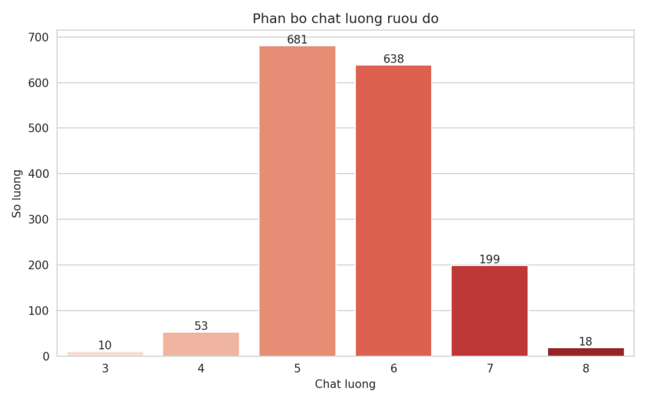
Hình 1. Phân bố chất lượng rượu đỏ
Tiếp theo, em vẽ biểu đồ tần suất kèm đường mật độ cho từng thuộc tính (Hình 2). Các biểu đồ của density, pH và citric acid có dạng tương đối cân đối, trong khi chlorides, residual sugar và sulphates có đuôi kéo dài về bên phải, phù hợp với hệ số bất đối xứng đã tính ở Phần 1. Biểu đồ hộp ở Hình 3 xác nhận thêm điều này: các thuộc tính lệch mạnh có rất nhiều điểm nằm ngoài râu phía trên, đặc biệt là residual sugar và chlorides.
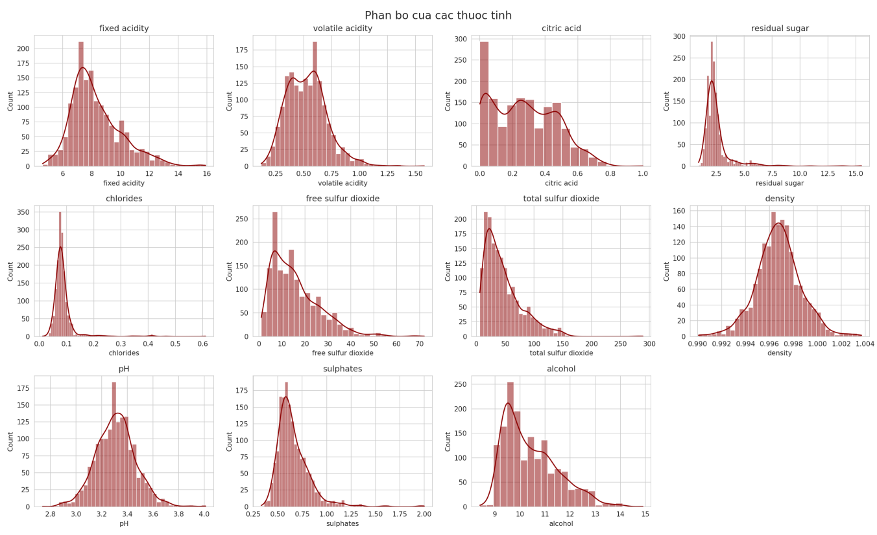
Hình 2. Biểu đồ tần suất của các thuộc tính
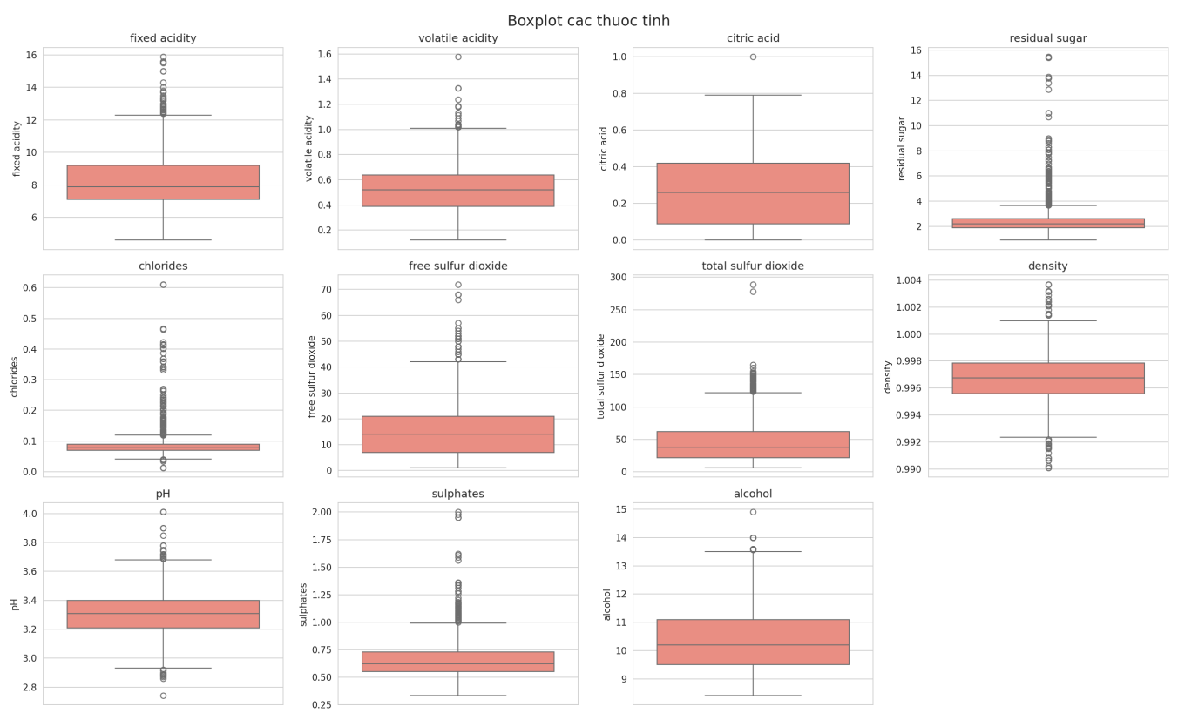
Hình 3. Biểu đồ hộp của các thuộc tính

2.2. Mối quan hệ giữa thuộc tính và chất lượng
Để xem thuộc tính nào phân biệt được các mức chất lượng, em vẽ biểu đồ hộp của từng thuộc tính theo từng mức chất lượng (Hình 4). Ở biểu đồ của alcohol và sulphates, hộp có xu hướng dịch dần lên khi chất lượng tăng, còn ở volatile acidity hộp dịch dần xuống. Các thuộc tính như residual sugar và free sulfur dioxide gần như không đổi giữa các mức, nên khó dùng để phân biệt chất lượng.
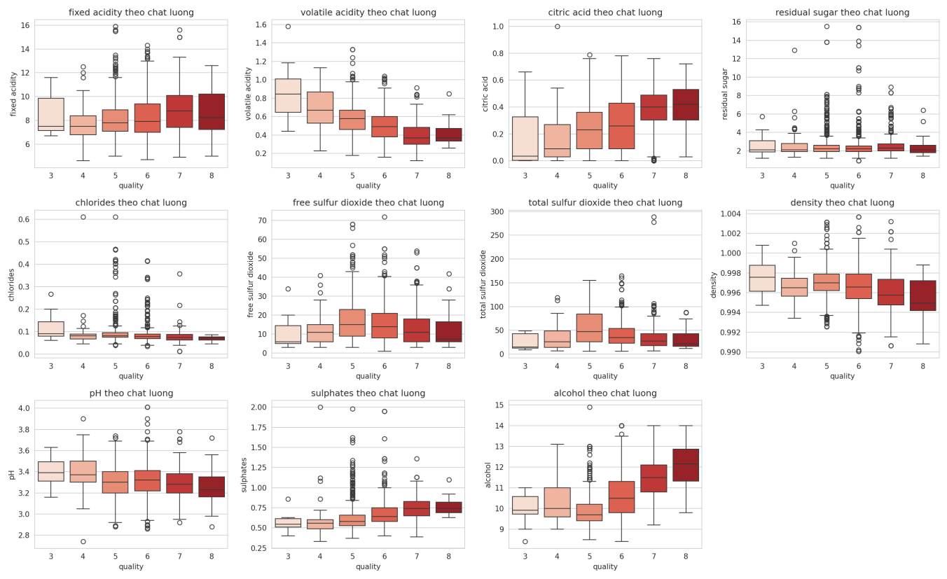
Hình 4. Biểu đồ hộp của các thuộc tính theo mức chất lượng
Biểu đồ violin của alcohol theo chất lượng (Hình 5) thể hiện rõ nhất mối quan hệ này. Ở mức 5, phần lớn rượu tập trung ở vùng cồn thấp khoảng 9 đến 10, còn từ mức 6 trở lên vùng tập trung dịch dần sang nồng độ cồn cao, và ở mức 7 và 8 nồng độ cồn trung bình lần lượt là 11,47 và 12,09. Điều này nhất quán với hệ số tương quan 0,476 của alcohol, là cao nhất trong các thuộc tính.
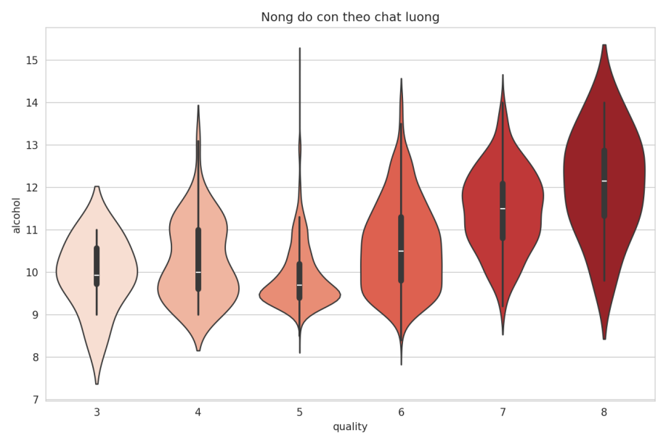
Hình 5. Phân bố nồng độ cồn theo mức chất lượng
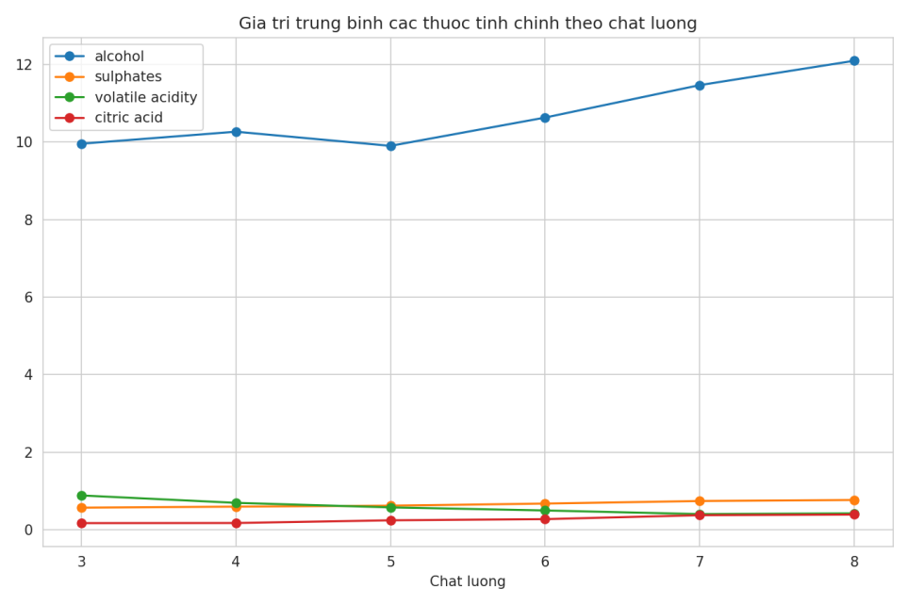
Hình 6. Giá trị trung bình của các thuộc tính chính theo mức chất lượng
Hình 6 vẽ giá trị trung bình của bốn thuộc tính chính theo chất lượng. Đường alcohol đi lên rõ rệt từ mức 5 trở đi, đường sulphates và citric acid tăng nhẹ, còn đường volatile acidity giảm dần. Đường alcohol hơi giảm ở mức 5 so với mức 3 và 4, nhưng các mức 3 và 4 chỉ có 10 và 53 mẫu nên dao động này không đủ để kết luận gì.

2.3. Tương quan giữa các thuộc tính
Bản đồ nhiệt của ma trận tương quan (Hình 7) giúp em quan sát đồng thời quan hệ giữa mọi cặp biến. Các ô màu đậm tập trung ở những cặp đã nêu ở Phần 1, như fixed acidity với pH, citric acid và density, hoặc free sulfur dioxide với total sulfur dioxide. Hình 8 sắp xếp hệ số tương quan của từng thuộc tính với chất lượng, trong đó alcohol đứng đầu về chiều dương và volatile acidity đứng đầu về chiều âm.
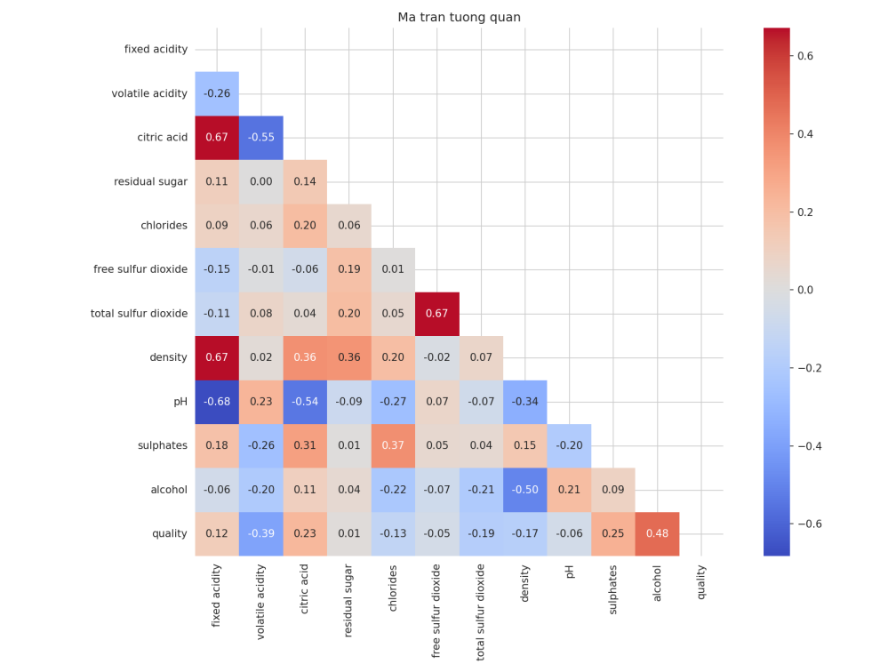
Hình 7. Bản đồ nhiệt ma trận tương quan
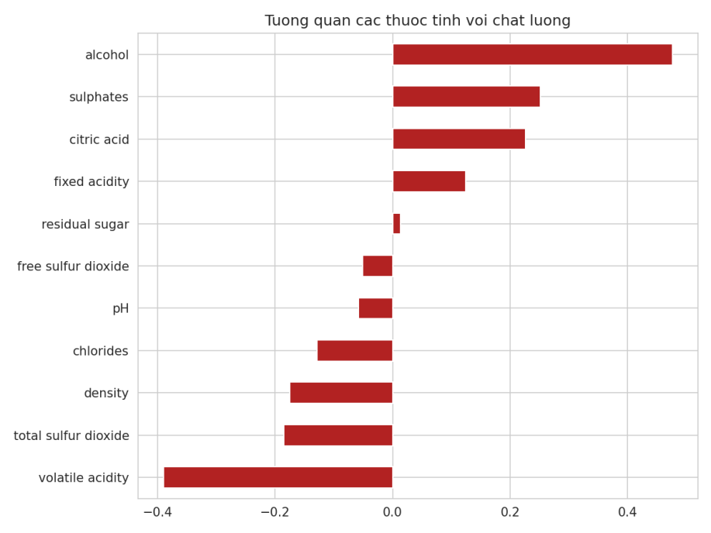
Hình 8. Tương quan của các thuộc tính với chất lượng
Cuối cùng, em vẽ biểu đồ phân tán cho một số cặp thuộc tính có tương quan đáng chú ý, tô màu theo chất lượng (Hình 9). Các điểm có chất lượng cao tập trung ở vùng alcohol lớn và volatile acidity nhỏ, nhưng màu của các mức chất lượng vẫn chồng lấn nhiều lên nhau. Điều này cho thấy các mức chất lượng không tách biệt rõ trong không gian hai chiều, và các mô hình phân loại sẽ cần kết hợp nhiều thuộc tính.
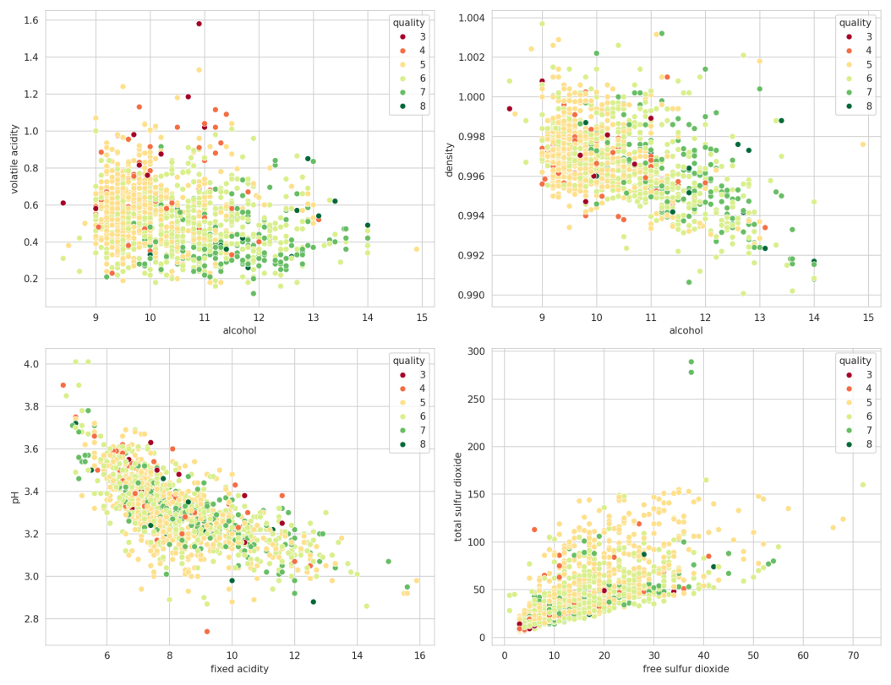
Hình 9. Biểu đồ phân tán của một số cặp thuộc tính, tô màu theo chất lượng

Kết luận
Qua hai bài thực hành, em thấy dữ liệu rượu đỏ sạch về giá trị thiếu nhưng có 240 dòng trùng lặp, chất lượng tập trung ở mức 5 và 6, và nhiều thuộc tính như chlorides, residual sugar, sulphates lệch phải mạnh với nhiều ngoại lệ. Phần trực quan hóa xác nhận các con số đó bằng hình ảnh và chỉ ra rằng nồng độ cồn, sulphates, citric acid có xu hướng đi cùng chất lượng cao, còn volatile acidity đi cùng chất lượng thấp. Tuy nhiên, các hệ số tương quan chỉ ở mức vừa và thấp, và đây mới chỉ là mối liên hệ chứ chưa phải quan hệ nhân quả.

1.2.3. Bài tập thực hành 2
a) Trực quan hóa dữ liệu bệnh tiểu đường
Giới thiệu và mục tiêu
Báo cáo trực quan hóa bộ dữ liệu Pima Indians Diabetes theo nội dung mục 1.2 “Xử lý và trực quan hóa dữ liệu” trong tài liệu “Lab – Phân tích khám phá dữ liệu”. Các biểu đồ được thực hiện bằng Matplotlib và Seaborn nhằm mô tả phân bố thuộc tính, so sánh nhóm Outcome và khảo sát mối tương quan.
- Trực quan hóa dữ liệu bệnh tiểu đường
  - Mục tiêu và công cụ
Bài thực hành về trực quan hóa tại mục 1.2 sử dụng cùng bộ dữ liệu Pima Indians Diabetes để trình bày các phân bố và so sánh dữ liệu bằng Matplotlib và Seaborn. Báo cáo thể hiện một số biểu đồ chính đã được triển khai trong notebook: bar chart/countplot, pie chart, histogram, boxplot, so sánh theo Outcome, scatter plot và correlation heatmap.
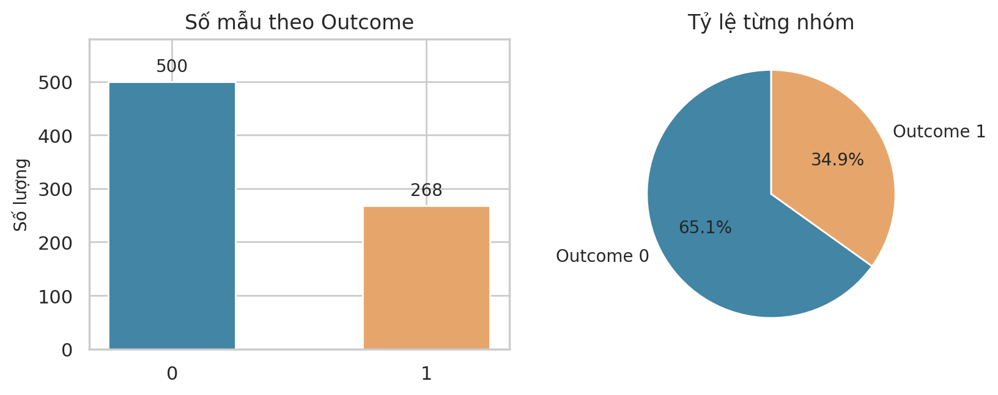
Hình 1. Số lượng và tỷ lệ mẫu theo nhãn Outcome
Nhận xét: nhóm Outcome = 0 chiếm 65,10%, cao hơn nhóm Outcome = 1 (34,90%). Bar chart dễ so sánh số lượng, còn pie chart nhấn mạnh tỷ trọng từng nhóm.
  - Phân bố đơn biến
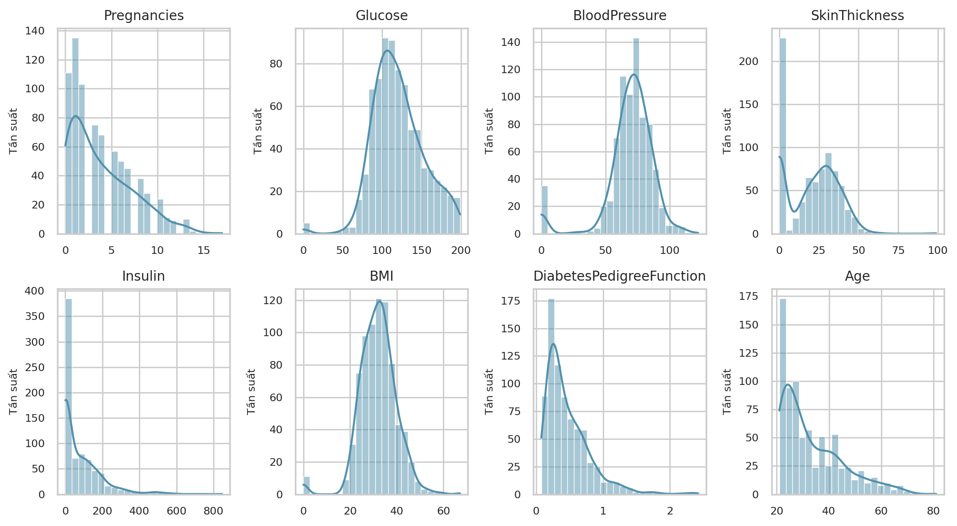
Hình 2. Histogram phân bố tám thuộc tính đầu vào
Nhận xét: Insulin, Age và DiabetesPedigreeFunction có xu hướng lệch phải; một số biến như Insulin và SkinThickness tập trung nhiều tại giá trị 0. Không nên giả định mọi thuộc tính có phân bố chuẩn.
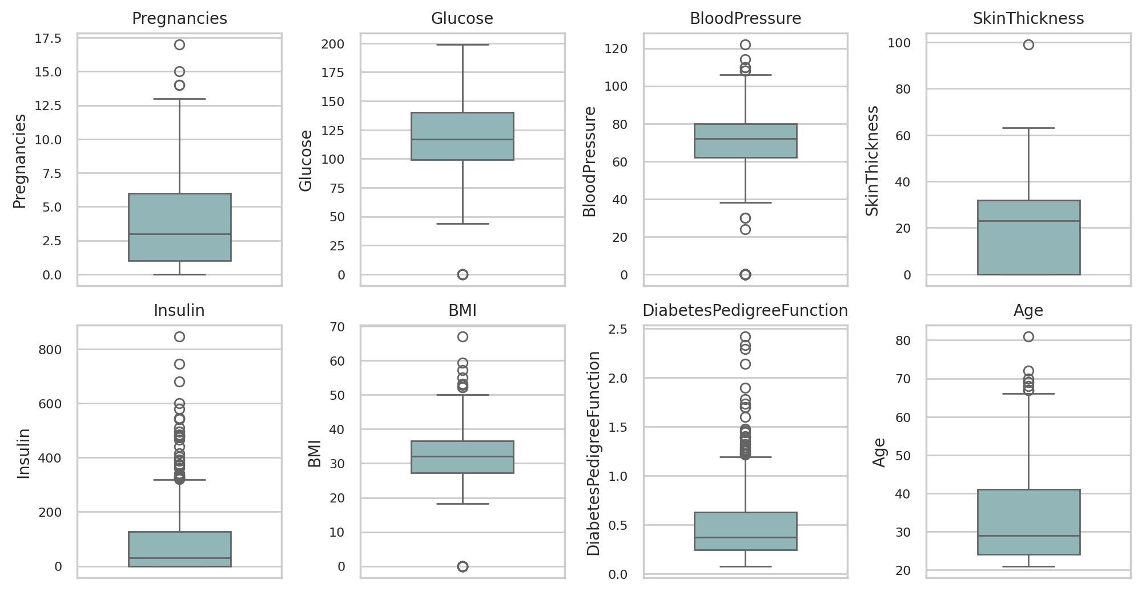
Hình 3. Boxplot của tám thuộc tính đầu vào
Nhận xét: Boxplot cho thấy trung vị, khoảng tứ phân vị và các quan sát nằm ngoài râu hộp. Những điểm này là ngoại lai theo quy tắc vẽ boxplot, không mặc nhiên là dữ liệu sai. Vì các cột có đơn vị đo khác nhau, biểu đồ được tách riêng cho từng biến.
  - So sánh giữa các nhóm và khảo sát quan hệ
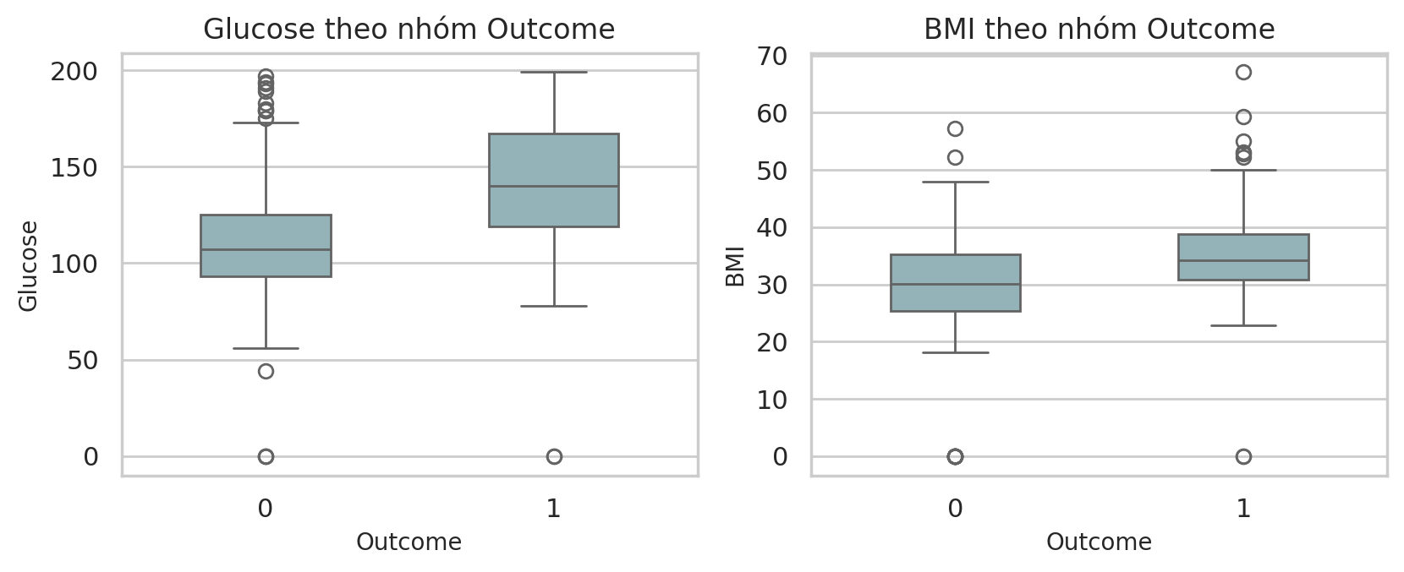
Hình 4. So sánh phân bố Glucose và BMI theo Outcome
Trung bình Glucose nhóm Outcome = 0 khoảng 109,98, so với 141,26 ở Outcome = 1; BMI tương ứng khoảng 30,30 và 35,14. Biểu đồ cho thấy khác biệt theo nhóm, nhưng không phải bằng chứng nhân quả.
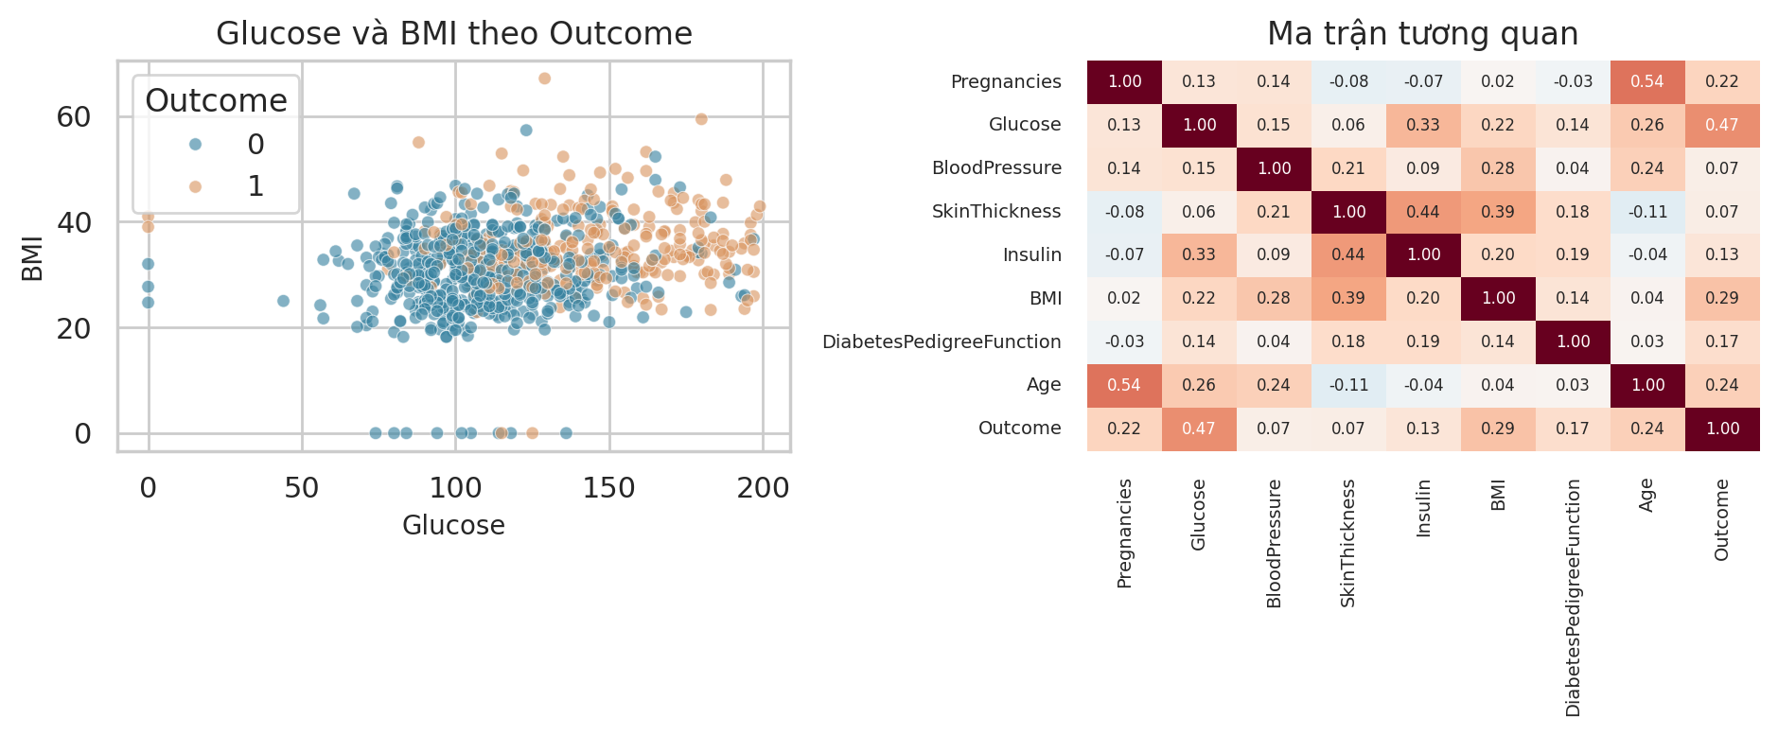
Hình 5. Scatter plot Glucose-BMI và heatmap hệ số tương quan
Scatter plot cho thấy hai nhóm Outcome còn chồng lấp trong mặt phẳng Glucose–BMI. Heatmap thể hiện độ mạnh/yếu của tương quan tuyến tính; trong đó tương quan Pearson giữa Glucose và Outcome xấp xỉ 0,47, BMI và Outcome xấp xỉ 0,29. Hệ số tương quan không chứng minh quan hệ nhân quả.
  - Đánh giá
Các biểu đồ bổ sung góc nhìn trực quan cho bảng thống kê mô tả. Countplot và pie chart phù hợp với Outcome; histogram phù hợp để xem phân bố biến số; boxplot hỗ trợ tìm giá trị bất thường; biểu đồ hai biến giúp khảo sát khác biệt giữa nhóm. Các phép đo 0 bất thường vẫn được giữ lại để phản ánh trung thực bộ dữ liệu gốc.
Kết luận
Các biểu đồ cột, tròn, histogram, boxplot, scatter plot và heatmap giúp làm rõ phân bố của dữ liệu và sự khác nhau giữa các nhóm Outcome. Nhóm Outcome = 1 có trung bình Glucose và BMI cao hơn nhóm Outcome = 0 trong bộ liệu.
Dữ liệu tồn tại các giá trị 0 bất thường và các nhóm có sự chồng lấp, đồ thị cho thấy khuynh hướng và tương quan chứ không thể hiện quan hệ nhân quả.
b) EDA trên tập dữ liệu Online Retail
Mục tiêu
Khám phá cấu trúc và chất lượng dữ liệu giao dịch bán lẻ.
Phát hiện giá trị thiếu, dòng trùng lặp và giá trị số lượng/đơn giá bất thường.
Tạo các thống kê và biểu đồ để phân tích doanh thu theo thời gian, quốc gia, sản phẩm và khách hàng.
Dữ liệu và công cụ
Dữ liệu: Online Retail.xlsx. Kích thước dữ liệu gốc: 541,909 dòng × 8 cột. Công cụ chính: Python, Pandas, NumPy, Matplotlib và Seaborn.
Các trường nghiệp vụ chính gồm InvoiceNo, StockCode, Description, Quantity, InvoiceDate, UnitPrice, CustomerID và Country.
Cách làm và giải thích
Bước 1 – Nạp dữ liệu
Dùng pandas.read_excel() đọc tệp Excel, xem các dòng đầu và danh sách cột để xác nhận dữ liệu được nạp chính xác.
Bước 2 – Kiểm tra cấu trúc
Dùng info() và describe() để xem kiểu dữ liệu, thống kê mô tả và phạm vi giá trị của các thuộc tính.
Bước 3 – Kiểm tra chất lượng
Dùng isna().sum() và duplicated().sum() để đếm giá trị thiếu và bản ghi trùng lặp. Cần xem theo cột trước khi quyết định xử lý.
Bước 4 – Chuẩn hóa dữ liệu
Chuyển InvoiceDate sang kiểu ngày; kiểm tra Quantity và UnitPrice. Với phân tích doanh thu, tách tập valid có Quantity > 0 và UnitPrice > 0.
Bước 5 – Phân tích và trực quan hóa
Tạo Revenue = Quantity × UnitPrice, tổng hợp theo tháng/quốc gia/sản phẩm/khách hàng và dùng biểu đồ để phát hiện xu hướng hoặc giá trị cực đoan.
Phân tích khám phá dữ liệu
Dữ liệu có 541.909 dòng và 8 cột. Tổng số ô thiếu được ghi nhận trong notebook là 136.534, tập trung chủ yếu ở CustomerID và Description. Điều này có ý nghĩa vì các dòng thiếu CustomerID không thể dùng trực tiếp để phân tích theo khách hàng; còn thiếu Description làm giảm khả năng diễn giải tên sản phẩm. Không nên tự điền thông tin không có căn cứ.
Phân tích giá trị bất thường
Có 10.624 dòng Quantity ≤ 0 và 40 dòng UnitPrice ≤ 0 trong bộ dữ liệu. Quantity âm có thể phản ánh hàng trả lại/điều chỉnh; đơn giá bằng 0 có thể liên quan mẫu hoặc trường hợp đặc biệt. Vì vậy, cần tách các dòng này khi phân tích doanh thu bán hàng thông thường, nhưng không nên xóa khỏi dữ liệu gốc nếu mục tiêu là nghiên cứu hoàn trả/hủy.
Phân tích doanh thu
Tạo Revenue = Quantity × UnitPrice. Khi lọc Quantity > 0 và UnitPrice > 0, tập phân tích còn 530.104 dòng và tổng doanh thu là 10.666.684,54 theo đơn vị tiền của dữ liệu. Kết quả này chỉ đại diện cho tập đã lọc, không phải tổng của mọi giao dịch gốc.
Phân tích theo tháng giúp quan sát tính mùa vụ; phân tích theo quốc gia giúp xác định thị trường đóng góp doanh thu; phân tích theo sản phẩm cho thấy nhóm hàng đóng góp lớn. Nên đối chiếu doanh thu với số hóa đơn và số lượng bán để tránh kết luận chỉ dựa trên một chỉ tiêu.
Diễn giải và điểm cần lưu ý
Giá trị thiếu CustomerID ảnh hưởng đến phân tích hành vi khách hàng và khách hàng quay lại.
Quantity/UnitPrice không dương cần được hiểu theo nghiệp vụ thay vì tự động coi là lỗi.
Doanh thu có thể tập trung ở một số thời điểm, thị trường hoặc sản phẩm; cần kiểm tra biểu đồ và thống kê tổng hợp.
Các giá trị cực lớn trên histogram/boxplot có thể là giao dịch thật hoặc lỗi nhập liệu; cần kiểm tra trước khi loại bỏ.
Kết quả
Chỉ tiêu | Kết quả | Giải thích
Dữ liệu gốc | 541,909 dòng × 8 cột | Dữ liệu có quy mô lớn.
Tổng ô giá trị thiếu | 136,534 | Cần đánh giá theo từng cột.
Dòng Quantity ≤ 0 | 10,624 | Có thể liên quan hàng trả lại/điều chỉnh hoặc dữ liệu cần kiểm tra.
Dòng UnitPrice ≤ 0 | 2,517 | Không dùng để tính doanh thu trong tập valid.
InvoiceNo bắt đầu bằng C | 9,288 | Theo quy ước thường gặp trong bộ dữ liệu, có thể là hóa đơn hủy.
Dữ liệu hợp lệ cho phân tích doanh thu | 530,104 dòng | Lọc đồng thời Quantity > 0 và UnitPrice > 0.
Tổng doanh thu tập đã lọc | 10,666,684.54 | Tổng Quantity × UnitPrice, theo đơn vị tiền của dữ liệu.

Lưu ý: các nhóm Quantity ≤ 0 và UnitPrice ≤ 0 có thể chồng lấp, vì vậy không cộng hai số để suy ra số dòng bị loại.
Minh họa kết quả
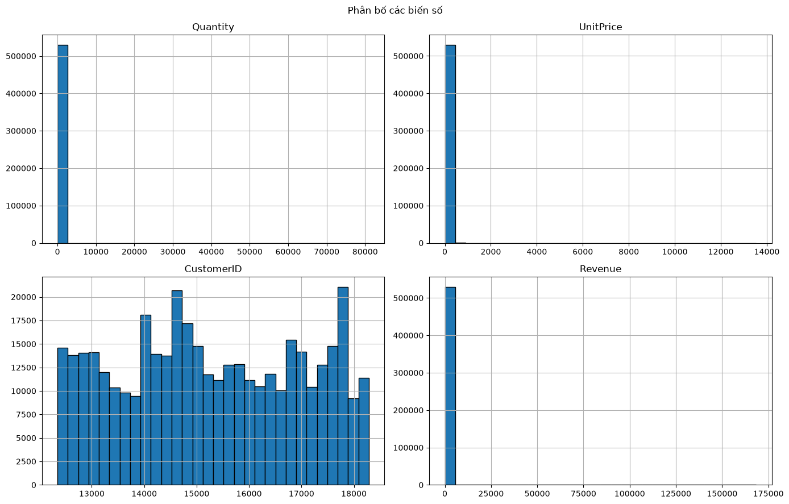
Biểu đồ đầu ra thực tế được lưu trong notebook Online Retail.
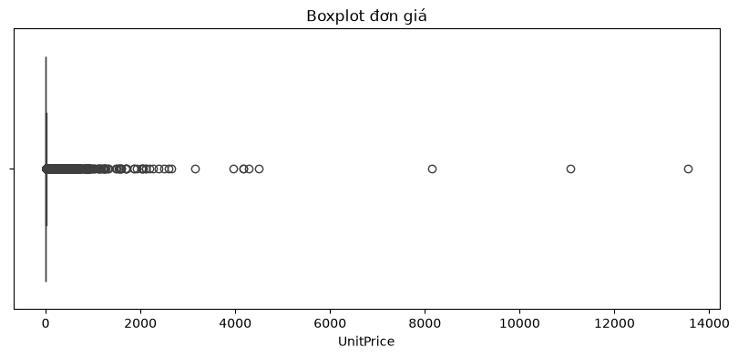
Biểu đồ đầu ra thực tế được lưu trong notebook Online Retail.
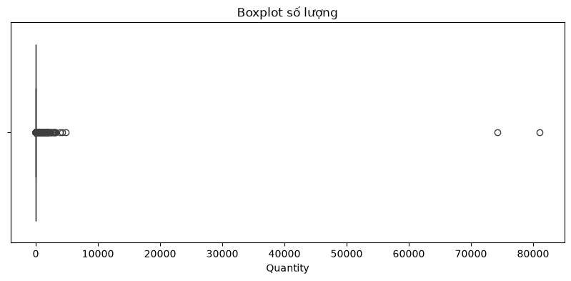
Biểu đồ đầu ra thực tế được lưu trong notebook Online Retail.
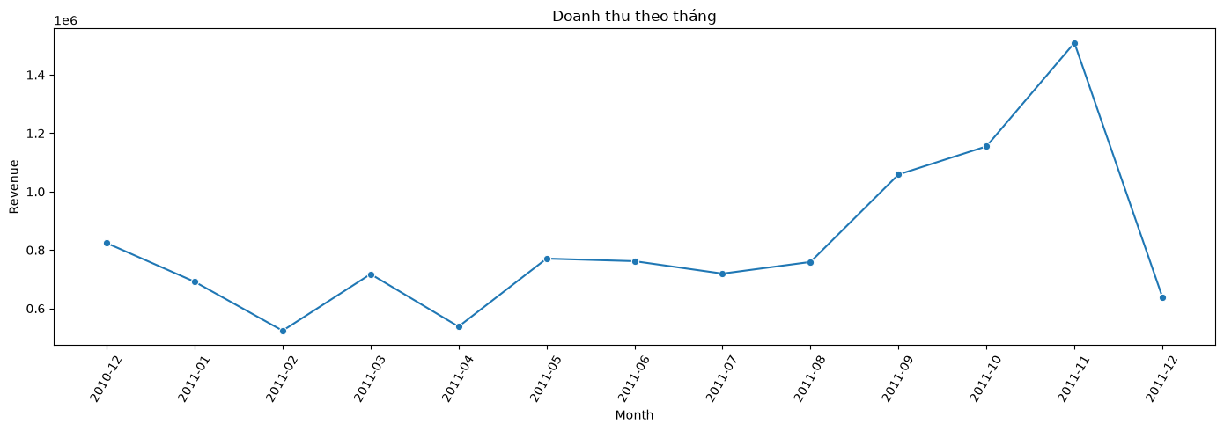
Biểu đồ đầu ra thực tế được lưu trong notebook Online Retail.
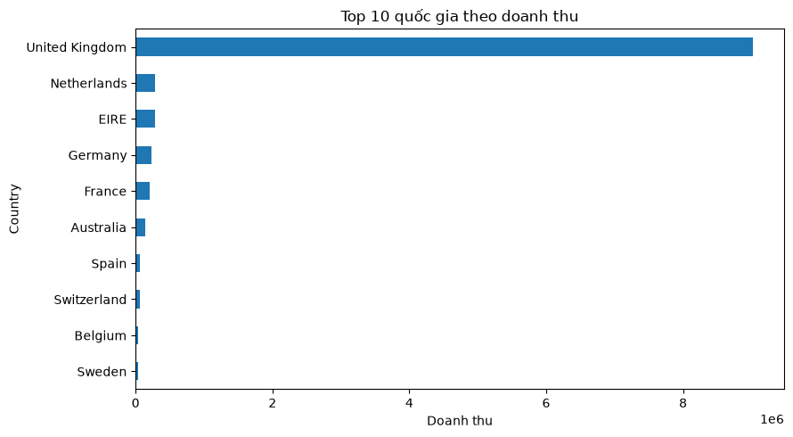
Biểu đồ đầu ra thực tế được lưu trong notebook Online Retail.
Nhận xét và kết luận
Sau khi lọc Quantity > 0 và UnitPrice > 0, tập phân tích còn 530,104 dòng; tổng doanh thu là 10,666,684.54. Quốc gia có doanh thu cao nhất là United Kingdom (9,025,222.08); tháng có doanh thu cao nhất là 2011-11 (1,509,496.33).
EDA thủ công có ưu điểm là kiểm soát được từng bước làm sạch và chọn biểu đồ theo nghiệp vụ. Hạn chế là phải tự viết mã và tự diễn giải kết quả.

1.3. PHÂN TÍCH ĐƠN BIẾN VÀ HAI BIẾN

1.3.3. Bài tập thực hành 1
Mục tiêu
Tự động tổng hợp thống kê mô tả, phân phối biến, giá trị thiếu và giá trị duy nhất.
Tạo báo cáo HTML để xem kết quả trên trình duyệt.
Khảo sát biến Response và so sánh các nhóm phản hồi nếu dữ liệu đáp ứng điều kiện.
Dữ liệu và công cụ
Tệp marketing_campaign.csv có 2,240 dòng và 29 cột. Công cụ: Python, Pandas và SweetViz. File trong bộ bài được đọc bằng dấu phẩy.
Cách làm và giải thích
Bước 1 – Đọc dữ liệu
Dùng pandas.read_csv() nạp marketing_campaign.csv; kiểm tra shape, columns, dtypes và head() để xác nhận dữ liệu được tách thành các cột.
Bước 2 – Kiểm tra chất lượng
Tính giá trị thiếu theo cột, số dòng trùng và số giá trị duy nhất. Những chỉ tiêu này giúp biết dữ liệu có cần làm sạch trước khi phân tích sâu không.
Bước 3 – Tạo báo cáo tổng quan
Dùng sweetviz.analyze(df) tạo báo cáo tổng thể, sau đó show_html() xuất ra SweetViz_Marketing_Report.html.
Bước 4 – Phân tích Response
Dùng analyze(df, target_feat='Response') để xem báo cáo tập trung vào biến Response.
Bước 5 – So sánh hai nhóm
Dùng compare_intra() khi Response có hai nhóm để xem các thuộc tính khác nhau như thế nào giữa nhóm phản hồi và không phản hồi.
Chất lượng dữ liệu
Tập dữ liệu có 2,240 dòng và 29 cột, tổng 24 ô thiếu và 0 dòng trùng lặp hoàn toàn. Income thiếu 24 giá trị (1.07%). Dù tỷ lệ thiếu nhỏ, vẫn cần chọn cách xử lý phù hợp nếu Income được dùng cho thống kê hoặc mô hình.
Phân bố Response
Response = 0 có 1,906 hồ sơ (85.09%), Response = 1 có 334 hồ sơ (14.91%). Số khách hàng phản hồi ít hơn đáng kể, nên cần xem tỷ lệ thay vì chỉ so sánh số lượng tuyệt đối. Chênh lệch này không tự giải thích nguyên nhân phản hồi.
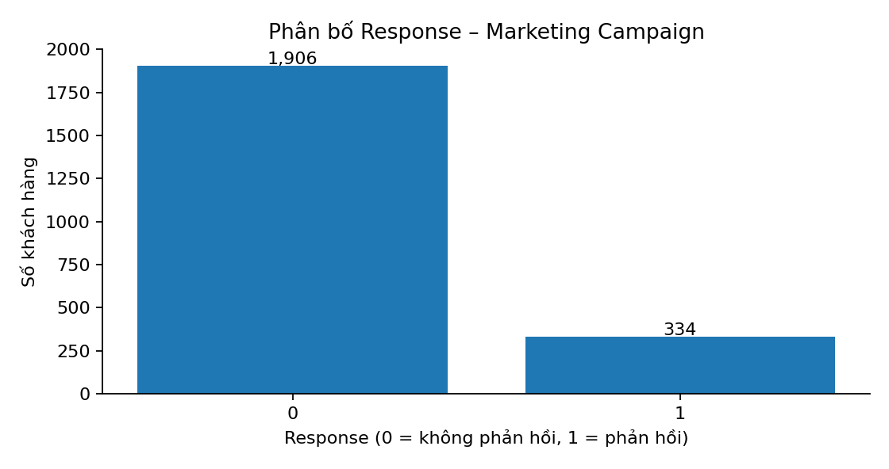
Phân bố Response tính trực tiếp từ dữ liệu.
Khám phá chi tiêu theo nhóm sản phẩm
Các cột Mnt thể hiện chi tiêu theo nhóm sản phẩm. Nhóm có tổng chi tiêu lớn nhất là MntWines (680,816); thấp nhất là MntFruits (58,917). Đây là tổng theo toàn bộ hồ sơ, không phải mức chi tiêu trung bình của một người.
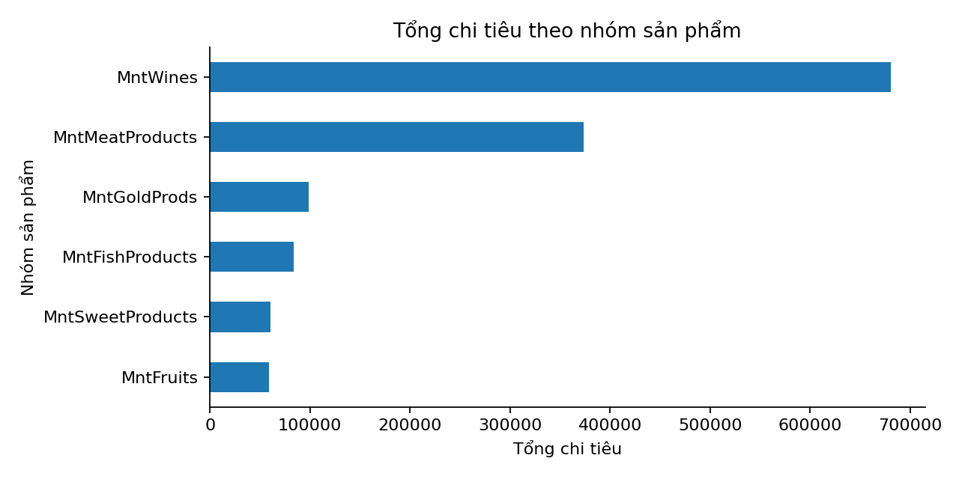
Tổng chi tiêu theo nhóm sản phẩm.
Diễn giải kết quả
Response có phân bố không cân bằng; nên xem tỷ lệ phản hồi theo từng nhóm khách hàng.
Income có giá trị thiếu; cách xử lý cần phụ thuộc mục tiêu phân tích và không nên tự điền tùy ý.
Tổng chi tiêu theo nhóm sản phẩm giúp sàng lọc nhóm hàng quan trọng; cần xem thêm trung vị, trung bình và phân nhóm khách hàng.
SweetViz giúp phát hiện nhanh mẫu hình nhưng không chứng minh quan hệ nhân quả.
Kết quả
Chỉ tiêu | Kết quả | Giải thích
Kích thước dữ liệu | 2,240 dòng × 29 cột | Mỗi dòng là một hồ sơ khách hàng.
Income thiếu | 24 (1.07%) | Cần xem xét xử lý nếu dùng biến Income.
Dòng trùng lặp | 0 | Số dòng trùng lặp hoàn toàn.
Response = 0 | 1,906 (85.09%) | Nhóm không phản hồi theo biến Response.
Response = 1 | 334 (14.91%) | Nhóm phản hồi theo biến Response.
Báo cáo tổng quan | SweetViz_Marketing_Report.html | Tổng hợp thông tin toàn bộ dữ liệu.
Báo cáo theo mục tiêu | SweetViz_Marketing_Response_Report.html | Tập trung vào Response.
Báo cáo so sánh nhóm | SweetViz_Response_Group_Comparison.html | So sánh nhóm Response nếu chạy thành công.

Minh họa kết quả
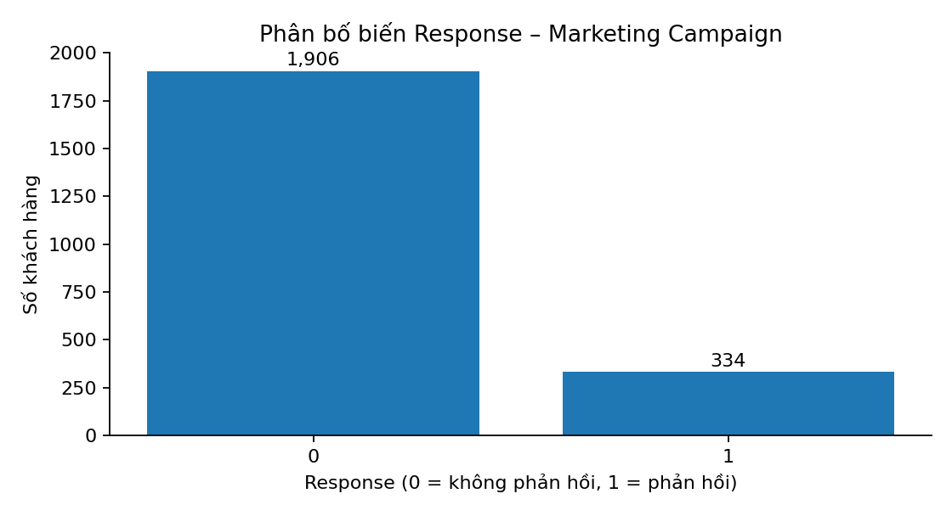
Phân bố Response được tính từ dữ liệu thực tế để minh họa một trong các phân tích của SweetViz.
Ngoài hình minh họa, mở các tệp HTML trong thư mục SweetViz_Marketing_Campaign bằng trình duyệt để xem giao diện báo cáo, phân phối từng biến, thống kê và so sánh nhóm.
Nhận xét và kết luận
Dữ liệu có 2,240 hồ sơ, 29 thuộc tính và 24 giá trị thiếu ở Income. Nhóm Response = 1 chiếm 14.91% số hồ sơ. SweetViz giúp tạo báo cáo nhanh, dễ chia sẻ; tuy nhiên cần hiểu đúng từng biểu đồ và không suy luận quan hệ nhân quả chỉ từ khác biệt thống kê.

1.3.4. Bài tập thực hành 2
Mục tiêu
Dùng AutoViz để tự động phân loại biến và chọn loại biểu đồ.
Quan sát phân phối biến số, biến phân loại, tương quan và sự khác biệt giữa các nhóm.
Kiểm tra việc lưu biểu đồ và nhận biết lỗi tương thích trong môi trường Notebook.
Dữ liệu và công cụ
Dữ liệu marketing_campaign.csv có 2,240 dòng và 29 cột. Công cụ: Python, Pandas và AutoViz; biểu đồ được lưu trong thư mục AutoViz_Plots.
Cách làm và giải thích
Bước 1 – Nạp dữ liệu
Đọc CSV và kiểm tra kích thước/tên cột. Dữ liệu phải được tách thành 29 cột trước khi đưa vào AutoViz.
Bước 2 – Khởi tạo AutoViz
Import AutoViz_Class và tạo AV = AutoViz_Class().
Bước 3 – Sinh biểu đồ
Gọi AV.AutoViz() với dfte=df; để depVar='' khi làm EDA tổng quát. verbose và chart_format quyết định cách hiển thị hoặc lưu tùy phiên bản thư viện.
Bước 4 – Kiểm tra đầu ra
Mở AutoViz_Plots/AutoViz/ và kiểm tra các ảnh PNG. Nếu notebook chỉ in phân loại biến nhưng không sinh hình, cần xem traceback và kiểm tra chart_format.
Bước 5 – Diễn giải
Dùng histogram/biểu đồ phân loại/heatmap/violin để phát hiện phân phối và mối liên hệ; kiểm chứng phát hiện với bảng dữ liệu.
Chất lượng và phân loại biến
Dữ liệu có 2,240 dòng, 29 cột, 24 ô thiếu và 0 dòng trùng lặp hoàn toàn. Log AutoViz trong notebook phân loại các cột theo dạng số, số nguyên dạng phân loại, boolean và chuỗi; cách phân loại này ảnh hưởng loại biểu đồ được tạo.
Phân tích phân phối
Response = 1 chiếm 14.91% và Response = 0 chiếm 85.09%. Vì hai nhóm có quy mô khác nhau, các biểu đồ cột cần được đọc cùng tỷ lệ phần trăm. Biểu đồ phân phối số giúp phát hiện độ lệch và các giá trị cực đoan; trung bình nên được xem cùng trung vị.
Phân tích tương quan và so sánh nhóm
Heatmap giúp sàng lọc các cặp biến có tương quan tuyến tính; tương quan không chứng minh quan hệ nhân quả. Violin plot hỗ trợ so sánh hình dạng phân phối giữa nhóm, nhưng cần chú ý kích thước mẫu và kiểu dữ liệu mà AutoViz dùng để phân nhóm.
Diễn giải các đầu ra
Trong thư mục đầu ra của bộ bài có 5 ảnh PNG: Bar_Plots.png, Dist_Plots_Cats.png, Dist_Plots_Numeric.png, Heat_Maps.png, Violin_Plots_1_.png. Các hình hiện có đại diện cho phân phối biến số, phân phối biến phân loại, biểu đồ cột, heatmap và violin. Notebook có cảnh báo 'Could not draw wordcloud'; cảnh báo này chỉ nói về word cloud, không đủ căn cứ kết luận các biểu đồ khác đều lỗi.
Kết quả
Chỉ tiêu | Kết quả | Giải thích
Kích thước dữ liệu | 2,240 dòng × 29 cột | Dữ liệu nạp đúng cấu trúc.
Ảnh PNG có trong bộ ZIP | 5 | Đếm từ thư mục AutoViz_Plots có sẵn trong tệp được gửi.
Tên ảnh | Bar_Plots.png, Dist_Plots_Cats.png, Dist_Plots_Numeric.png, Heat_Maps.png, Violin_Plots_1_.png | Gồm Bar_Plots, Dist_Plots_Cats, Dist_Plots_Numeric, Heat_Maps và Violin_Plots_1_.
Cảnh báo word cloud | Có thông báo 'Could not draw wordcloud' trong notebook | Cảnh báo riêng của word cloud; cần đánh giá từng đầu ra thay vì kết luận toàn bộ AutoViz thất bại.

Minh họa kết quả thực tế
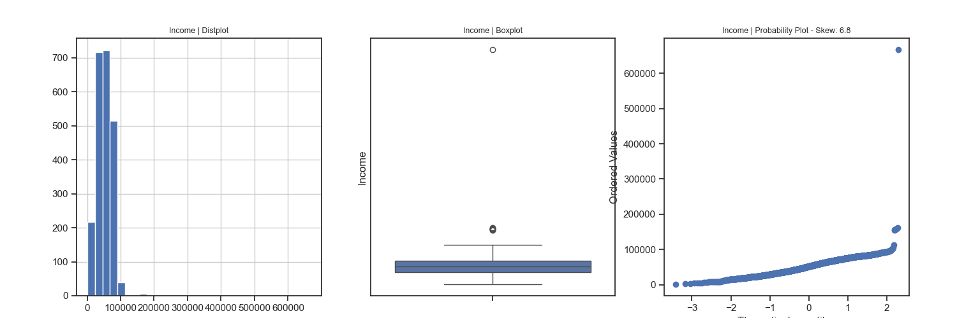
Dist_Plots_Numeric.png – ảnh PNG thực tế trong thư mục AutoViz_Plots.
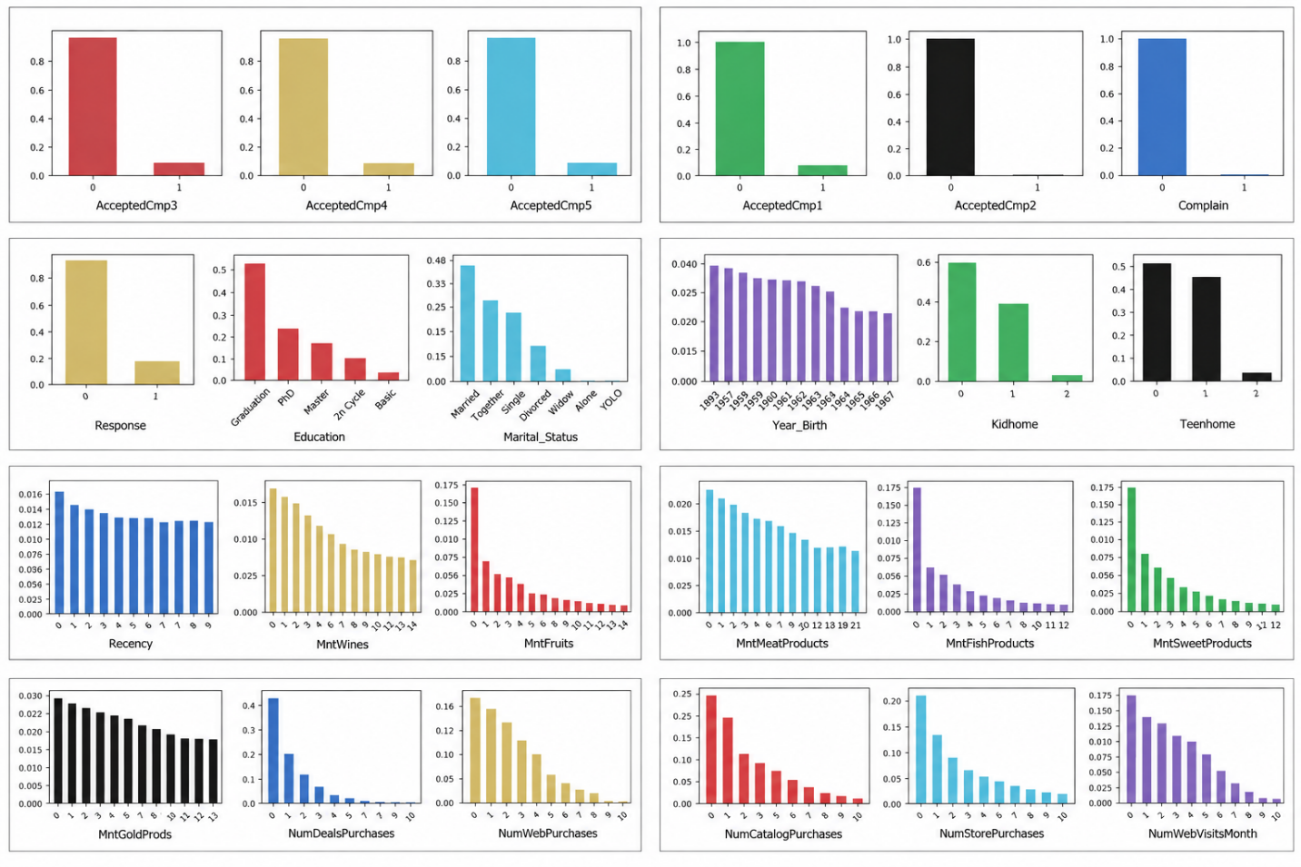
Dist_Plots_Cats.png – ảnh PNG thực tế trong thư mục AutoViz_Plots.
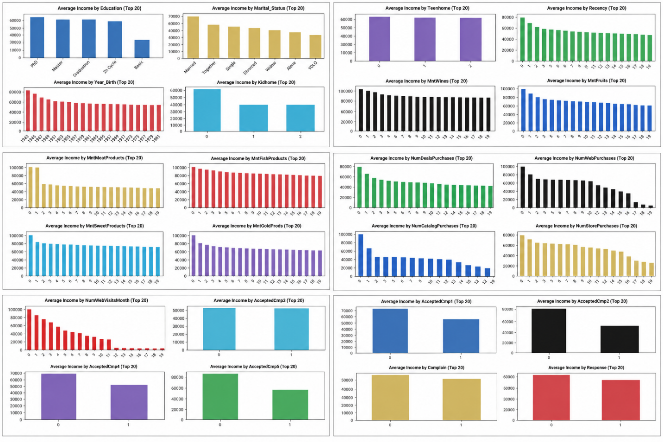Bar_Plots.png – ảnh PNG thực tế trong thư mục AutoViz_Plots.
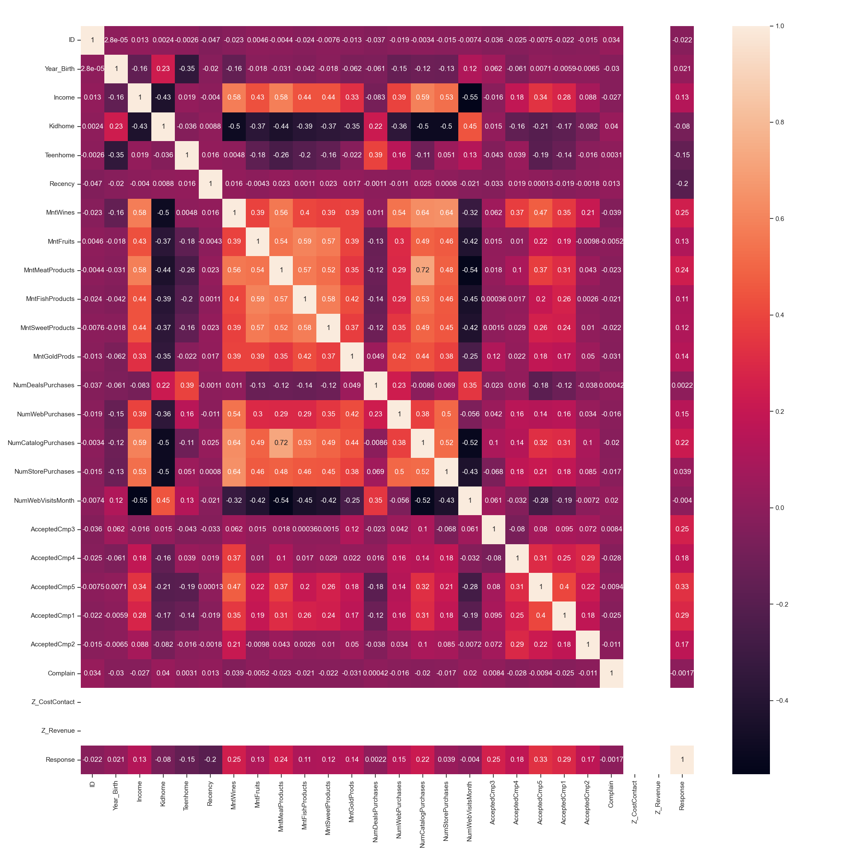
. Heat_Maps.png – ảnh PNG thực tế trong thư mục AutoViz_Plots.
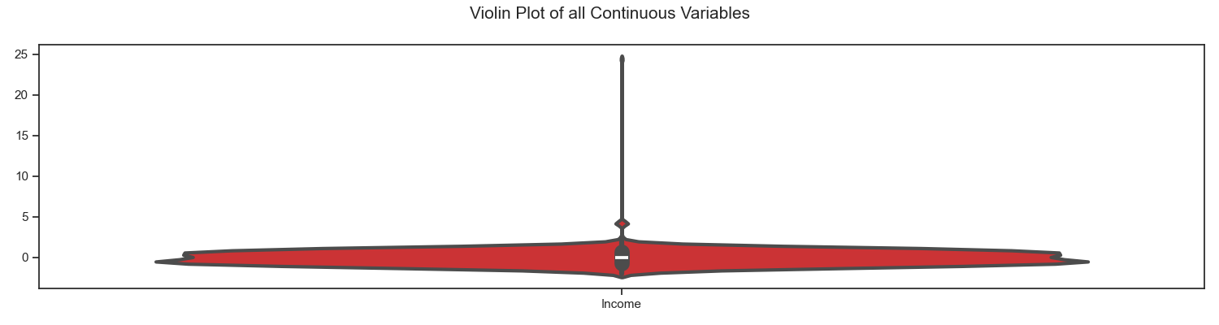
Violin_Plots_1_.png – ảnh PNG thực tế trong thư mục AutoViz_Plots.
Nhận xét và kết luận
AutoViz giúp tạo nhanh nhiều biểu đồ, nhưng có thể gặp lỗi tương thích Bokeh/Panel khi hiển thị tương tác trong notebook. Trong bộ ZIP có sẵn 5 ảnh PNG để minh họa. Nếu chạy lại mà không thấy hình, cần xác nhận thư mục lưu, dùng chart_format='png' và kiểm tra dòng cuối của traceback.

CHƯƠNG 2. CÁC GIẢI THUẬT PHÂN LOẠI CƠ BẢN

2.1. GIẢI THUẬT 1: CÂY QUYẾT ĐỊNH VÀ RỪNG CÂY

2.1.3. Bài tập thực hành 1.

Giới thiệu
Báo cáo này trình bày kết quả và phần phân tích của bài thực hành xây dựng cây quyết định và rừng cây trên tập dữ liệu Titanic nhằm dự đoán khả năng sống sót của hành khách. Bài được viết bằng Python với các thư viện pandas, scikit-learn và matplotlib.
Trong báo cáo, em mô tả dữ liệu và cách xử lý, cách xây dựng hai mô hình, kết quả thu được và những nhận xét rút ra từ kết quả đó.

1. Mô tả dữ liệu và tiền xử lý
Tập dữ liệu Titanic dùng để huấn luyện gồm 891 hành khách, mỗi hành khách có 12 cột, trong đó cột Survived là nhãn cần dự đoán (1 là sống sót, 0 là tử vong). Trong tập này có 342 người sống sót, chiếm khoảng 38,4%, nên nhãn hơi lệch về phía lớp tử vong.
Khi kiểm tra giá trị thiếu, em thấy cột Age thiếu 177 giá trị, cột Cabin thiếu 687 giá trị và cột Embarked thiếu 2 giá trị. Em xử lý như sau:
- Cột Age được điền bằng trung vị, vì tuổi có phân bố lệch và trung vị ít bị ảnh hưởng bởi các giá trị lớn.
- Cột Embarked được điền bằng giá trị xuất hiện nhiều nhất là S.
- Các cột PassengerId, Name, Ticket và Cabin được loại bỏ. Ba cột đầu là định danh và gần như không có giá trị dự đoán, còn Cabin thiếu quá nhiều (hơn 77%) nên không đáng tin cậy.
- Hai cột phân loại Sex và Embarked được mã hóa thành số. Em cũng tạo thêm thuộc tính FamilySize bằng SibSp cộng Parch cộng 1 để biểu diễn quy mô gia đình đi cùng.
Tám thuộc tính cuối cùng đưa vào mô hình là Pclass, Sex, Age, SibSp, Parch, Fare, Embarked và FamilySize. Dữ liệu được chia theo tỷ lệ 80% huấn luyện (712 mẫu) và 20% kiểm tra (179 mẫu), có phân tầng theo nhãn để tỷ lệ sống sót ở hai tập tương đương nhau.

2. Xây dựng mô hình
Em xây dựng hai mô hình. Mô hình thứ nhất là cây quyết định với độ sâu tối đa bằng 4. Em giới hạn độ sâu vì cây không giới hạn rất dễ học thuộc dữ liệu huấn luyện (quá khớp), trong khi cây nông hơn vừa dễ đọc vừa tổng quát hóa tốt hơn. Mô hình thứ hai là rừng cây gồm 200 cây với độ sâu tối đa bằng 6, trong đó mỗi cây được huấn luyện trên một mẫu lấy lại ngẫu nhiên của dữ liệu và kết quả cuối cùng được lấy theo biểu quyết số đông. Ngoài độ chính xác trên tập kiểm tra, em còn đánh giá bằng kiểm tra chéo 5 lần để kết quả bớt phụ thuộc vào một lần chia dữ liệu cụ thể.

3. Kết quả
Bảng 1. So sánh kết quả của cây quyết định và rừng cây
Chỉ số | Cây quyết định | Rừng cây
Độ chính xác trên tập kiểm tra | 78,21% | 81,56%
Độ chính xác kiểm tra chéo 5 lần | 80,81% | 82,16%
Precision lớp Sống | 0,84 | 0,86
Recall lớp Sống | 0,54 | 0,62
F1-score lớp Sống | 0,65 | 0,72
Recall lớp Chết | 0,94 | 0,94

Bảng 2. Ma trận nhầm lẫn trên tập kiểm tra (179 mẫu)
Mô hình | Chết đoán đúng | Chết đoán thành Sống | Sống đoán thành Chết | Sống đoán đúng
Cây quyết định | 103 | 7 | 32 | 37
Rừng cây | 103 | 7 | 26 | 43

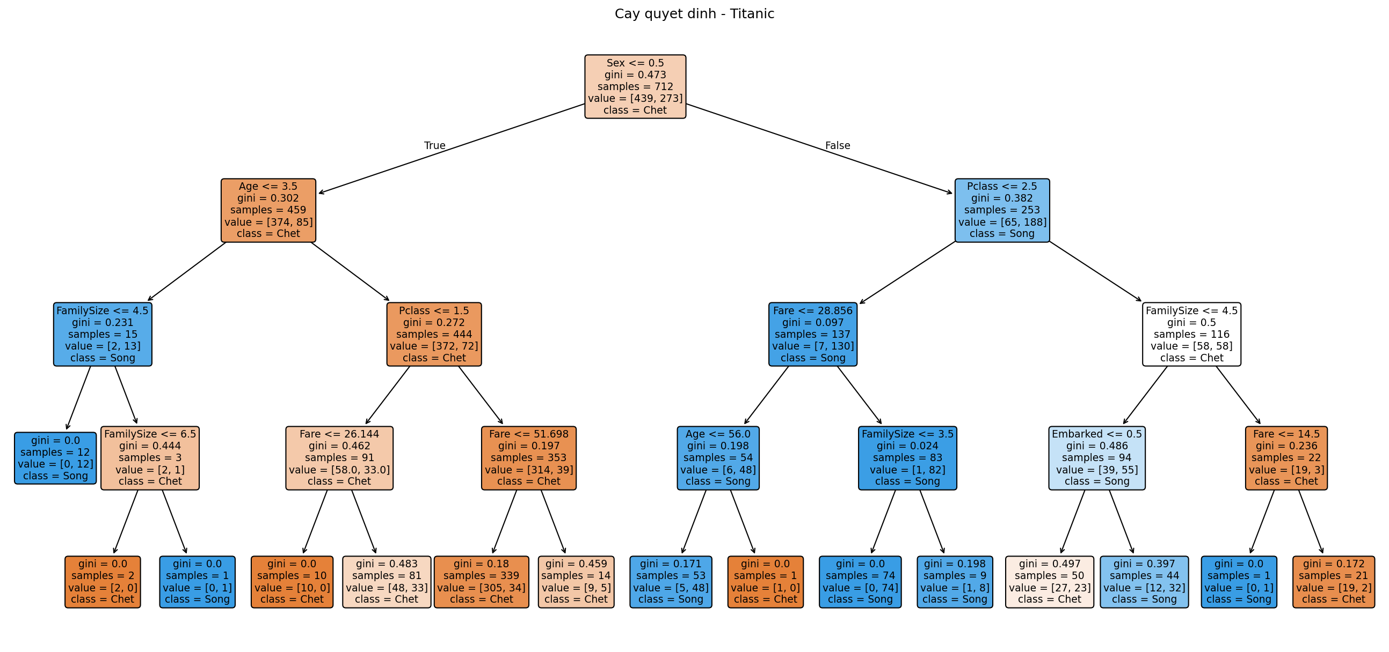
Hình 1. Cây quyết định có độ sâu tối đa bằng 4
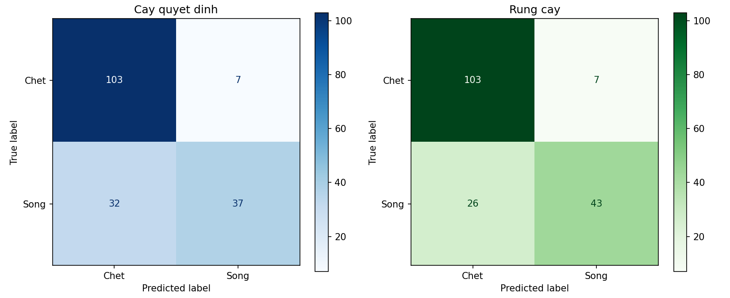
Hình 2. Ma trận nhầm lẫn của cây quyết định và rừng cây
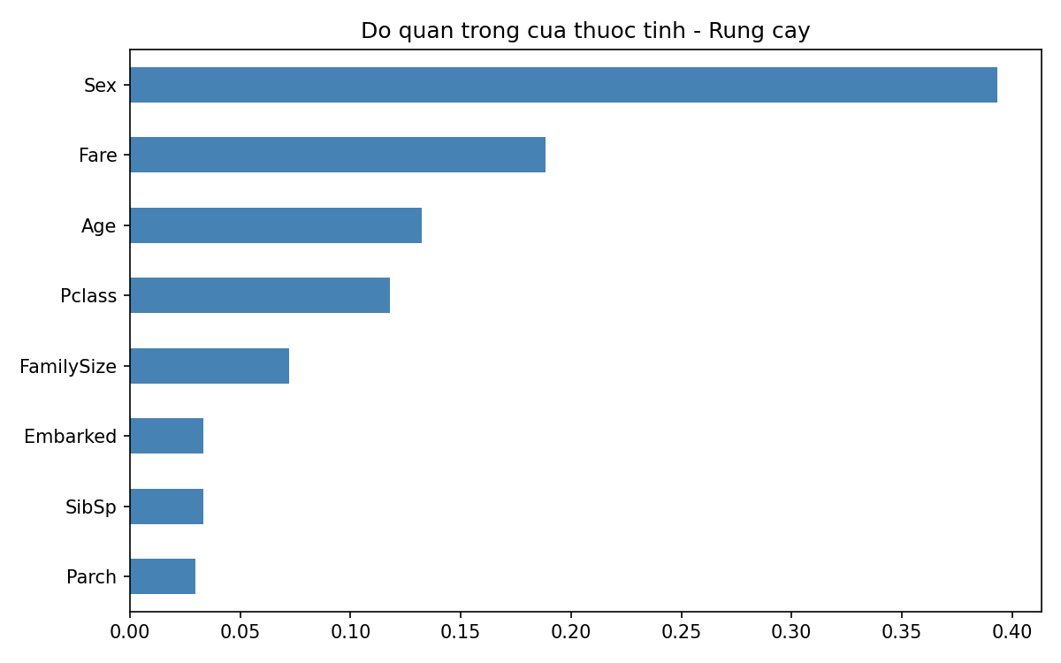
Hình 3. Độ quan trọng của các thuộc tính trong rừng cây

4. Nhận xét
Rừng cây cho kết quả tốt hơn cây quyết định ở cả hai cách đánh giá: 81,56% so với 78,21% trên tập kiểm tra và 82,16% so với 80,81% khi kiểm tra chéo. Điều này phù hợp với lý thuyết, vì rừng cây lấy trung bình của nhiều cây nên giảm được phương sai và ít bị quá khớp hơn một cây đơn lẻ. Mức chênh lệch không quá lớn, cho thấy với bài toán nhỏ này một cây nông đã nắm được phần lớn quy luật.
Cấu trúc của cây quyết định cũng cho thấy rõ cách mô hình suy luận. Thuộc tính được chọn để tách đầu tiên là giới tính, điều này khớp với thống kê của dữ liệu: khoảng 74,2% nữ sống sót trong khi chỉ khoảng 18,9% nam sống sót. Ở nhánh nữ, cây tiếp tục tách theo hạng vé, vì tỷ lệ sống sót của hạng 1, 2, 3 lần lượt là khoảng 63,0%, 47,3% và 24,2%. Ở nhánh nam, tuổi là yếu tố tách tiếp theo, và các bé trai nhỏ tuổi (không quá 3,5 tuổi) được dự đoán sống sót, còn nam giới lớn hơn gần như đều bị dự đoán tử vong. Kết quả này phản ánh nguyên tắc ưu tiên phụ nữ và trẻ em khi sơ tán trên tàu.
Về độ quan trọng của thuộc tính, rừng cây xếp Sex đứng đầu với 0,3936, sau đó là Fare (0,1885), Age (0,1321) và Pclass (0,1177). Em cho rằng Fare và Pclass có liên quan chặt với nhau vì vé hạng cao thì giá vé cao, nên tầm quan trọng của hai thuộc tính này bị chia sẻ cho nhau. Thuộc tính FamilySize mà em tự tạo (0,0720) đứng cao hơn SibSp (0,0331) và Parch (0,0296), cho thấy việc gộp hai cột thành một là hợp lý. Embarked có đóng góp thấp nhất nhóm đầu với 0,0334.
Một hạn chế dễ thấy của cả hai mô hình là recall của lớp Sống còn thấp, chỉ đạt 0,54 với cây quyết định và 0,62 với rừng cây, trong khi recall của lớp Chết lên tới 0,94. Nói cách khác, mô hình bỏ sót khá nhiều người sống sót (32 người ở cây quyết định và 26 người ở rừng cây trong tổng số 69 người). Nguyên nhân có thể là dữ liệu lệch lớp và nhiều người sống sót có đặc điểm giống nhóm tử vong, chẳng hạn nam giới hạng 3. Để cải thiện, em dự định thử trích xuất danh xưng từ cột Name, điều chỉnh các siêu tham số bằng tìm kiếm lưới, hoặc dùng class_weight để mô hình chú ý hơn đến lớp Sống.

Kết luận
Qua bài thực hành, em thấy rừng cây cho độ chính xác 81,56% trên tập kiểm tra, cao hơn cây quyết định (78,21%), và giới tính, giá vé, tuổi, hạng vé là các yếu tố ảnh hưởng nhiều nhất đến khả năng sống sót. Tuy vậy, cả hai mô hình vẫn bỏ sót nhiều hành khách sống sót nên cần tiếp tục cải thiện.

2.1.4. Bài tập thực hành 2
- Khám phá dữ liệu
- Cấu trúc dữ liệu
Bộ dữ liệu gồm 100.00 dòng và 9 cột, trong đó mỗi dòng tương ứng với một bản ghi thông tin sức khỏe. Các thuộc tính được phân loại như sau:
Nhóm thuộc tính | Thuộc tính | Nhận xét
Phân loại | gender, smoking_history | Giới tính và tiền sử hút thuốc, đang được lưu dưới dạng chuỗi
Định lượng | age, bmi, HbA1c_level, blood_glucose_level | Các giá trị số phản ánh tuổi, BMI và các chỉ số xét nghiệm
Phân loại nhị phân | hypertension, heart_disease | Được mã hóa bằng số nguyên, cần kiểm tra các giá trị có chỉ gồm 0 và 1 hay không
Nhãn mục tiêu | diabetes | Biểu thị tình trạng tiểu đường, dùng làm nhãn cho bài toán phân loại

STT | Thuộc tính | Số giá trị không thiếu | Kiểu dữ liệu
0 | gender | 100000 | str
1 | age | 100000 | float64
2 | hypertension | 100000 | int64
3 | heart_disease | 100000 | int64
4 | smoking_history | 100000 | str
5 | bmi | 100000 | float64
6 | HbA1c_level | 100000 | float64
7 | blood_glucose_level | 100000 | int64
8 | diabetes | 100000 | int64

- Ý nghĩa từng thuộc tính
Bộ dữ liệu gòm 9 thuộc tính, trong đó có 8 thuộc tính đầu vào và 1 nhãn mục tiêu là diabetes.
Thuộc tính | Ý nghĩa | Loại dữ liệu
gender | Giới tính của đối tượng, chẳng hạn Male (nam), Female (nữ), Other (khác) nếu có trong dữ liệu. | Phân loại
age | Tuổi của đối tượng, tính bằng năm. Giá trị thập phân có thể biểu thị tuổi của trẻ chưa đủ một tuổi. | Định lượng
hypertension | Tình trạng tăng huyết áp: 0 = không, 1 = có. | Phân loại nhị phân
heart_disease | Tình trạng mắc bệnh tim: 0 = không, 1 = có. | Phân loại nhị phân
smoking_history | Tiền sử hút thuốc của đối tượng. Các nhóm thường gặp được giải thích trong bảng bên dưới. | Phân loại
bmi | Chỉ số khối cơ thể, tính bằng cân nặng (kg) / chiều cao² (m²), phản ánh tương quan giữa cân nặng và chiều cao. | Định lượng
HbA1c_level | Chỉ số HbA1c, thường biểu diễn bằng %, phản ánh mức đường huyết trung bình trong khoảng 2–3 tháng trước đó. | Định lượng
blood_glucose_level | Nồng độ glucose trong máu tại thời điểm xét nghiệm. Cần đối chiếu mô tả nguồn dữ liệu để xác nhận đơn vị và điều kiện đo. | Định lượng
diabetes | Nhãn mục tiêu thể hiện tình trạng mắc bệnh tiểu đường: 0 = không mắc, 1 = mắc. | Phân loại nhị phân

Các giá trị của smoking_history thường được hiểu như sau:
Giá trị | Ý nghĩa
never | Chưa từng hút thuốc
current | Hiện đang hút thuốc
former | Trước đây có hút thuốc nhưng hiện đã bỏ
ever | Đã từng hút thuốc, chưa xác định rõ hiện còn hút hay đã bỏ
not current | Hiện không hút thuốc; không đồng nghĩa chắc chắn với chưa từng hút
No Info | Không có thông tin về tiền sử hút thuốc; trong bước kiểm tra của bạn, nhóm này đã được tính là dữ liệu thiếu

- Kiểm tra chất lượng
Kết quả kiểm tra cho thấy bộ dữ liệu có 35.816 giá trị thiếu ở cột smoking_history, chiếm 35,82% tổng số bản ghi; các cột còn lại không có dữ liệu thiếu. Tỷ lệ thiếu ở thuộc tính này khá cao, nên cần cân nhắc cách xử lý phù hợp, chẳng hạn giữ thành nhóm “Không có thông tin”, nhằm tránh mất nhiều dữ liệu khi xóa dòng.
Bộ dữ liệu có 3.854 dòng trùng lặp, tương đương 3,85% tổng số bản ghi. Cần kiểm tra để xác định đây là dữ liệu bị ghi nhận lặp hay các bản ghi có cùng đặc điểm. Nếu loại bỏ toàn bộ các dòng trùng bằng drop_duplicates(), bộ dữ liệu còn 96.146 dòng.
Về ngoại lệ, các thuộc tính bmi, HbA1c_level và blood_glucose_level lần lượt có 7.086, 1.315 và 2.038 giá trị bị đánh dấu. Các giá trị này cần được kiểm tra thêm vì chúng có thể phản ánh sự khác biệt thực tế giữa các nhóm đối tượng, thay vì là lỗi dữ liệu. Không nên tự động loại bỏ toàn bộ vì có thể làm mất thông tin có ích cho mô hình.
- Thống kê mô tả
Thuộc tính | Số lượng | Trung bình | Trung vị | Độ lệch chuẩn | Min | Q1 | Q3 | Max
age | 100.000 | 41,89 | 43,00 | 22,52 | 0,08 | 24,00 | 60,00 | 80,00
hypertension | 100.000 | 0,07 | 0,00 | 0,26 | 0,00 | 0,00 | 0,00 | 1,00
heart_disease | 100.000 | 0,04 | 0,00 | 0,19 | 0,00 | 0,00 | 0,00 | 1,00
bmi | 100.000 | 27,32 | 27,32 | 6,64 | 10,01 | 23,63 | 29,58 | 95,69
HbA1c_level | 100.000 | 5,53 | 5,80 | 1,07 | 3,50 | 4,80 | 6,20 | 9,00
blood_glucose_level | 100.000 | 138,06 | 140,00 | 40,71 | 80,00 | 100,00 | 159,00 | 300,00
diabetes | 100.000 | 0,08 | 0,00 | 0,28 | 0,00 | 0,00 | 0,00 | 1,00

Tuổi (age): Tuổi trung bình là 41,89 và trung vị là 43. Khoảng 50% bản ghi có độ tuổi từ 24 đến 60. Độ tuổi dao động từ 0,08 đến 80, cho thấy dữ liệu bao gồm nhiều nhóm tuổi; giá trị 0,08 tuổi có thể tương ứng với trẻ sơ sinh nếu tuổi được tính theo năm.
Tăng huyết áp (hypertension) và bệnh tim (heart_disease): Đây là các biến nhị phân có giá trị 0 và 1. Giá trị trung bình lần lượt là 0,07 và 0,04, cho thấy nhóm mang giá trị 1 chiếm tỷ lệ thấp. Trung vị, Q1 và Q3 đều bằng 0, phản ánh phần lớn bản ghi thuộc nhóm không mắc các bệnh này. Các tỷ lệ trên chỉ là gần đúng do số liệu đã được làm tròn.
Chỉ số BMI (bmi): Trung bình và trung vị đều bằng 27,32; khoảng 50% giá trị nằm trong khoảng 23,63–29,58. Giá trị lớn nhất là 95,69, cách khá xa Q3, vì vậy cần kiểm tra thêm các giá trị ở phía cao của phân phối. Trung bình bằng trung vị chưa đủ để kết luận dữ liệu phân phối chuẩn.
Chỉ số HbA1c (HbA1c_level): Giá trị trung bình là 5,53, trung vị là 5,80 và độ lệch chuẩn là 1,07. Khoảng 50% giá trị nằm từ 4,80 đến 6,20, trong khi toàn bộ dữ liệu dao động từ 3,50 đến 9,00.
Mức đường huyết (blood_glucose_level): Giá trị trung bình là 138,06 và trung vị là 140. Khoảng 50% giá trị nằm từ 100 đến 159. Giá trị lớn nhất đạt 300, cho thấy có những bản ghi có mức đường huyết cao hơn đáng kể so với phần lớn dữ liệu.
Nhãn mục tiêu (diabetes): Giá trị trung bình khoảng 0,08 cho thấy nhóm mắc tiểu đường chiếm tỷ lệ nhỏ, còn nhóm không mắc chiếm đa số. Vì vậy, dữ liệu có sự mất cân bằng giữa hai lớp; cần thống kê số lượng từng lớp để xác định tỷ lệ chính xác.
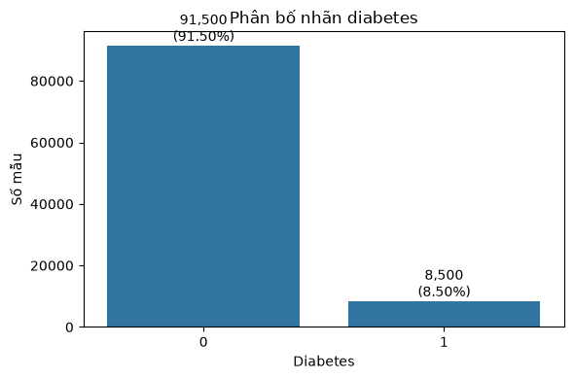
- Phân tích nhãn mục tiêu
Biểu đồ thể hiện phân bố nhãn mục tiêu diabetes trong tổng số 100.000 bản ghi:
Nhãn | Ý nghĩa | Số lượng | Tỷ lệ
0 | Không mắc tiểu đường | 91.500 | 91,5%
1 | Mắc tiểu đường | 8.500 | 8,5%

Bộ dữ liệu có sự mất cân bằng rõ rệt giữa hai lớp. Nhóm không mắc tiểu đường gồm 91.500 bản ghi, chiếm 91,5%, trong khi nhóm mắc tiểu đường chỉ có 8.500 bản ghi, chiếm 8,5%. Số lượng bản ghi không mắc bệnh cao gấp khoảng 10,76 lần số bản ghi mắc bệnh. Sự chênh lệch này có thể khiến mô hình thiên về dự đoán lớp không mắc tiểu đường và bỏ sót các trường hợp mắc bệnh.
Vì vậy, khi đánh giá mô hình, không nên chỉ sử dụng Accuracy. Một mô hình luôn dự đoán “không mắc bệnh” vẫn đạt Accuracy 91,5% nhưng không phát hiện được trường hợp mắc bệnh nào. Cần kết hợp Precision, Recall, F1-score và ma trận nhầm lẫn, đặc biệt chú ý Recall của lớp mắc bệnh để đánh giá khả năng phát hiện các trường hợp này.
- Phân tích từng thuộc tính
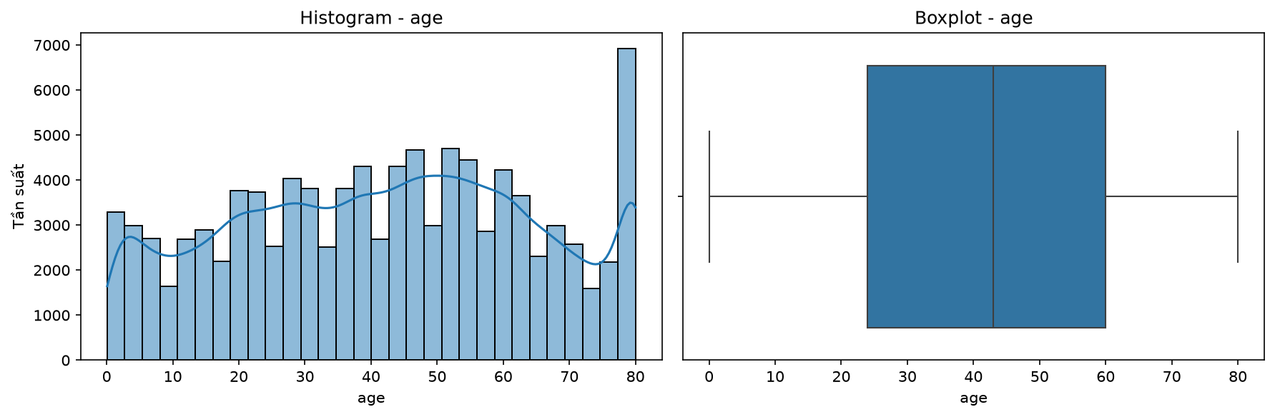
- Thuộc tính “age”

Histogram: Độ tuổi trải rộng từ khoảng 0 đến 80 tuổi. Nhóm tuổi khoảng 40–60 xuất hiện khá nhiều, trong khi cột sát 80 tuổi có tần suất cao nổi bật. Phân bố có nhiều dao động và không thể hiện rõ dạng chuông của phân phối chuẩn. Cần kiểm tra thêm xem dữ liệu có gộp những người từ 80 tuổi trở lên thành giá trị 80 hay không.
Boxplot: Trung vị khoảng 43 tuổi, với Q1 là 24 tuổi và Q3 là 60 tuổi. Như vậy, khoảng 50% bản ghi có độ tuổi từ 24 đến 60; khoảng tứ phân vị là IQR = 36 tuổi, cho thấy độ tuổi phân tán khá rộng.

- Thuộc tính “blood_glucose_level”
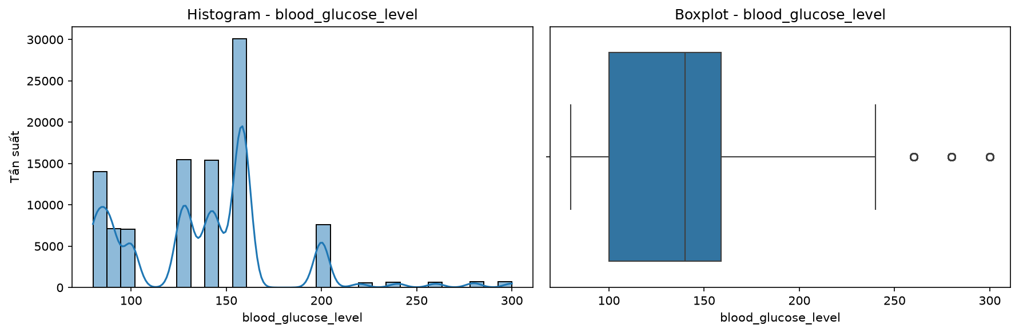
Histogram: Dữ liệu tập trung chủ yếu trong khoảng 80–160, với cột cao nhất quanh 160. Các giá trị xuất hiện thành từng cụm, không có dạng phân phối chuẩn. Phân bố có đuôi kéo dài về phía các giá trị cao, đến khoảng 300.
Boxplot: Trung vị là 140, Q1 là 100 và Q3 là 159. Như vậy, khoảng 50% bản ghi có mức đường huyết nằm trong khoảng 100–159.
Ngoại lệ: Khoảng tứ phân vị là IQR = 159 − 100 = 59. Ngưỡng ngoại lệ phía trên là 159 + 1,5 × 59 = 247,5. Các giá trị như 260, 280 và 300 được đánh dấu là ngoại lệ. Một điểm trên hình có thể đại diện cho nhiều bản ghi trùng giá trị.
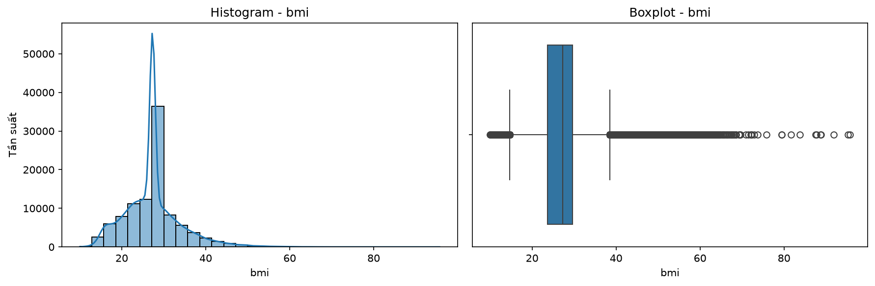
- Thuộc tính “bmi”

Histogram: BMI tập trung chủ yếu trong khoảng 20–35, với một đỉnh cao nổi bật quanh 27,32. Phân bố có đuôi kéo dài về phía các giá trị lớn, cho thấy xu hướng lệch phải. Việc nhiều bản ghi tập trung quanh 27,32 cần được kiểm tra thêm; chỉ từ biểu đồ chưa thể kết luận đây là kết quả của việc điền dữ liệu thiếu.
Boxplot: Trung vị là 27,32, Q1 là 23,63 và Q3 là 29,58. Như vậy, khoảng 50% bản ghi có BMI nằm trong khoảng 23,63–29,58.
Ngoại lệ: Với IQR = 29,58 − 23,63 = 5,95, hai ngưỡng ngoại lệ xấp xỉ 14,71 và 38,51. Biểu đồ xuất hiện ngoại lệ ở cả hai phía, đặc biệt nhiều ở phía BMI cao, với giá trị lớn nhất là 95,69. Những giá trị này cần kiểm tra trước khi xử lý, không nên tự động xem là dữ liệu sai.
- Thuộc tính “diabetes”
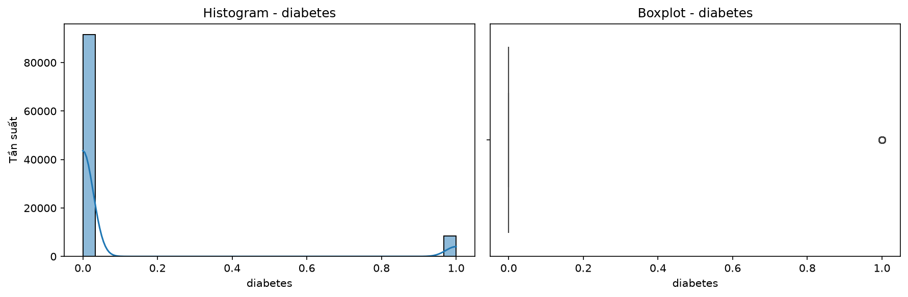
Histogram: Dữ liệu chỉ có hai giá trị: 0 — không mắc tiểu đường và 1 — mắc tiểu đường. Nhóm 0 gồm 91.500 bản ghi (91,5%), còn nhóm 1 gồm 8.500 bản ghi (8,5%), cho thấy sự mất cân bằng rõ rệt giữa hai lớp.
Boxplot: Do phần lớn bản ghi mang giá trị 0 nên Q1, trung vị và Q3 đều bằng 0, khiến hộp bị thu lại thành một đường tại 0. Khi đó, IQR = 0, nên các bản ghi mang giá trị 1 đều bị quy tắc IQR đánh dấu là ngoại lệ. Các điểm này chồng lên nhau, vì vậy trên hình chỉ thấy một vòng tròn tại 1.
Ý nghĩa khi xử lý: Giá trị 1 là nhãn hợp lệ, không phải dữ liệu sai. Không được xóa các bản ghi này chỉ vì boxplot đánh dấu ngoại lệ, vì sẽ loại bỏ toàn bộ lớp mắc bệnh. Với biến nhị phân này, biểu đồ cột thể hiện số lượng và tỷ lệ sẽ phù hợp hơn histogram kèm đường KDE và boxplot.
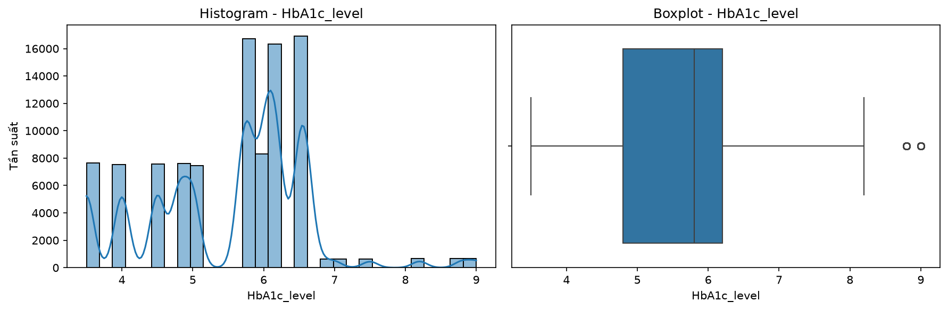
- Thuộc tính “HbA1c_level”

Histogram: Giá trị dao động từ 3,5 đến 9,0, tập trung nhiều quanh 5,8–6,6. Dữ liệu xuất hiện thành nhiều đỉnh, không có dạng chuông của phân phối chuẩn. Các giá trị trên 7 xuất hiện ít hơn, tạo phần đuôi kéo dài về phía cao.
Boxplot: Trung vị là 5,8, Q1 là 4,8 và Q3 là 6,2. Như vậy, khoảng 50% bản ghi có HbA1c nằm trong khoảng 4,8–6,2.
Ngoại lệ: Với IQR = 6,2 − 4,8 = 1,4, ngưỡng ngoại lệ phía trên là 8,3 và phía dưới là 2,7. Các giá trị 8,8 và 9,0 được đánh dấu là ngoại lệ; không có ngoại lệ phía thấp. Một vòng tròn có thể đại diện cho nhiều bản ghi cùng giá trị.
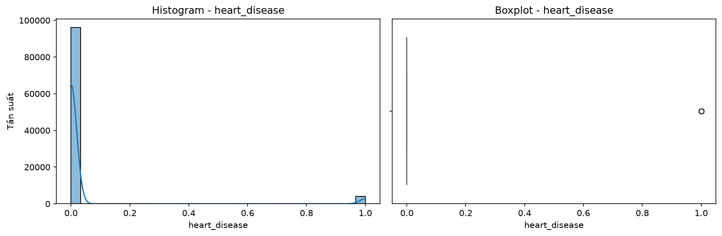
- Thuộc tính “heart_disease”

Histogram: Đây là biến nhị phân với 0 là không mắc bệnh tim, 1 là mắc bệnh tim. Nhóm 0 chiếm phần lớn, trong khi nhóm 1 có số lượng rất ít. Theo số liệu bạn đã cung cấp, có 3.942 bản ghi mắc bệnh tim (3,942%) và 96.058 bản ghi không mắc bệnh tim (96,058%).
Boxplot: Q1, trung vị và Q3 đều bằng 0 nên hộp thu lại thành một đường tại 0. Do IQR = 0, các giá trị 1 bị đánh dấu là ngoại lệ. Những bản ghi cùng giá trị 1 chồng lên nhau nên chỉ thấy một vòng tròn trên hình.
Khi xử lý: Giá trị 1 là dữ liệu hợp lệ, không phải lỗi cần loại bỏ. Với thuộc tính nhị phân này, biểu đồ cột thể hiện số lượng hoặc tỷ lệ phù hợp hơn histogram kèm đường KDE và boxplot.

- Thuộc tính “hypertension”
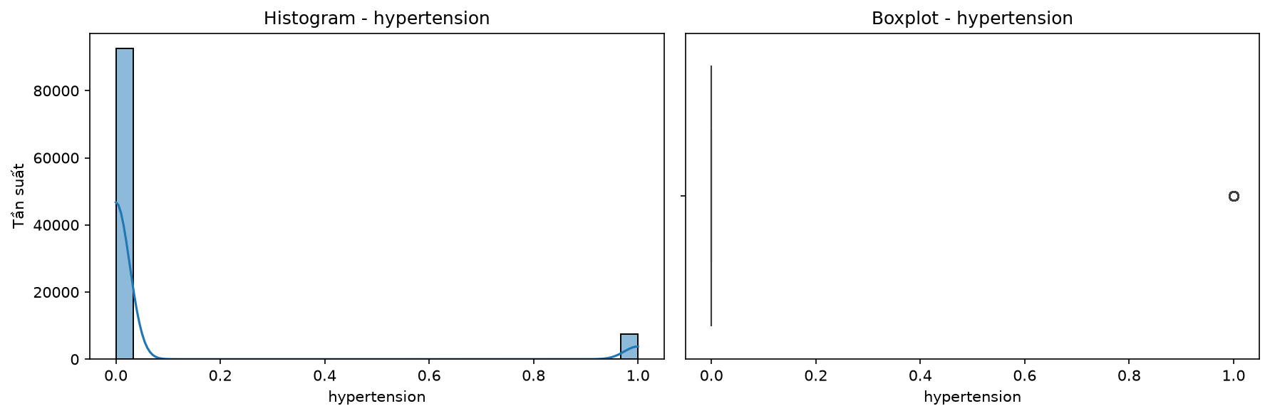
Histogram: Thuộc tính chỉ có hai giá trị: 0 — không mắc tăng huyết áp, 1 — mắc tăng huyết áp. Nhóm 0 chiếm phần lớn. Theo số liệu bạn đã cung cấp, nhóm 1 có 7.485 bản ghi (7,485%), còn nhóm 0 có 92.515 bản ghi (92,515%).
Boxplot: Q1, trung vị và Q3 đều bằng 0 nên hộp thu lại thành một đường tại 0. Do IQR = 0, tất cả giá trị 1 bị đánh dấu là ngoại lệ và chồng lên nhau thành một vòng tròn trên hình.
Ý nghĩa khi xử lý: Giá trị 1 là giá trị hợp lệ của biến nhị phân, không phải dữ liệu sai. Vì vậy, không nên loại bỏ các bản ghi này dựa trên IQR. Biểu đồ cột thể hiện số lượng hoặc tỷ lệ sẽ phù hợp hơn để mô tả thuộc tính này.
- So sánh theo nhãn
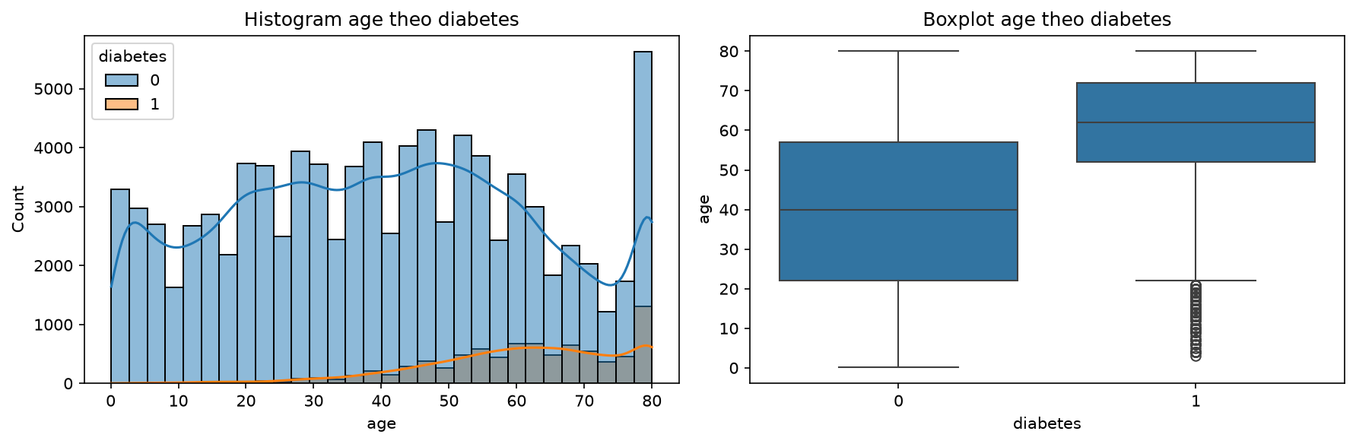
- Thuộc tính “age”
Nhóm mắc tiểu đường (diabetes = 1) có xu hướng lớn tuổi hơn nhóm không mắc bệnh (diabetes = 0). Trên histogram, các bản ghi mắc bệnh tập trung nhiều từ khoảng 50 đến 80 tuổi, trong khi nhóm không mắc bệnh trải rộng ở nhiều độ tuổi. Boxplot cho thấy trung vị tuổi của nhóm mắc bệnh khoảng 62, cao hơn mức 40 của nhóm không mắc bệnh. Khoảng 50% bản ghi mắc bệnh nằm từ khoảng 52 đến 72 tuổi, còn nhóm không mắc bệnh từ khoảng 22 đến 57 tuổi. Nhóm mắc bệnh vẫn có một số trường hợp trẻ tuổi được đánh dấu là ngoại lệ theo IQR của riêng nhóm này. Hai nhóm còn chồng lấn về độ tuổi, nên tuổi có thể hỗ trợ phân biệt nhãn nhưng không đủ để xác định tình trạng tiểu đường khi xét riêng lẻ.
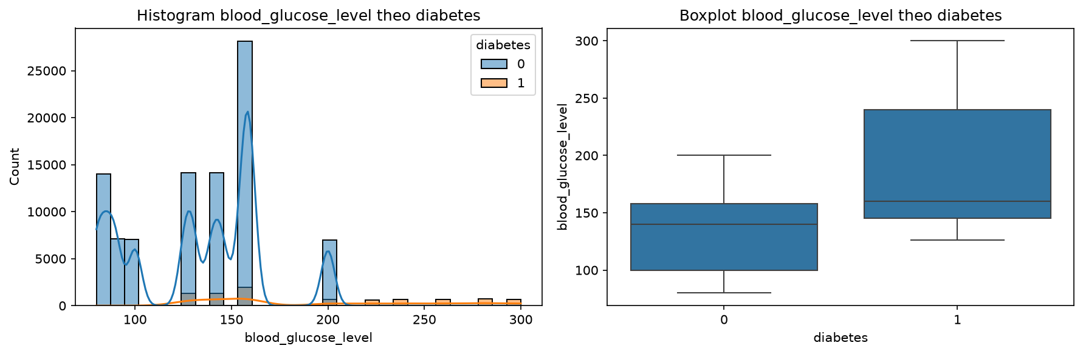
- Thuộc tính “blood_glucose_level”

Nhóm mắc tiểu đường có mức đường huyết nhìn chung cao hơn và phân tán rộng hơn nhóm không mắc bệnh. Boxplot cho thấy trung vị của nhóm mắc bệnh khoảng 160, so với khoảng 140 ở nhóm không mắc bệnh. Khoảng 50% giá trị của nhóm mắc bệnh nằm từ khoảng 145 đến 240, trong khi nhóm không mắc bệnh nằm từ khoảng 100 đến 159. Trên histogram, các giá trị trên 200 xuất hiện ở nhóm mắc bệnh trong biểu đồ này; vùng khoảng 130–200 vẫn có sự chồng lấn giữa hai nhóm. Những mức đường huyết cao từng bị đánh dấu ngoại lệ khi xét toàn bộ dữ liệu lại nằm trong phạm vi râu hộp của nhóm mắc bệnh. Vì vậy, không nên loại bỏ chúng chỉ dựa vào IQR chung. Thuộc tính này cho thấy sự khác biệt khá rõ giữa hai nhãn nhưng vẫn cần kết hợp với các đặc trưng khác.
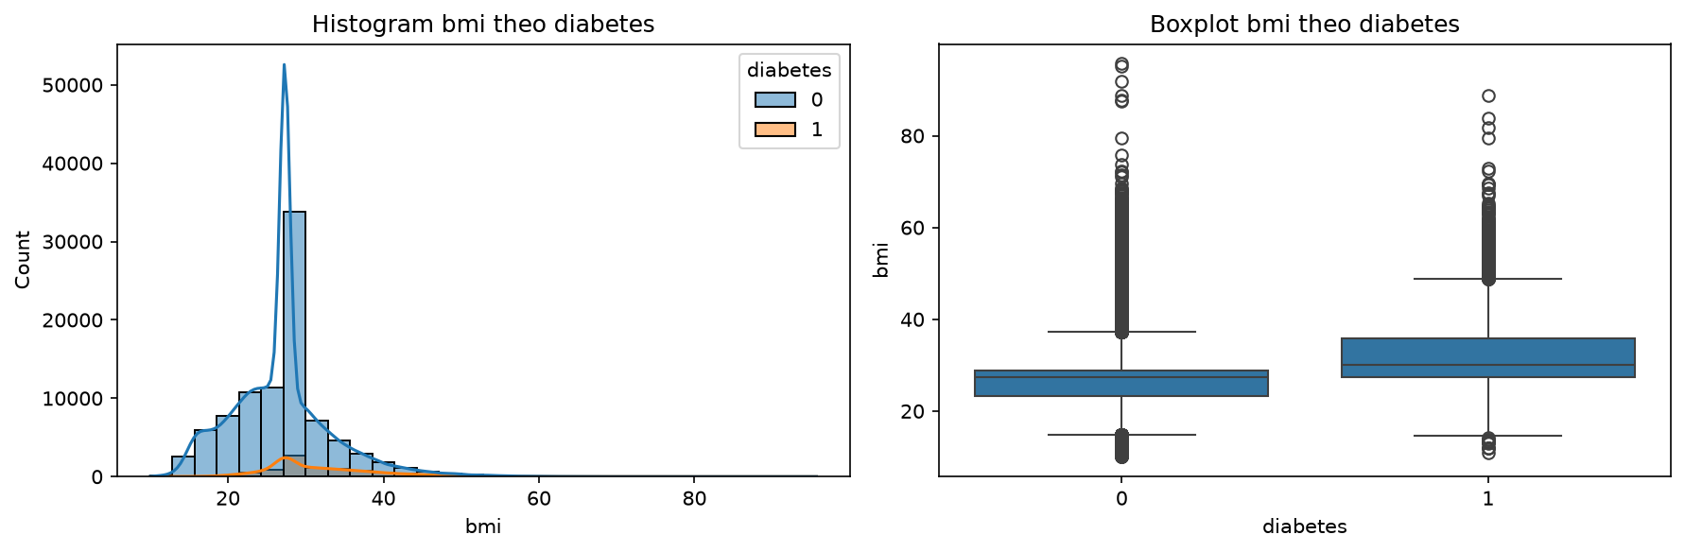
- Thuộc tính “bmi”

Phân bố BMI của nhóm mắc tiểu đường dịch về phía giá trị cao hơn so với nhóm không mắc bệnh. Trung vị BMI của nhóm mắc bệnh khoảng 30, còn nhóm không mắc bệnh khoảng 27,3. Khoảng 50% giá trị của nhóm mắc bệnh nằm từ khoảng 27 đến 36, so với khoảng 23–29 ở nhóm không mắc bệnh. Histogram cho thấy cả hai nhóm đều tập trung quanh vùng BMI 27 và có đuôi kéo dài về phía cao. Boxplot ghi nhận ngoại lệ ở cả phía thấp và phía cao trong hai nhóm. Do hai phân bố còn chồng lấn đáng kể, BMI có thể cung cấp thông tin hỗ trợ dự đoán nhưng không phân biệt hoàn toàn hai nhãn. Các giá trị cực đoan cần được kiểm tra thêm trước khi xử lý.
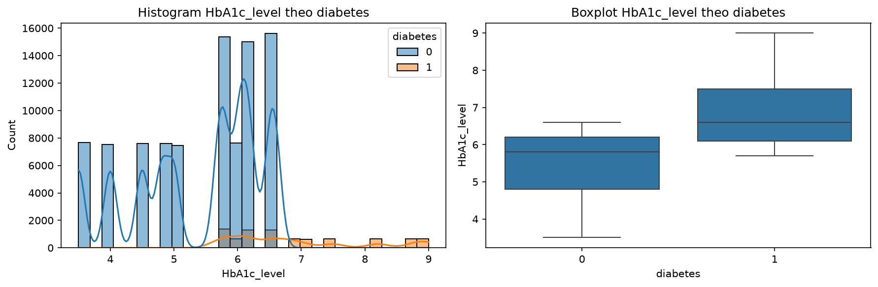
- Thuộc tính “HbA1c_level”
Nhóm mắc tiểu đường có HbA1c cao hơn rõ rệt so với nhóm không mắc bệnh. Trung vị của nhóm mắc bệnh khoảng 6,6, còn nhóm không mắc bệnh khoảng 5,8. Khoảng 50% giá trị của nhóm mắc bệnh nằm từ khoảng 6,1 đến 7,9, trong khi nhóm không mắc bệnh nằm từ khoảng 4,8 đến 6,2. Histogram cho thấy vùng khoảng 5,7–6,6 vẫn có sự chồng lấn, còn các giá trị trên 6,6 xuất hiện ở nhóm mắc bệnh trong biểu đồ này. Boxplot theo từng nhãn không hiển thị điểm ngoại lệ; các giá trị cao như 8,8 và 9,0 nằm trong phạm vi râu hộp của nhóm mắc bệnh. Kết quả cho thấy HbA1c có khả năng hỗ trợ phân biệt hai nhóm khá rõ, nhưng chưa đủ cơ sở để kết luận chỉ một thuộc tính có thể dự đoán chính xác toàn bộ nhãn.
- Thuộc tính “heart_disease”
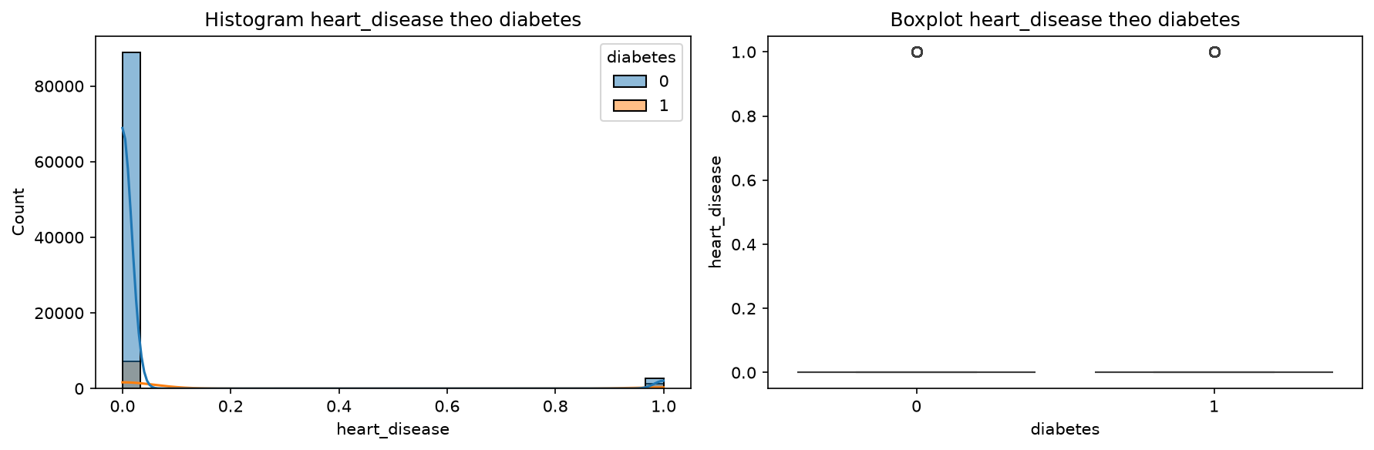
Ở cả hai nhóm nhãn diabetes, phần lớn bản ghi có heart_disease = 0, tức không mắc bệnh tim; giá trị 1 xuất hiện ít hơn. Do nhóm không mắc tiểu đường có tổng số bản ghi lớn hơn nhiều, không thể chỉ dựa vào chiều cao cột tần suất để kết luận nhóm nào có tỷ lệ mắc bệnh tim cao hơn. Cần tính tỷ lệ heart_disease = 1 trong từng nhóm diabetes để so sánh phù hợp. Trên boxplot, Q1, trung vị và Q3 đều bằng 0 ở cả hai nhóm nên hộp thu thành đường tại 0, còn giá trị 1 bị đánh dấu là ngoại lệ do IQR bằng 0. Đây là giá trị hợp lệ của biến nhị phân và cần được giữ lại. Biểu đồ cột tỷ lệ theo từng nhãn sẽ thể hiện sự khác biệt rõ hơn boxplot.
- Thuộc tính “hypertension”
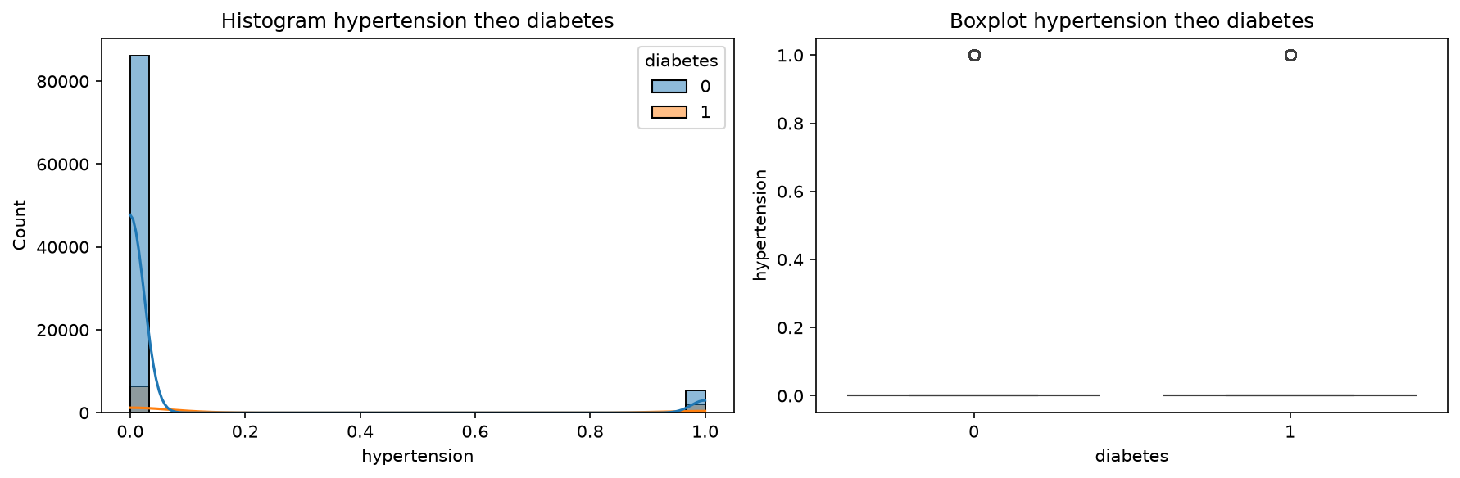
Trong cả hai nhóm mắc và không mắc tiểu đường, các bản ghi có hypertension = 0 chiếm đa số, còn hypertension = 1 xuất hiện ít hơn. Histogram biểu diễn số lượng tuyệt đối, trong khi quy mô hai nhóm diabetes chênh lệch lớn, nên cần so sánh tỷ lệ tăng huyết áp trong từng nhóm thay vì chỉ nhìn chiều cao các cột. Boxplot của cả hai nhóm đều thu lại tại 0 vì Q1, trung vị và Q3 cùng bằng 0. Các điểm tại 1 bị đánh dấu là ngoại lệ theo IQR nhưng vẫn là dữ liệu hợp lệ, biểu thị những trường hợp mắc tăng huyết áp. Vì vậy, cần giữ lại các bản ghi này và dùng bảng chéo hoặc biểu đồ cột tỷ lệ để đánh giá rõ hơn mối liên hệ giữa tăng huyết áp và nhãn tiểu đường.
- Phân tích mối liên hệ
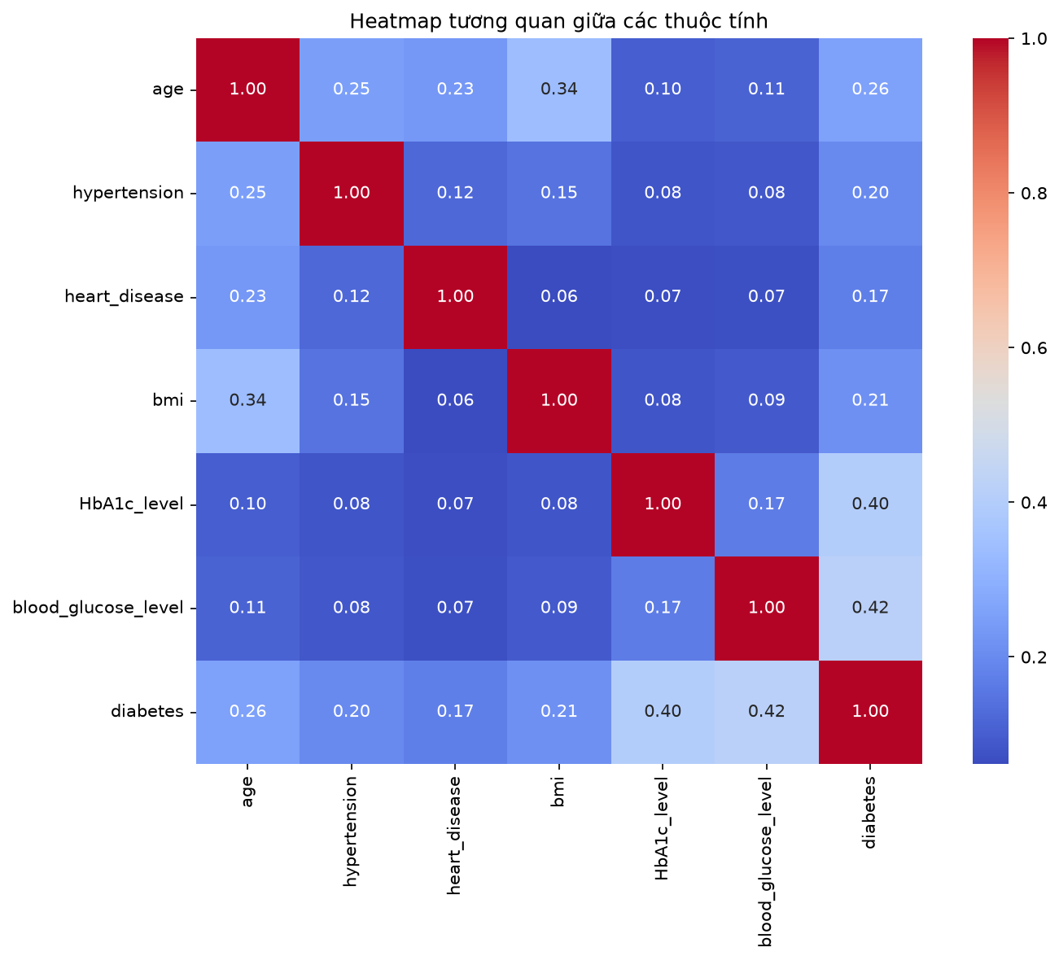
- Biểu đồ heatmap tương quan giữa các thuộc tính nổi bật

Heatmap cho thấy mức đường huyết và HbA1c có tương quan với nhãn tiểu đường cao nhất, lần lượt đạt 0,42 và 0,40. Điều này cho thấy các giá trị cao của hai thuộc tính thường đi kèm với nhãn mắc tiểu đường trong bộ dữ liệu. Tuổi, BMI, tăng huyết áp và bệnh tim cũng có tương quan dương với nhãn nhưng mức độ yếu hơn. Giữa các thuộc tính đầu vào, hệ số tương quan cao nhất là 0,34 ở cặp tuổi và BMI, chưa ghi nhận cặp nào có tương quan tuyến tính cao. Do đó, chưa có cơ sở loại bỏ thuộc tính chỉ dựa trên heatmap này. Đồng thời, tương quan không chứng minh quan hệ nhân quả và hệ số thấp không đồng nghĩa với thuộc tính không có giá trị dự đoán, vì mô hình có thể khai thác các mối liên hệ phi tuyến hoặc sự kết hợp giữa nhiều thuộc tính.
- Biểu đồ pairplot giữa các thuộc tính tiêu biểu
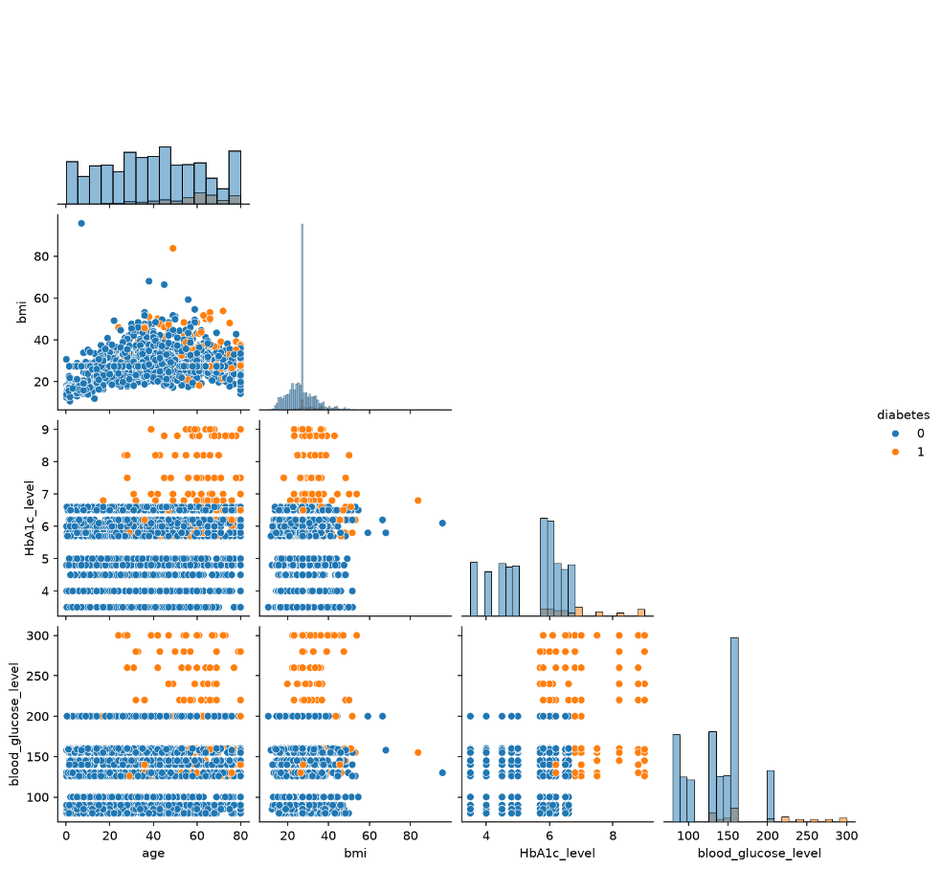
Pairplot cho thấy HbA1c và mức đường huyết có khả năng hỗ trợ phân biệt hai nhóm nhãn rõ hơn tuổi và BMI. Các bản ghi mắc tiểu đường thường xuất hiện ở vùng HbA1c cao hoặc đường huyết cao, đồng thời tập trung nhiều hơn ở nhóm tuổi trung niên và cao tuổi. Trong khi đó, BMI giữa hai nhóm còn chồng lấn đáng kể. Khi kết hợp HbA1c và đường huyết, sự khác biệt giữa hai nhóm thể hiện rõ hơn, nhưng vẫn chưa tách biệt hoàn toàn. Ngoài ra, số điểm màu xanh nhiều hơn do dữ liệu mất cân bằng nhãn; các điểm có thể che khuất nhau nên không thể xác định tỷ lệ chính xác chỉ từ biểu đồ.
- Kết luận
Qua quá trình khám phá, bộ dữ liệu gồm 100.000 bản ghi và 9 thuộc tính, trong đó diabetes là nhãn mục tiêu. Dữ liệu có một số vấn đề cần xem xét trước khi xây dựng mô hình, gồm 35.816 bản ghi chưa có thông tin về lịch sử hút thuốc, 3.854 dòng trùng lặp và các giá trị ngoại lệ ở BMI, HbA1c và mức đường huyết. Các ngoại lệ cần được kiểm tra thay vì loại bỏ toàn bộ, vì chúng có thể chứa thông tin giúp phân biệt nhóm mắc và không mắc tiểu đường.
Kết quả phân tích cho thấy nhóm mắc tiểu đường có xu hướng lớn tuổi hơn, có BMI, HbA1c và mức đường huyết cao hơn nhóm không mắc bệnh. Trong đó, mức đường huyết và HbA1c thể hiện sự khác biệt rõ nhất giữa hai nhóm, đồng thời có tương quan với nhãn mục tiêu lần lượt là 0,42 và 0,40. Tuy nhiên, các nhóm vẫn có vùng chồng lấn nên cần kết hợp nhiều thuộc tính khi xây dựng mô hình. Giữa các thuộc tính dạng số được khảo sát, chưa ghi nhận cặp đầu vào nào có tương quan tuyến tính cao đến mức cần loại bỏ chỉ dựa trên hệ số tương quan.
Ngoài ra, dữ liệu mất cân bằng rõ rệt khi nhóm mắc tiểu đường chỉ chiếm 8,5%, còn nhóm không mắc bệnh chiếm 91,5%. Vì vậy, bước tiếp theo cần lựa chọn cách xử lý dữ liệu thiếu, kiểm tra các dòng trùng, mã hóa biến phân loại và cân nhắc phương pháp xử lý mất cân bằng trên tập huấn luyện. Khi đánh giá mô hình, cần kết hợp Precision, Recall, F1-score và ma trận nhầm lẫn, đặc biệt chú ý khả năng phát hiện lớp mắc bệnh thay vì chỉ dựa vào Accuracy. Những kết quả khám phá trên là cơ sở để lựa chọn cách tiền xử lý và xây dựng mô hình ở các phần tiếp theo.
- Tiền xử lý dữ liệu
  - Kiểm tra và chuẩn hóa dữ liệu ban đầu
Bộ dữ liệu ban đầu gồm 100.000 bản ghi và 9 thuộc tính. Trước khi xử lý, các giá trị dạng chuỗi biểu thị thông tin chưa được cung cấp như “No Info”, “N/A”, “None” và “null” được chuyển về giá trị thiếu NaN để thống nhất cách nhận diện.
Kết quả kiểm tra cho thấy thuộc tính smoking_history có 35.816 giá trị thiếu, chiếm khoảng 35,82% tổng số bản ghi; các thuộc tính còn lại không có giá trị thiếu. Đồng thời, dữ liệu có 3.854 dòng trùng lặp. Phương pháp IQR cũng được sử dụng để khảo sát các giá trị nằm ngoài khoảng phân bố thông thường.
  - Xử lý dữ liệu trùng lặp
Các dòng giống nhau hoàn toàn được loại bỏ bằng hàm drop_duplicates(), giữ lại lần xuất hiện đầu tiên. Sau đó, chỉ số dòng được thiết lập lại bằng reset_index(drop=True).
Kết quả đã loại bỏ 3.854 dòng trùng lặp, đưa kích thước dữ liệu từ 100.000 xuống còn 96.146 bản ghi và giữ nguyên 9 thuộc tính. Bước này được thực hiện trước khi chia dữ liệu, nhằm tránh các bản ghi giống hệt nhau xuất hiện đồng thời trong tập huấn luyện và tập kiểm tra.
  - Tách đặc trưng và nhãn mục tiêu
Dữ liệu được tách thành hai thành phần:
- X gồm 8 thuộc tính đầu vào: gender, age, hypertension, heart_disease, smoking_history, bmi, HbA1c_level và blood_glucose_level.
- y là thuộc tính mục tiêu diabetes, với giá trị 0 biểu thị không mắc tiểu đường và 1 biểu thị mắc tiểu đường.
Sau khi tách, X có kích thước 96.146 × 8, còn y gồm 96.146 giá trị. Thuộc tính diabetes được loại khỏi tập đầu vào để mô hình không sử dụng trực tiếp nhãn cần dự đoán.
  - Chia tập huấn luyện và tập kiểm tra
Dữ liệu được chia theo tỷ lệ 80% cho tập huấn luyện và 20% cho tập kiểm tra bằng hàm train_test_split(). Tham số random_state = 42 được sử dụng để có thể tái lập kết quả chia. Tham số stratify = y giúp duy trì tỷ lệ hai lớp gần với dữ liệu trước khi chia.
Thành phần | Số bản ghi | Số đặc trưng
Tập huấn luyện | 76.916 | 8
Tập kiểm tra | 19.230 | 8
Việc chia dữ liệu được thực hiện trước khi tính giá trị điền thiếu và ngưỡng xử lý ngoại lệ. Các thông số này chỉ được xác định từ tập huấn luyện rồi áp dụng cho tập kiểm tra, giúp hạn chế rò rỉ thông tin.
  - Xử lý dữ liệu thiếu
Notebook sử dụng SimpleImputer để xử lý dữ liệu thiếu theo từng nhóm thuộc tính. Các cột dạng số được thiết lập điền thiếu bằng trung vị, còn các cột phân loại được điền bằng giá trị xuất hiện nhiều nhất.
Trong bộ dữ liệu này, giá trị thiếu được ghi nhận ở smoking_history nên phương pháp điền bằng giá trị phổ biến nhất được áp dụng cho thuộc tính này. Giá trị thay thế được xác định trên tập huấn luyện bằng fit_transform(), sau đó sử dụng transform() để áp dụng cho tập kiểm tra.
Kết quả kiểm tra sau xử lý cho thấy cả X_train và X_test đều không còn giá trị thiếu. Tuy nhiên, do tỷ lệ thiếu của smoking_history khá cao, việc thay thế bằng nhóm phổ biến nhất có thể làm tăng mức độ tập trung vào nhóm đó và cần được cân nhắc khi đánh giá mô hình.
  - Xử lý giá trị ngoại lệ
Việc xử lý ngoại lệ chỉ được áp dụng cho bốn thuộc tính age, bmi, HbA1c_level và blood_glucose_level. Các biến nhị phân hypertension, heart_disease và nhãn diabetes không được xử lý bằng IQR, vì giá trị 1 là giá trị hợp lệ của các biến này.
Với mỗi thuộc tính được chọn, Q1 và Q3 được tính từ tập huấn luyện. Khoảng tứ phân vị và hai ngưỡng được xác định như sau:
IQR = Q3 − Q1
Ngưỡng dưới = Q1 − 1,5 × IQR
Ngưỡng trên = Q3 + 1,5 × IQR
Notebook sử dụng hàm clip() để đưa các giá trị vượt ngưỡng về ngưỡng tương ứng, thay vì xóa bản ghi. Cùng một bộ ngưỡng được áp dụng cho cả tập huấn luyện và tập kiểm tra.
Sau xử lý, không còn giá trị nằm ngoài các ngưỡng đã xác định và số bản ghi được giữ nguyên. Tuy nhiên, kết quả này phản ánh tác dụng của phép giới hạn giá trị, không có nghĩa dữ liệu ban đầu chứa toàn bộ giá trị sai. Việc giới hạn HbA1c và đường huyết cao có thể làm giảm thông tin phân biệt nhóm mắc bệnh, do đó cần đánh giá tác động khi huấn luyện mô hình.
  - Mã hóa các thuộc tính phân loại
Hai thuộc tính gender và smoking_history được chuyển sang dạng số bằng phương pháp One-Hot Encoding thông qua hàm pd.get_dummies(). Mỗi nhóm giá trị được biểu diễn bằng một cột nhị phân, nhận giá trị 1 khi bản ghi thuộc nhóm đó và 0 trong trường hợp ngược lại.
Sau mã hóa, tập kiểm tra được đồng bộ tên và thứ tự cột theo tập huấn luyện bằng reindex(). Những cột không xuất hiện trong tập kiểm tra được bổ sung với giá trị 0.
Số đặc trưng tăng từ 8 lên 14. Khi đó, tập huấn luyện có kích thước 76.916 × 14 và tập kiểm tra có kích thước 19.230 × 14.
  - Xử lý mất cân bằng nhãn
Trước khi cân bằng, tập huấn luyện có 70.130 bản ghi thuộc lớp không mắc tiểu đường và 6.786 bản ghi thuộc lớp mắc tiểu đường. Sự chênh lệch này có thể khiến mô hình thiên về lớp chiếm đa số.
Notebook sử dụng RandomOverSampler với random_state = 42 để lấy mẫu lặp lại từ lớp thiểu số cho đến khi số lượng hai lớp bằng nhau. Phương pháp này sao chép các bản ghi hiện có, không tạo ra các trường hợp mới bằng nội suy.

Nhãn diabetes | Trước cân bằng | Sau cân bằng
0 — Không mắc tiểu đường | 70.130 | 70.130
1 — Mắc tiểu đường | 6.786 | 70.130
Tổng | 76.916 | 140.260
Việc tăng mẫu chỉ được thực hiện trên tập huấn luyện. Tập kiểm tra giữ nguyên 19.230 bản ghi và phân bố nhãn sau khi chia, nhằm phục vụ đánh giá mô hình trên dữ liệu chưa được cân bằng nhân tạo.
9. Lưu dữ liệu sau tiền xử lý
Dữ liệu được lưu vào thư mục data/processed dưới dạng bốn tệp CSV:
Tệp | Nội dung | Kích thước
X_train.csv | Đặc trưng huấn luyện sau cân bằng | 140.260 × 14
y_train.csv | Nhãn huấn luyện sau cân bằng | 140.260 × 1
X_test.csv | Đặc trưng kiểm tra đã xử lý | 19.230 × 14
y_test.csv | Nhãn kiểm tra | 19.230 × 1
Sau các bước trên, dữ liệu không còn giá trị thiếu, các thuộc tính phân loại đã được mã hóa và tập huấn luyện đã được cân bằng giữa hai lớp. Notebook chưa thực hiện chuẩn hóa thang đo. Các tệp đầu ra được sử dụng làm dữ liệu đầu vào cho bước xây dựng và đánh giá mô hình.
- Xây dựng cây quyết định và rừng cây quyết định
  - Cây quyết định
    - Nguyên lý và cấu hình
Cây quyết định phân chia dữ liệu qua các điều kiện trên đặc trưng. Mỗi nút chọn cách tách làm các nhóm con thuần nhất hơn về nhãn; dự đoán được đưa ra ở nút lá. Ưu điểm là dễ diễn giải, nhưng cây phát triển quá sâu có thể ghi nhớ các mẫu huấn luyện.
Mô hình ban đầu sử dụng DecisionTreeClassifier(random_state=42), với criterion = gini, max_depth = None, min_samples_split = 2, min_samples_leaf = 1 và ccp_alpha = 0. Mô hình chưa giới hạn độ sâu và chưa áp dụng cắt tỉa theo chi phí phức tạp.
Tham số tìm kiếm | Các giá trị thử
criterion | gini; entropy
max_depth | None; 5; 10; 15; 20; 30
min_samples_split | 2; 5; 10; 20
min_samples_leaf | 1; 2; 4; 8
ccp_alpha | 0; 0,00001; 0,0001; 0,001; 0,01
class_weight | None; balanced

RandomizedSearchCV thử 40 cấu hình, mỗi cấu hình được đánh giá bằng StratifiedKFold gồm 5 fold, shuffle=True và random_state=42, tương ứng 200 lượt huấn luyện kiểm định.
Cấu hình được chọn: criterion = entropy; max_depth = None; min_samples_split = 10; min_samples_leaf = 1; ccp_alpha = 1e-05; class_weight = None. F1 macro CV tốt nhất là 97,94%.
    - Kết quả trên tập kiểm tra
Chỉ số trên test | Ban đầu | Tinh chỉnh
Accuracy | 95,10% | 94,85%
Precision lớp 1 | 71,94% | 69,73%
Recall lớp 1 | 72,88% | 73,47%
F1 lớp 1 | 72,41% | 71,55%
F1 macro | 84,86% | 84,36%
ROC AUC | 85,13% | 85,38%
Average Precision | 55,88% | 56,40%

Cây ban đầu đạt Accuracy 95,10% và F1 macro 84,86%. Sau tinh chỉnh, hai chỉ số giảm còn 94,85% và 84,36%. Số ca mắc bệnh phát hiện đúng tăng từ 1.236 lên 1.246, nhưng số ca báo nhầm tăng từ 482 lên 541. Như vậy, cấu hình được chọn theo CV không cải thiện kết quả tổng thể trên tập test.
  - Rừng cây ngẫu nhiên
    - Nguyên lý và cấu hình
Rừng ngẫu nhiên kết hợp nhiều cây quyết định. Mỗi cây học từ một mẫu bootstrap của dữ liệu train và chỉ xem xét một tập con đặc trưng tại mỗi lần tách. Kết hợp dự đoán từ nhiều cây giúp giảm độ biến động so với một cây đơn, đổi lại cần nhiều tài nguyên tính toán hơn.
Mô hình ban đầu sử dụng RandomForestClassifier với random_state=42. Các thiết lập chính gồm 100 cây, criterion = gini, max_depth = None, min_samples_split = 2, min_samples_leaf = 1, max_features = sqrt và bootstrap = True.
Tham số tìm kiếm | Các giá trị thử
n_estimators | 100; 200; 300
max_depth | None; 10; 20; 30
min_samples_split | 2; 5; 10
min_samples_leaf | 1; 2; 4
max_features | sqrt; log2

RandomizedSearchCV thử 10 cấu hình với cv=3, tương ứng 30 lượt huấn luyện kiểm định, và tối ưu F1 macro. Với bài toán phân loại nhị phân, cv=3 sử dụng chia fold phân tầng, không xáo trộn theo mặc định.
Cấu hình được chọn: n_estimators = 100; min_samples_split = 5; min_samples_leaf = 2; max_features = log2; max_depth = 30. F1 macro CV tốt nhất là 97,97%.
    - Kết quả trên tập kiểm tra
Chỉ số trên test | Ban đầu | Tinh chỉnh
Accuracy | 96,18% | 95,39%
Precision lớp 1 | 82,01% | 72,89%
Recall lớp 1 | 72,58% | 75,94%
F1 lớp 1 | 77,01% | 74,39%
F1 macro | 87,46% | 85,93%
ROC AUC | 96,05% | 96,92%
Average Precision | 82,89% | 86,11%

Rừng ngẫu nhiên ban đầu đạt Accuracy 96,18% và F1 macro 87,46%. Sau tinh chỉnh, Accuracy giảm còn 95,39% và F1 macro giảm còn 85,93%. Tuy vậy, Recall lớp 1 tăng do số ca phát hiện đúng tăng từ 1.231 lên 1.288, đồng thời số ca bị bỏ sót giảm từ 465 xuống 408. Đổi lại, số ca báo nhầm tăng từ 270 lên 479.
- So sánh kết quả giữa hai thuật toán
Mô hình | Accuracy | Precision 1 | Recall 1 | F1 macro
Cây ban đầu | 95,10% | 71,94% | 72,88% | 84,86%
Cây tinh chỉnh | 94,85% | 69,73% | 73,47% | 84,36%
Rừng ban đầu | 96,18% | 82,01% | 72,58% | 87,46%
Rừng tinh chỉnh | 95,39% | 72,89% | 75,94% | 85,93%

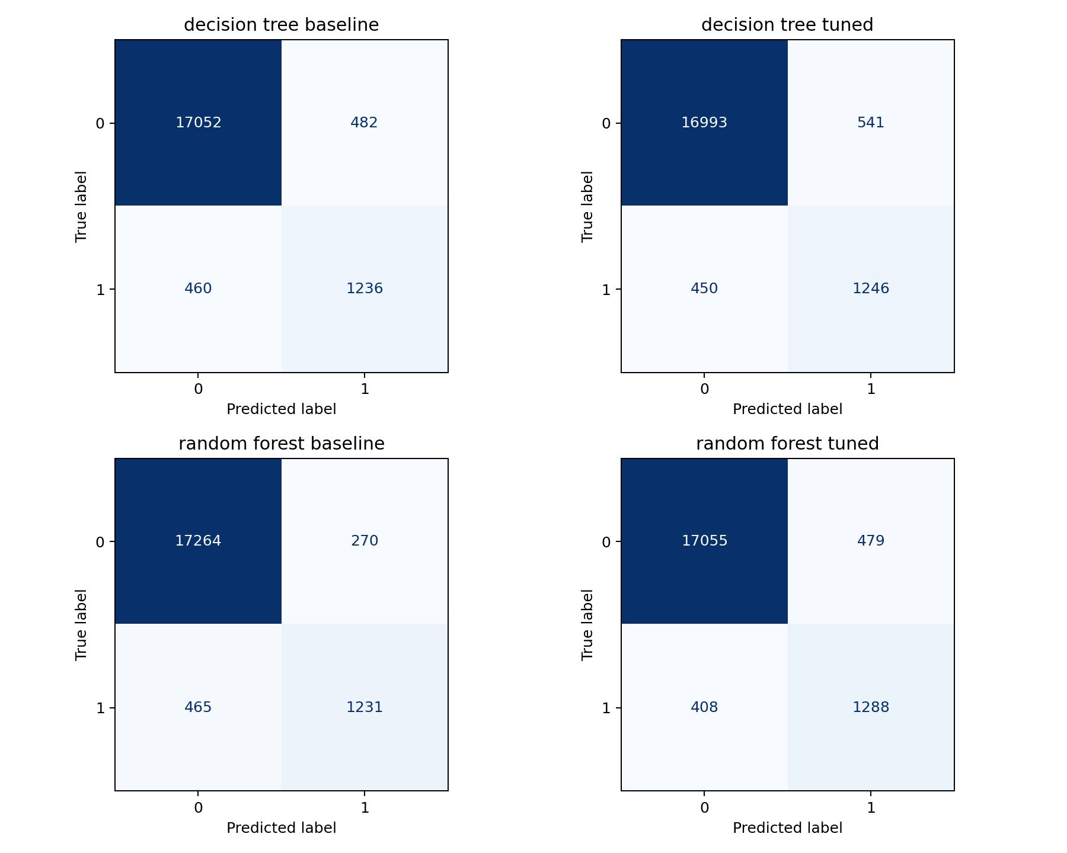
- Hình 1 Ma trận nhầm lẫn của bốn mô hình trên cùng tập test-
Trong mỗi ma trận, hàng là nhãn thực tế và cột là nhãn dự đoán, theo thứ tự 0 rồi 1. Ô trên trái là dự đoán đúng lớp 0; trên phải là báo nhầm; dưới trái là bỏ sót lớp 1; dưới phải là phát hiện đúng lớp 1.
Rừng ban đầu có F1 macro và Precision lớp 1 cao nhất trong bốn mô hình. Rừng tinh chỉnh có Recall lớp 1 cao nhất và số ca bị bỏ sót thấp nhất. Vì vậy, lựa chọn mô hình phụ thuộc vào yêu cầu cân bằng giữa báo nhầm và bỏ sót, thay vì chỉ dựa vào Accuracy.
- Khả năng phân biệt theo xác suất
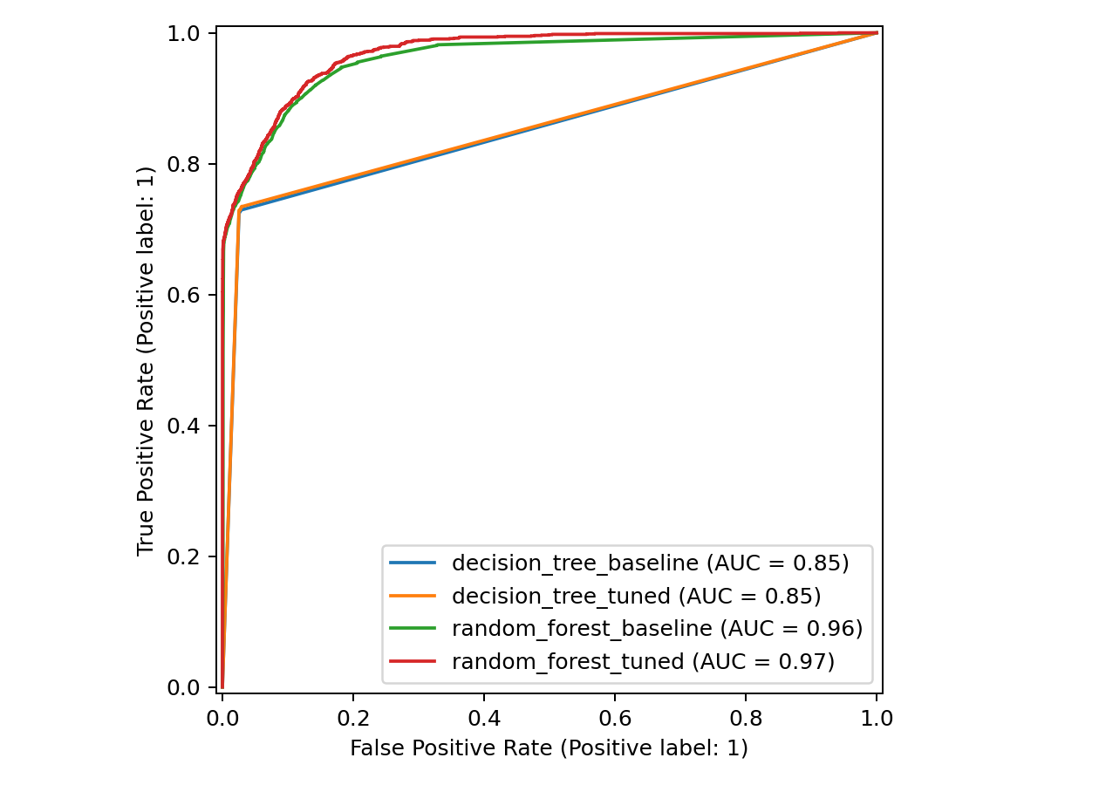
- Hình 2 Đường ROC của các mô hình-
Mô hình | ROC AUC | Average Precision
Cây ban đầu | 85,13% | 55,88%
Cây tinh chỉnh | 85,38% | 56,40%
Rừng ban đầu | 96,05% | 82,89%
Rừng tinh chỉnh | 96,92% | 86,11%

ROC biểu diễn sự thay đổi giữa tỷ lệ phát hiện đúng lớp 1 và tỷ lệ báo nhầm khi thay đổi ngưỡng. ROC AUC đánh giá khả năng xếp hạng hai lớp trên nhiều ngưỡng; chỉ số này khác với Accuracy tại một ngưỡng dự đoán cụ thể.
Average Precision tóm tắt đường Precision–Recall và bổ sung góc nhìn cho lớp mắc bệnh đang chiếm tỷ lệ nhỏ. Một mô hình có điểm AUC cao chưa chắc có Recall cao nhất ở ngưỡng mặc định. Các chỉ số này không được sử dụng để chọn lại tham số trên tập test.

2.2. GIẢI THUẬT 2: SUPPORT VECTOR MACHINE (SVM)

2.2.3. Bài tập thực hành 1
Báo cáo trình bày mô hình Support Vector Machine dùng để phân loại nhãn diabetes từ các đặc trưng đã được chuẩn bị. Nội dung tập trung vào cấu hình mô hình, huấn luyện ban đầu, tinh chỉnh tham số và phân tích kết quả trên tập kiểm tra riêng.
Kết quả chạy lại cho thấy mô hình sau tinh chỉnh đạt Accuracy 88,13%, Recall lớp 1 đạt 88,03% và F1 score lớp 1 đạt 56,68%. Mức cải thiện so với mô hình ban đầu nhỏ; số lượng dự đoán dương tính sai vẫn cao. Vì vậy, không thể kết luận mô hình đã phân loại tốt chỉ dựa vào Accuracy.

1 Bài toán và dữ liệu đầu vào
Đầu ra gồm hai lớp: 0 là không mắc tiểu đường theo nhãn dữ liệu và 1 là mắc tiểu đường theo nhãn dữ liệu. Tập đặc trưng được đưa vào SVM gồm 14 cột số sau mã hóa. Tám thuộc tính gốc liên quan đến tuổi, giới tính, tăng huyết áp, bệnh tim, tiền sử hút thuốc, BMI, HbA1c và đường huyết.
Thành phần | Train | Test
Số dòng | 140.260 | 19.230
Số đặc trưng | 14 | 14
Số mẫu lớp 0 | 70.130 | 17.534
Số mẫu lớp 1 | 70.130 | 1.696
Tỷ lệ lớp 1 | 50,00% | 8,82%

Tập train đã được RandomOverSampler cân bằng từ 76.916 mẫu gốc, trong đó có 70.130 mẫu lớp 0 và 6.786 mẫu lớp 1. Số mẫu tăng thêm là các quan sát được lấy lặp, không phải người bệnh mới. Tập test giữ phân bố ban đầu để phản ánh khả năng dự đoán trên dữ liệu không cân bằng.
Các cột ở train và test được đồng bộ thứ tự, nhãn được đọc thành vector một chiều. Không có giá trị thiếu trong bốn tệp đầu vào. Mô hình dùng nhãn từ các tệp y, nên không đưa nhãn vào 14 đặc trưng dùng để huấn luyện.

2 Lựa chọn SVM tuyến tính
LinearSVC được chọn để tìm một ranh giới tuyến tính phân chia hai lớp trong không gian đặc trưng. So với SVC dùng kernel phi tuyến, đây là lựa chọn phù hợp để thử nghiệm nhanh khi số mẫu lớn và số đặc trưng tương đối ít [1]. Báo cáo không trình bày thí nghiệm kernel RBF vì notebook đang dùng LinearSVC.
3 Xây dựng mô hình ban đầu

3.1 Kết hợp chuẩn hóa và bộ phân loại
Mô hình được xây dựng bằng make_pipeline với hai bước liên tiếp: StandardScaler rồi LinearSVC. StandardScaler học trung bình và độ lệch chuẩn của từng cột từ tập train, sau đó dùng cùng các tham số đó khi biến đổi tập test. Chuẩn hóa giúp hạn chế việc các thuộc tính có thang đo lớn chi phối quá trình tối ưu của SVM [1, 2].
Lệnh fit huấn luyện cả hai bước của Pipeline. Khi gọi predict trên test, dữ liệu tự động được chuẩn hóa trước khi đưa vào bộ phân loại. Trong quy trình này, scaler được học trên tập train đã cân bằng; không học từ tập test.
Thành phần hoặc tham số | Cấu hình ban đầu
Chuỗi xử lý | StandardScaler → LinearSVC
C | 1,0
class_weight | None
random_state | 42
max_iter | 10.000
loss mặc định | squared_hinge
penalty mặc định | l2

C điều khiển sự đánh đổi giữa mức điều chuẩn và mức phạt đối với các điểm vi phạm biên. C nhỏ tương ứng điều chuẩn mạnh hơn; C lớn tăng mức phạt cho vi phạm biên. max_iter là giới hạn số vòng lặp của bộ tối ưu, không phải số cây hay số lần chia dữ liệu [1].

3.2 Kết quả trước tinh chỉnh
Lớp | Precision | Recall | F1 score | Số mẫu
Không bệnh 0 | 98,68% | 88,15% | 93,12% | 17,534
Có bệnh 1 | 41,76% | 87,85% | 56,61% | 1,696

Accuracy đạt 88,12% và F1 macro đạt 74,87%. Kết quả Accuracy khớp với đầu ra lưu trong SVM.ipynb. Đối với lớp 1, Recall đạt 87,85% nhưng Precision chỉ đạt 41,76%, cho thấy mô hình phát hiện được nhiều mẫu mang nhãn bệnh nhưng cũng gán nhầm nhiều mẫu lớp 0 thành lớp 1.
Ma trận nhầm lẫn theo thứ tự nhãn 0, 1 là [[15.456, 2.078], [206, 1.490]]. Trong 1.696 mẫu lớp 1, mô hình dự đoán đúng 1.490 mẫu và bỏ sót 206 mẫu. Đồng thời, có 2.078 mẫu lớp 0 bị dự đoán thành lớp 1.
4 Tinh chỉnh tham số

4.1 Thiết lập tìm kiếm
Miền tham số trong notebook gồm C nhận các giá trị 0,001; 0,01; 0,1; 1; 10; 100 và class_weight cố định ở balanced. Báo cáo chạy lại GridSearchCV với scoring=f1_macro, cv=5, đồng thời đặt StandardScaler bên trong Pipeline. Mỗi lượt kiểm định chéo học lại scaler trên phần huấn luyện của fold.
Sáu cấu hình và năm fold tạo thành 30 lượt đánh giá, sau đó cấu hình tốt nhất được huấn luyện lại trên toàn bộ train. F1 macro được chọn để coi trọng cả hai lớp như nhau. Đây là tiêu chí được khai báo rõ cho lần chạy lại; notebook chưa lưu lệnh khởi tạo GridSearchCV nên không đủ thông tin để xác nhận tiêu chí của lần chạy cũ.
C | F1 macro CV trung bình | Độ lệch chuẩn
0.001 | 88,44% | 0,118 điểm %
0.01 | 88,38% | 0,133 điểm %
0.1 | 88,37% | 0,130 điểm %
1 | 88,37% | 0,130 điểm %
10 | 88,37% | 0,130 điểm %
100 | 88,37% | 0,130 điểm %

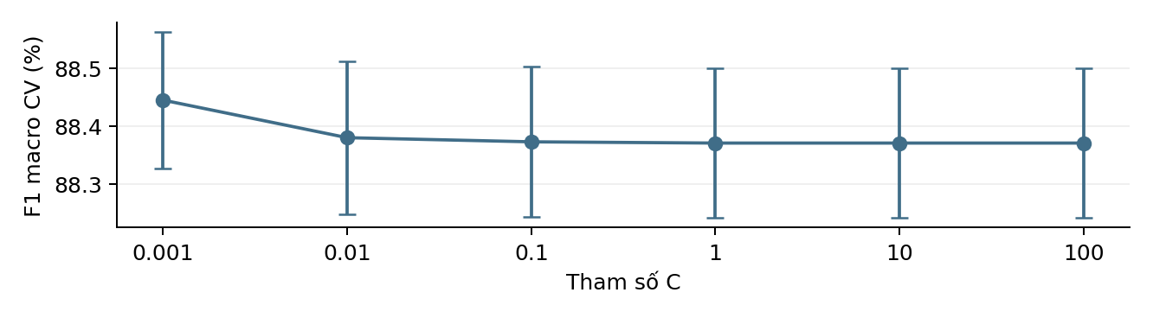
Hình 1 Điểm kiểm định chéo trong lần chạy lại trên train đã cân bằng

4.2 Cấu hình được chọn
Cấu hình có điểm cao nhất trong miền thử là C=0,001 và class_weight=balanced, với F1 macro CV trung bình 88,4443%. Notebook lưu cùng cấu hình tốt nhất và điểm 88,4386%. Hai kết quả gần nhau nhưng không được xem là trùng hoàn toàn vì thiết lập tìm kiếm ban đầu còn thiếu.
Trên train có hai lớp bằng nhau, class_weight=balanced tạo trọng số bằng 1 cho cả hai lớp [1]. Vì vậy, tham số này không bổ sung tác động cân bằng lớp trong lần fit cuối. Thay đổi chính so với mô hình ban đầu là C giảm từ 1 xuống 0,001. Giá trị được chọn nằm ở cận dưới miền thử, nên chỉ được coi là tốt nhất trong sáu cấu hình đã khảo sát.
5 Đánh giá mô hình sau tinh chỉnh
Mô hình tốt nhất được đánh giá trên cùng 19.230 mẫu test đã dùng cho cấu hình ban đầu. Không thay đổi tỷ lệ nhãn hoặc tăng mẫu ở tập test. Các chỉ tiêu được tính với lớp 1 là lớp dương đối với Precision, Recall và F1 score của nhãn bệnh.
Chỉ tiêu trên tập test | Trước tinh chỉnh | Sau tinh chỉnh
Accuracy | 88,12% | 88,13%
Precision lớp 1 | 41,76% | 41,80%
Recall lớp 1 | 87,85% | 88,03%
F1 score lớp 1 | 56,61% | 56,68%
F1 macro | 74,87% | 74,90%
Số dự đoán sai | 2.284 | 2.282

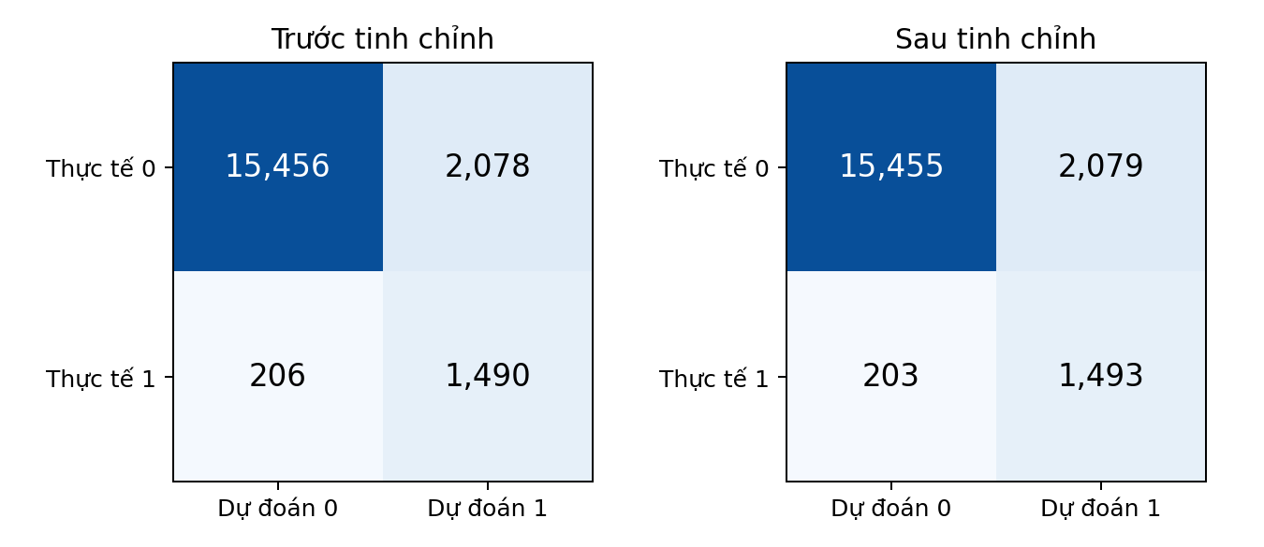
Hình 2 Ma trận nhầm lẫn trước và sau tinh chỉnh trên cùng tập test
Sau tinh chỉnh, mô hình dự đoán đúng 15.455 mẫu lớp 0 và 1.493 mẫu lớp 1. Có 2.079 mẫu không bệnh bị dự đoán có bệnh và 203 mẫu có bệnh bị dự đoán không bệnh. Theo quy ước lớp 1 là lớp dương: TN=15.455, FP=2.079, FN=203 và TP=1.493.
Recall lớp 1 tăng từ 87,85% lên 88,03%, tương ứng phát hiện thêm 3 mẫu mang nhãn bệnh. Tuy nhiên, số dương tính giả tăng thêm 1 mẫu. Tổng số lỗi chỉ giảm 2; Accuracy tăng khoảng 0,0104 điểm phần trăm. Mức thay đổi này nhỏ và chưa đủ bằng chứng để khẳng định lợi ích ổn định qua các lần chia dữ liệu khác nhau.
Precision lớp 1 sau tinh chỉnh là 41,80%: trong 3.572 dự đoán thuộc lớp 1, có 1.493 dự đoán đúng. Vì vậy, tỷ lệ dự đoán nhầm trong nhóm được gán nhãn bệnh vẫn lớn. Cần đọc Precision cùng Recall để đánh giá đúng sự đánh đổi của mô hình.
6 Nhận xét và giới hạn của thực nghiệm

6.1 Ảnh hưởng của phân bố nhãn
Train có tỷ lệ lớp 1 là 50% sau tăng mẫu, còn test chỉ có 8,82%. Mô hình được học trên phân bố cân bằng nên kết quả có thể nghiêng về việc nhận diện nhiều mẫu lớp 1 hơn, đồng thời tạo nhiều dương tính giả khi áp dụng vào tập test có tỷ lệ bệnh thấp.
Nếu luôn dự đoán lớp 0, Accuracy trên test đạt 91,18%, cao hơn 88,13% của SVM, nhưng Recall lớp 1 bằng 0. So sánh này cho thấy Accuracy riêng lẻ có thể gây hiểu nhầm. SVM có giá trị ở khả năng phát hiện lớp 1, còn độ chính xác của các dự đoán lớp 1 vẫn cần cải thiện.

6.2 Giới hạn của kiểm định chéo
Tệp train đã được tăng mẫu trước khi đưa vào GridSearchCV. Các bản sao của cùng một quan sát có thể nằm đồng thời trong phần huấn luyện và phần validation của các fold, khiến điểm kiểm định chéo có nguy cơ lạc quan. Validation cũng đang có phân bố gần cân bằng, khác với tập test. Vì vậy, điểm F1 macro CV khoảng 88,44% không thể so sánh trực tiếp với F1 macro test 74,90% để kết luận quá khớp [3].
Ngoài ra, điền thiếu, giới hạn ngoại lệ và mã hóa đã được thực hiện trước kiểm định chéo. Pipeline hiện tại chỉ học lại bước chuẩn hóa trong từng fold. Quy trình đánh giá chặt chẽ hơn là bắt đầu từ train chưa tăng mẫu, đưa các bước học từ dữ liệu và RandomOverSampler vào Pipeline phù hợp để chỉ thực hiện tăng mẫu bên trong phần train của mỗi fold [3].
Tập test riêng không được dùng để chuẩn hóa hoặc chọn C trong lần chạy này. Tuy nhiên, kết quả vẫn chỉ phản ánh một lần chia dữ liệu và cách chuẩn bị đầu vào hiện tại; chưa chứng minh hiệu quả trên nguồn dữ liệu độc lập khác.

6.3 Hướng hoàn thiện và kết luận
Có thể so sánh việc dùng train gốc kết hợp class_weight=balanced với phương án tăng mẫu trong từng fold. Các phương án cần được chọn bằng validation theo phân bố phù hợp, giữ riêng test để đánh giá cuối. Có thể khảo sát thêm C nhỏ hơn 0,001 vì nghiệm tốt nhất hiện tại nằm ở biên miền thử, nhưng chưa có bằng chứng rằng cách này sẽ cải thiện kết quả.
LinearSVC kết hợp StandardScaler đã huấn luyện thành công trên 14 đặc trưng và phát hiện khoảng 88% các mẫu lớp 1 trong tập test. Sau tinh chỉnh, Accuracy đạt 88,13% và F1 score lớp 1 đạt 56,68%, chỉ cải thiện nhẹ so với ban đầu. Hạn chế chính là số dương tính giả cao và quy trình kiểm định chéo trên dữ liệu đã tăng mẫu. Cần hoàn thiện cách kiểm định trước khi khẳng định hiệu quả mô hình.

2.2.4. Bài tập thực hành 2
Báo cáo trình bày việc xây dựng và đánh giá mô hình Support Vector Machine (SVM) để phân loại nhãn Dangerous dựa trên tên động vật và các triệu chứng. Nội dung được triển khai theo mục 2.2.4 của tài liệu, sử dụng bộ dữ liệu động vật và các công cụ trong Scikit-learn.
- Phân loại tình trạng động vật bằng SVM
  - Bài toán và dữ liệu
Bài thực hành 2.2.4 yêu cầu xây dựng mô hình phân loại bằng Support Vector Machine (SVM) trên bộ dữ liệu về các con thú trong rừng. Dữ liệu cung cấp tên động vật, năm trường mô tả triệu chứng và nhãn Dangerous (Yes/No).
Thông tin | Giá trị
Tên nguồn dữ liệu | data.csv (từ trang Kaggle được chỉ định trong Lab)
Quy mô ban đầu | 871 mẫu, 7 thuộc tính
Thiếu nhãn Dangerous | 2 mẫu
Trùng lặp hoàn toàn ban đầu | 28 mẫu
Sau chuẩn hóa và làm sạch | 839 mẫu: 819 Yes, 20 No

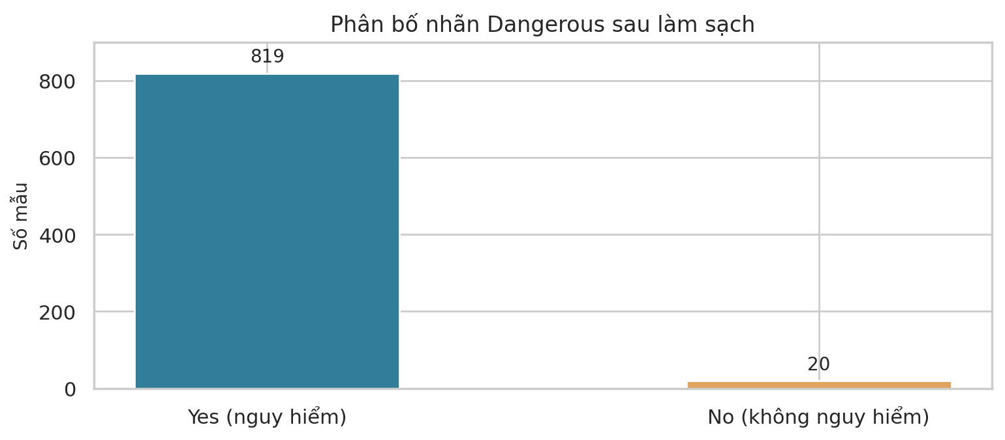
Dữ liệu mất cân bằng rất mạnh: Lớp Yes chiếm gần 97,6% sau làm sạch. Vì thế, không thể chỉ dùng Accuracy để đánh giá mô hình.
  - Quy trình thực hiện
- Đọc dữ liệu bằng Pandas; kiểm tra số dòng, kiểu dữ liệu, nhãn thiếu và các dòng trùng lặp.
- Chuẩn hóa khoảng trắng, chữ thường ở các cột đầu vào; chuẩn hóa nhãn Yes/No; bỏ dòng thiếu nhãn và dòng trùng hoàn toàn.
- Tách X (AnimalName và 5 triệu chứng) và y (Dangerous); chia tập Train/Test theo tỷ lệ 80:20 với stratify=y và random_state=42.
- Mã hóa đặc trưng phân loại bằng OneHotEncoder trong Pipeline để tránh fit bộ mã hóa trên tập Test.
- Huấn luyện SVC (kernel="rbf") làm mốc ban đầu; đánh giá Accuracy, F1 Macro, Balanced Accuracy và Confusion Matrix.
- Thử 4 kernel (linear, poly, rbf, sigmoid) bằng Stratified 4-fold CV với class_weight="balanced"; sau đó tìm kiếm C, gamma, kernel bằng GridSearchCV trên tập Train.
  - Kết quả thực nghiệm
Tập train có 671 mẫu (655 Yes, 16 No). Tập Test có 168 mẫu (164 Yes, 4 No).
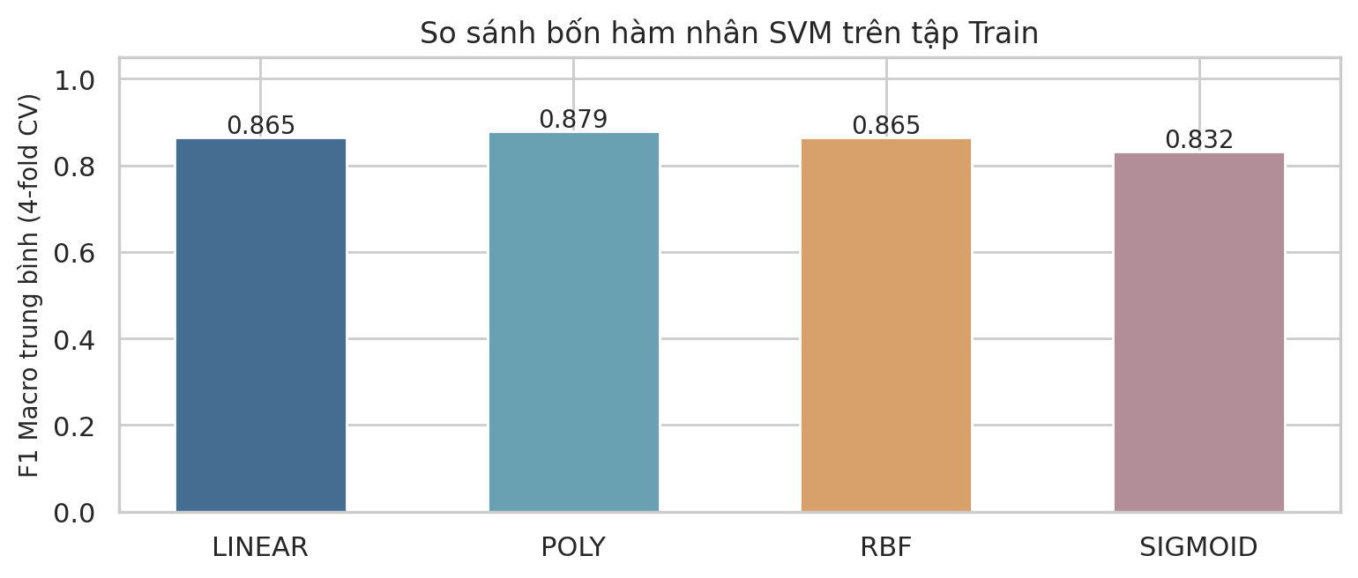
Hình 2. Kết quả F1 Marco khi so sánh bốn kernel bằng cross-validation
Với các tham số thử ban đầu, kernel Poly đạt F1 Macro trung bình cao nhất trong bốn kernel (khoảng 0,879). Tuy nhiên, lựa chọn cuối cùng cần dựa trên kết quả tinh chỉnh cùng thang đo.
Thông số sau GridSearchCV | Giá trị
Kernel tốt nhất | RBF
C | 0.1
Gamma | scale
F1 Macro trung bình trên CV | 0.8826

Chỉ số trên tập Test | Trước tinh chỉnh | Sau tinh chỉnh
Accuracy | 0.9762 | 1.0000
Precision Macro | 0.4881 | 1.0000
Recall Macro | 0.5000 | 1.0000
F1 Macro | 0.4940 | 1.0000
Balanced Accuracy | 0.5000 | 1.0000

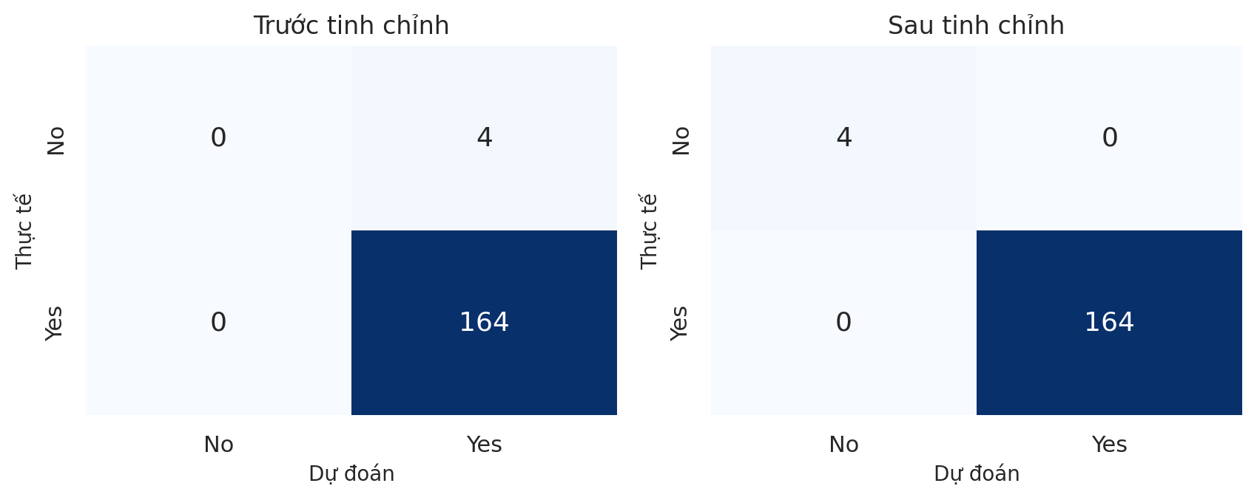
Hình 3. Confusion Matrix của SVM trước và sau tinh chỉnh
  - Nhận xét và hạn chế
Mô hình RBF ban đầu đạt Accuracy 97,62% nhưng dự đoán toàn bộ mẫu Test là Yes, nên không nhận diện được cả 4 mẫu No. Sau khi cân bằng trọng số lớp và tinh chỉnh GridSearchCV, mô hình dự đoán đúng cả 168 mẫu Test của lần chia này. Kết quả kiểm định tốt hơn rõ rệt, nhưng không đủ để kết luận mô hình luôn đúng trên dữ liệu chưa quan sát.
Số mẫu No quá ít (20 trong toàn bộ dữ liệu; chỉ 4 trong Test), cùng khả năng tồn tại những mẫu triệu chứng gần giống nhau giữa Train và Test, làm cho đánh giá thiếu ổn định. Cần thử đánh giá trên dữ liệu độc lập hoặc theo nhóm động vật, mở rộng mẫu lớp No và so sánh thêm nhiều lần chia trước khi sử dụng thực tế.
Kết luận
Mô hình SVM được xây dựng, so sánh các kernel và tinh chỉnh bằng GridSearchCV. Mô hình sau tinh chỉnh cho kết quả tốt trên tập kiểm tra hiện tại, tuy nhiên số mẫu thuộc lớp No rất ít nên Accuracy cao chưa đủ để khẳng định mô hình có khả năng tổng quát hóa tốt.
Cần bổ sung dữ liệu thuộc lớp thiểu số và kiểm thử với tập độc lập hoặc cách chia theo nhóm dữ liệu tương tự để đánh giá khách quan hơn.s

2.3. GIẢI THUẬT 3: BAYES NGÂY THƠ (NAÏVE BAYES)
2.3.4. Bài tập thực hành 2

Bài toán đặt ra là dự đoán một mẫu nấm thuộc nhóm ăn được hay nhóm có độc dựa trên các đặc điểm hình thái và môi trường sống. Báo cáo trình bày quá trình khảo sát dữ liệu mushrooms, các bước chuẩn bị dữ liệu và kết quả huấn luyện bằng thuật toán Bayes ngây thơ.
Trên tập kiểm tra riêng gồm 1.625 mẫu, mô hình Gaussian Naive Bayes sau tinh chỉnh đạt Accuracy 98,89% và F1 macro 98,89%. Kết quả tốt hơn mô hình ban đầu, tuy nhiên vẫn còn 2 mẫu nấm độc bị dự đoán thành nấm ăn được.

1 Khám phá dữ liệu

1.1 Tổng quan bộ dữ liệu
Nội dung | Kết quả
Số mẫu | 8.124
Số cột | 23 gồm 22 đặc trưng và 1 nhãn
Nhãn mục tiêu | class với e là ăn được và p là độc
Kiểu dữ liệu ban đầu | Toàn bộ các cột là dữ liệu phân loại dạng ký tự
Dòng trùng lặp | 0
Giá trị thiếu được ký hiệu bằng dấu hỏi | 2.480 tại cột stalk-root

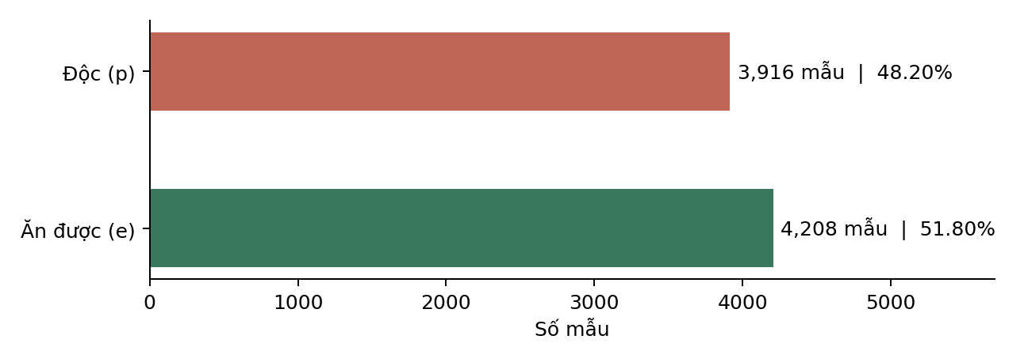
Hình 1 Phân bố hai lớp trong dữ liệu gốc
Nhóm ăn được chiếm 51,80%, nhóm có độc chiếm 48,20%. Tỷ lệ giữa hai lớp xấp xỉ 1,07 lần nên dữ liệu chỉ chênh lệch nhẹ; cân bằng nhãn không phải bước bắt buộc.
1.2 Ý nghĩa các thuộc tính
Mỗi ký tự trong một cột biểu diễn một nhóm giá trị của thuộc tính đó. Những ký tự giống nhau ở các cột khác nhau không nhất thiết có cùng ý nghĩa. Nhãn class không được đưa vào tập đặc trưng đầu vào.
Thuộc tính | Ý nghĩa | Số nhóm
cap-shape | Hình dạng mũ nấm | 6
cap-surface | Bề mặt mũ nấm | 4
cap-color | Màu mũ nấm | 10
bruises | Có hoặc không có vết bầm | 2
odor | Mùi nấm | 9
gill-attachment | Kiểu gắn phiến nấm vào cuống | 2
gill-spacing | Khoảng cách giữa các phiến nấm | 2
gill-size | Kích thước phiến nấm | 2
gill-color | Màu phiến nấm | 12
stalk-shape | Hình dạng cuống nấm | 2
stalk-root | Dạng gốc cuống nấm | 5
stalk-surface-above-ring | Bề mặt cuống phía trên vòng | 4
stalk-surface-below-ring | Bề mặt cuống phía dưới vòng | 4
stalk-color-above-ring | Màu cuống phía trên vòng | 9
stalk-color-below-ring | Màu cuống phía dưới vòng | 9
veil-type | Loại màng bao | 1
veil-color | Màu màng bao | 4
ring-number | Số vòng trên cuống | 3
ring-type | Loại vòng | 5
spore-print-color | Màu in bào tử | 9
population | Kiểu phân bố quần thể | 6
habitat | Môi trường sống | 7

Số nhóm trên đây được thống kê từ dữ liệu gốc; cột stalk-root có 5 mã nhưng một mã là dấu hỏi biểu thị thiếu thông tin. Sau khi điền thiếu, cột này còn 4 nhóm hợp lệ.
1.3 Chất lượng và thống kê dữ liệu
Kiểm tra bằng isna cho kết quả không có giá trị NaN. Tuy nhiên, cột stalk-root chứa 2.480 dấu hỏi, tương đương 30,53% tổng số mẫu. Vì vậy, chỉ kiểm tra NaN sẽ bỏ sót phần dữ liệu thiếu đã được mã hóa dưới dạng chuỗi.
Không phát hiện dòng trùng lặp hoặc chuỗi rỗng. Cột veil-type chỉ có duy nhất giá trị p ở cả 8.124 dòng, nên không có khả năng phân biệt hai lớp trong bộ dữ liệu này. Notebook hiện tại vẫn giữ cột này; việc loại bỏ là hướng đơn giản hóa cho lần xây dựng sau.
Do tất cả các thuộc tính đều là biến phân loại, các thống kê trung bình, trung vị, độ lệch chuẩn hay tứ phân vị không phù hợp với ý nghĩa dữ liệu gốc. Thống kê được sử dụng là số nhóm, giá trị phổ biến nhất và tần suất xuất hiện.
Thuộc tính | Mã phổ biến nhất | Tần suất | Tỷ lệ
cap-shape | x | 3,656 | 45,00%
cap-color | n | 2,284 | 28,11%
odor | n | 3,528 | 43,43%
gill-attachment | f | 7,914 | 97,42%
gill-spacing | c | 6,812 | 83,85%
veil-type | p | 8,124 | 100,00%
veil-color | w | 7,924 | 97,54%
ring-number | o | 7,488 | 92,17%
population | v | 4,040 | 49,73%
habitat | d | 3,148 | 38,75%

Một số thuộc tính có phân bố rất lệch. Chẳng hạn gill-attachment có 7.914 mẫu mang mã f, veil-color có 7.924 mẫu mang mã w và ring-number có 7.488 mẫu mang mã o. Các nhóm ít xuất hiện vẫn được giữ lại vì tần suất thấp chưa đủ để kết luận dữ liệu sai.

1.4 Lưu ý khi trực quan hóa
Biểu đồ đếm giúp quan sát số mẫu, còn biểu đồ tỷ lệ theo nhãn cho thấy mức khác biệt giữa hai lớp. Cần đọc đúng mẫu số: tỷ lệ lớp trong từng nhóm thuộc tính khác với tỷ lệ các nhóm thuộc tính bên trong từng lớp.
Notebook có pairplot sau khi đổi các nhóm thành mã số. Biểu đồ này chỉ có ý nghĩa minh họa; khoảng cách và thứ tự giữa các mã số là quy ước, không thể dùng để kết luận quan hệ tuyến tính hay độ tương quan của các biến phân loại.
1.5 Phân bố thuộc tính theo nhãn
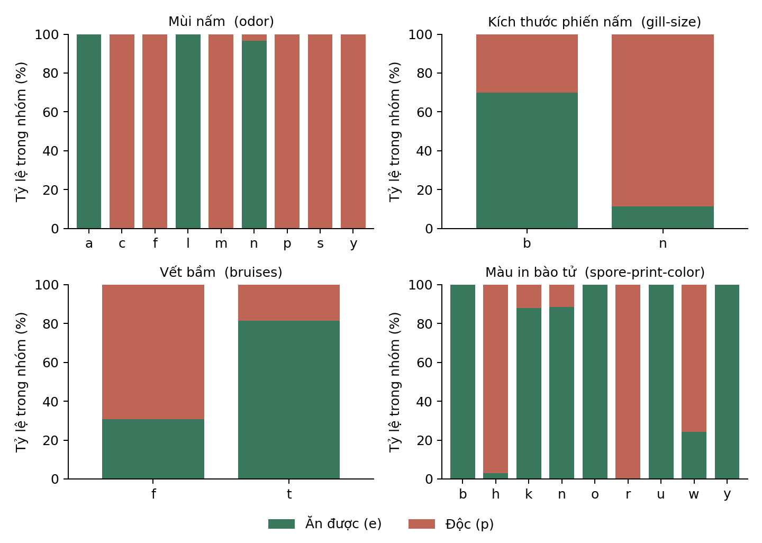
Hình 2 Tỷ lệ nấm ăn được và nấm độc trong từng nhóm thuộc tính
Mùi nấm có khả năng phân biệt rõ hai nhãn. Các mã a và l đều có 400 mẫu và toàn bộ thuộc lớp ăn được. Các mã c, f, m, p, s, y chỉ xuất hiện ở lớp độc trong dữ liệu khảo sát. Riêng nhóm không mùi n có 3.408 mẫu ăn được và 120 mẫu độc, cho thấy không mùi không đồng nghĩa với ăn được.
Với kích thước phiến nấm, nhóm b có 3.920 mẫu ăn được và 1.692 mẫu độc. Nhóm n có 288 mẫu ăn được và 2.224 mẫu độc; tỷ lệ mẫu độc trong nhóm này đạt 88,54%. Thuộc tính có giá trị phân biệt nhưng không thể tách hoàn toàn hai lớp.
Đối với bruises, nhóm t gồm 2.752 mẫu ăn được và 624 mẫu độc, còn nhóm f gồm 1.456 mẫu ăn được và 3.292 mẫu độc. Mẫu có vết bầm xuất hiện nhiều hơn trong nhóm ăn được, nhưng đây là xu hướng của dữ liệu chứ không phải quy tắc tuyệt đối.
Màu in bào tử cũng thể hiện khác biệt rõ. Nhóm w có 1.812 mẫu độc trên tổng 2.388 mẫu; nhóm h có 1.584 mẫu độc trên 1.632 mẫu. Ngược lại, các nhóm k và n chủ yếu thuộc lớp ăn được. Những nhóm ít mẫu cần được xem xét cùng số lượng quan sát để tránh kết luận quá mức.
Môi trường sống có sự khác biệt giữa các nhãn nhưng vẫn có nhiều nhóm giao nhau. Ví dụ habitat=p có 1.008 mẫu độc và 136 mẫu ăn được; habitat=d có 1.880 mẫu ăn được và 1.268 mẫu độc. Vì vậy, nên kết hợp nhiều đặc trưng khi dự đoán.
1.6 Mối liên hệ giữa đặc trưng và nhãn
Cramér’s V được tính từ bảng chéo và thống kê Chi bình phương để mô tả mức độ liên hệ giữa các biến phân loại. Giá trị nằm trong khoảng 0 đến 1; giá trị lớn hơn biểu thị sự liên hệ mạnh hơn trong dữ liệu quan sát. Các giá trị dưới đây được tính trên dữ liệu gốc cho mục đích khám phá, chưa phải kết quả chọn đặc trưng qua kiểm định.
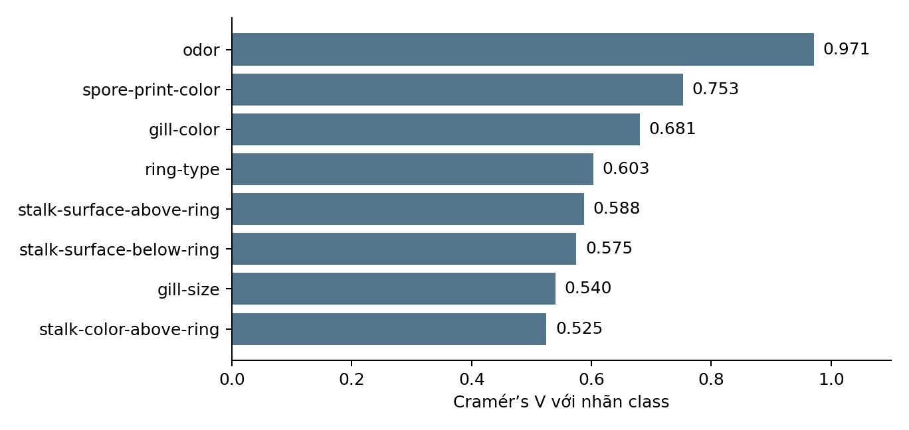
Hình 3 Tám thuộc tính có Cramér’s V cao nhất với nhãn class
odor có mức liên hệ cao nhất, đạt 0,971; tiếp theo là spore-print-color đạt 0,753 và gill-color đạt 0,681. Kết quả này phù hợp với biểu đồ phân bố theo nhãn: mùi và màu in bào tử có nhiều nhóm nghiêng rõ về một lớp.
ring-type và các thuộc tính bề mặt cuống cũng có sự liên hệ đáng chú ý. Tuy nhiên, mức liên hệ đơn biến cao không đồng nghĩa một thuộc tính luôn làm tăng hiệu quả dự đoán khi đưa vào cùng các thuộc tính khác. Trong thực nghiệm hiện tại, cả 22 thuộc tính ban đầu đều được giữ trước mã hóa.
Với veil-type, bảng chéo chỉ có một nhóm nên Cramér’s V không xác định theo công thức sử dụng trong notebook. Không nên diễn giải ô này như bằng chứng về tương quan có ý nghĩa.

1.7 Kết luận khám phá dữ liệu
Bộ dữ liệu có quy mô vừa, nhãn gần cân bằng và không có dòng trùng. Vấn đề chính cần xử lý là dấu hỏi tại stalk-root và việc chuyển các thuộc tính ký tự thành dạng số. Các biểu đồ cho thấy nhiều đặc trưng có liên hệ với nhãn, tạo cơ sở để xây dựng mô hình phân loại.
Các đặc trưng có thể phụ thuộc lẫn nhau, đặc biệt những thuộc tính cùng mô tả cuống hoặc phiến nấm. Đây là một giới hạn khi áp dụng Naive Bayes vì thuật toán giả định các đặc trưng độc lập có điều kiện theo lớp.
2 Tiền xử lý dữ liệu

2.1 Kiểm tra và chia tập dữ liệu
Dữ liệu được kiểm tra NaN, dấu hỏi, chuỗi rỗng và dòng trùng trước khi xây dựng mô hình. Lệnh drop_duplicates không làm giảm số dòng vì không có mẫu trùng. Tiếp theo, tách X gồm 22 thuộc tính và y là cột class.
Tập dữ liệu được chia theo tỷ lệ 80% huấn luyện và 20% kiểm tra, với random_state=42 để có thể tái lập. Tham số stratify=y duy trì tỷ lệ hai lớp trong mỗi tập. Việc chia được thực hiện trước các bước học thống kê điền thiếu và mã hóa.
Tập dữ liệu | Ăn được e | Độc p | Tổng
Train | 3.366 | 3.133 | 6.499
Test | 842 | 783 | 1.625

2.2 Xử lý dữ liệu thiếu
Dấu hỏi được thay bằng giá trị thiếu. Mode được tính trên tập train rồi áp dụng để điền cho cả train và test. Với stalk-root, mã phổ biến nhất trên train là b; có 1.968 giá trị được điền ở train và 512 giá trị ở test. Sau bước này, cả hai tập không còn giá trị thiếu.
Cách làm này tránh dùng phân bố của tập test để quyết định giá trị điền. Tuy nhiên, tỷ lệ thiếu ở stalk-root khá lớn, nên điền mode có thể làm tăng số mẫu thuộc nhóm b và giảm sự đa dạng. Có thể thử thêm phương án giữ một nhóm riêng cho giá trị không xác định ở lần thực nghiệm tiếp theo.

2.3 Xử lý giá trị hiếm và mã hóa
Notebook liệt kê các nhóm có tần suất dưới 64 trong tập train nhưng không xóa chúng. Với dữ liệu phân loại, không áp dụng quy tắc IQR của biến số cho những ký tự này. Một nhóm hiếm vẫn có thể là quan sát hợp lệ và mang thông tin phân lớp.
Các thuộc tính được mã hóa One Hot Encoding bằng pd.get_dummies với giá trị 0 và 1. Tập test được căn chỉnh đúng tên và thứ tự cột theo train, các cột thiếu được bổ sung bằng 0. Kết quả tạo ra 116 đặc trưng; kích thước X_train là 6.499 × 116 và X_test là 1.625 × 116.
Không sử dụng StandardScaler vì các đầu vào ở thực nghiệm này đều là cột nhị phân sau mã hóa. GaussianNB vẫn có thể huấn luyện trên dữ liệu đó, nhưng giả định phân phối chuẩn của mô hình không phù hợp hoàn toàn với bản chất nhị phân.

2.4 Cân bằng nhãn và lưu dữ liệu
Notebook tạo thêm train_can_bang.csv bằng lấy mẫu ngẫu nhiên có hoàn lại đối với lớp ít mẫu, đưa hai lớp về cùng 3.366 mẫu. Tập test được giữ nguyên để đánh giá trên phân bố ban đầu.
Tệp | Số dòng | Đặc trưng | Nhãn e | Nhãn p
train.csv | 6.499 | 116 | 3.366 | 3.133
train_can_bang.csv | 6.732 | 116 | 3.366 | 3.366
test.csv | 1.625 | 116 | 842 | 783

Cần phân biệt tăng số dòng với tăng thông tin. Code hiện tại lấy mẫu lại toàn bộ 3.366 dòng của lớp p từ 3.133 dòng gốc bằng replace=True, thay vì giữ toàn bộ dữ liệu gốc rồi chỉ bổ sung 233 dòng. Do đó, tệp cân bằng có 1.333 dòng trùng lặp; chỉ còn 2.033 mẫu p phân biệt và có 1.100 mẫu p ban đầu không xuất hiện trong tệp này.
Cách lấy mẫu này làm cân bằng số dòng nhưng đồng thời bỏ mất một phần quan sát thiểu số. Nếu cần cân bằng, nên giữ nguyên tập train rồi bổ sung mẫu lặp cho lớp p. Vì chênh lệch hai nhãn ban đầu nhỏ, cũng có thể dùng trực tiếp tập train chưa cân bằng và so sánh kết quả.
Notebook naive.ipynb thực tế đọc train.csv, không đọc train_can_bang.csv. Vì vậy, các kết quả Naive Bayes được trình bày trong báo cáo là kết quả huấn luyện trên dữ liệu chưa cân bằng; không thể gán sự cải thiện của mô hình cho bước cân bằng nhãn.

2.5 Kiểm tra tính nhất quán của quy trình
Khi tái lập phần chia dữ liệu, điền mode và mã hóa từ mushrooms.csv, kết quả khớp với các tệp train.csv và test.csv đã cung cấp. Hai tệp không có giá trị thiếu, không có dòng trùng trong từng tập và không có bản ghi giống hoàn toàn giữa train và test sau xử lý.
Tuy vậy, khi chia tiếp train.csv hoặc kiểm định chéo trên tệp đã xử lý, giá trị điền thiếu và cấu trúc mã hóa đã được xác định từ toàn bộ tập train bên ngoài. Phần kiểm định nội bộ chưa tách biệt hoàn toàn các bước tiền xử lý. Quy trình chặt chẽ hơn là đưa bộ điền thiếu, bộ mã hóa và mô hình vào Pipeline để chúng được học lại trong từng fold.
Tập test riêng vẫn không được dùng để tính mode, chọn cấu trúc cột hay tìm tham số. Khi chạy bổ sung, test.csv chỉ được dùng để đánh giá mô hình đã chọn từ tập train.

3 Mô hình Naive Bayes

3.1 Nguyên lý và mô hình sử dụng
Naive Bayes là thuật toán học có giám sát dựa trên định lý Bayes. Từ các đặc trưng của mẫu, mô hình ước lượng xác suất thuộc từng lớp rồi chọn lớp có xác suất lớn nhất. Từ ngây thơ chỉ giả định rằng các đặc trưng độc lập có điều kiện khi đã biết nhãn lớp [1].
Quy tắc phân lớp có thể viết ngắn gọn: chọn lớp c làm lớn nhất tích P(c) × P(x₁|c) × … × P(x₁₁₆|c). Trong đó P(c) là xác suất tiên nghiệm của lớp, còn P(xⱼ|c) mô tả khả năng quan sát đặc trưng j trong lớp đó.
Notebook sử dụng GaussianNB. Biến thể này mô hình hóa phân phối của từng đặc trưng trong mỗi lớp bằng phân phối chuẩn; các tham số trung bình và phương sai được ước lượng từ dữ liệu huấn luyện [1]. Mô hình mặc định dùng var_smoothing=10⁻⁹ để tăng độ ổn định của phép tính phương sai [2].
Đầu vào là dữ liệu nhị phân sau One Hot Encoding nên giả định chuẩn chỉ là một xấp xỉ. Có thể khảo sát BernoulliNB cho biểu diễn nhị phân, hoặc CategoricalNB nếu giữ từng thuộc tính ở dạng mã nhóm. Đây là hướng cải tiến, không phải các mô hình đã được dùng để tạo kết quả bên dưới [1].

3.2 Quy trình có trong notebook
Sau khi đọc train.csv gồm 6.499 mẫu và test.csv gồm 1.625 mẫu, notebook gán df bằng train_df rồi tiếp tục chia df theo tỷ lệ 80/20. Vì vậy, mô hình được huấn luyện trên 5.199 mẫu và đánh giá trên 1.300 mẫu lấy từ train.csv. test_df đã đọc chưa được sử dụng ở các lệnh predict.
Mô hình trên tập nội bộ | Accuracy | F1 macro | Số lỗi
GaussianNB ban đầu | 94,85% | 94,84% | 67
GaussianNB sau tinh chỉnh | 98,69% | 98,69% | 17

Ở mô hình ban đầu, ma trận nhầm lẫn là [[606, 67], [0, 627]] theo thứ tự nhãn e, p. Sau tinh chỉnh, ma trận là [[656, 17], [0, 627]]. Mô hình cải thiện khả năng nhận diện nấm ăn được, trong khi vẫn nhận diện đúng toàn bộ 627 mẫu độc của tập đánh giá nội bộ.
Các con số sau tinh chỉnh được tính khi chạy lại vì ô đánh giá cuối trong notebook chưa có kết quả lưu sẵn. Tập đánh giá nội bộ này cần được phân biệt với test.csv khi viết kết luận về hiệu quả mô hình.

3.3 Tinh chỉnh tham số
GridSearchCV thử 13 giá trị var_smoothing được tạo bởi np.logspace(-12, -6, 13), dùng kiểm định chéo 5 fold và tiêu chí f1_macro. Như vậy, có 65 lượt đánh giá cấu hình trên các fold, sau đó mô hình tốt nhất được huấn luyện lại trên toàn bộ phần dữ liệu đưa vào GridSearchCV.
Tham số var_smoothing thêm một lượng bằng tỷ lệ đã chọn của phương sai đặc trưng lớn nhất vào các phương sai để giúp phép tính ổn định [2]. Đây không phải tham số Laplace alpha của BernoulliNB hoặc CategoricalNB.
Quy trình | Tham số tốt nhất | F1 macro CV
Chia tiếp train.csv thành 5.199 và 1.300 mẫu | 10⁻⁶ | 99,13%
Huấn luyện trên toàn bộ 6.499 mẫu train | 10⁻⁶ | 98,83%

Giá trị tốt nhất nằm ở cận trên của miền thử. Do đó, chỉ có thể kết luận 10⁻⁶ tốt nhất trong 13 giá trị đã khảo sát, chưa thể kết luận đây là giá trị tối ưu trên mọi miền tham số. Có thể mở rộng miền tìm kiếm bằng kiểm định chéo trên train, không dựa vào test để lựa chọn.

3.4 Đánh giá bổ sung trên tập test riêng
Để sử dụng đúng tệp test.csv, mô hình ban đầu được huấn luyện trên toàn bộ train.csv. Mô hình tinh chỉnh được chọn bằng kiểm định chéo trên chính tập train này, rồi mới dự đoán 1.625 mẫu test. Không sử dụng tệp cân bằng trong hai mô hình so sánh.
Chỉ tiêu trên test.csv | Ban đầu | Sau tinh chỉnh
Accuracy | 95,69% | 98,89%
F1 macro | 95,69% | 98,89%
Nấm ăn được bị dự đoán độc | 68 | 16
Nấm độc bị dự đoán ăn được | 2 | 2
Tổng số mẫu sai | 70 | 18

Accuracy tăng 3,20 điểm phần trăm, từ 95,69% lên 98,89%; tổng số lỗi giảm 52 mẫu. Sự cải thiện chủ yếu đến từ việc giảm số nấm ăn được bị dự đoán thành nấm độc. Số mẫu độc bị bỏ sót vẫn là 2, vì vậy không nên diễn giải tăng Accuracy là đã loại bỏ mọi sai sót ở lớp độc.
3.5 Phân tích kết quả sau tinh chỉnh
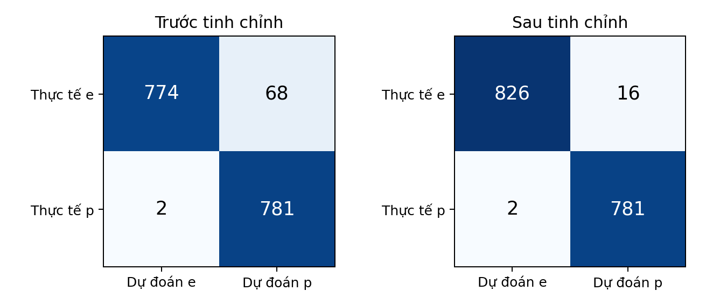
Hình 4 Ma trận nhầm lẫn trên 1.625 mẫu của tập test riêng
Lớp | Precision | Recall | F1 score | Số mẫu
Ăn được e | 99,76% | 98,10% | 98,92% | 842
Độc p | 97,99% | 99,74% | 98,86% | 783

Sau tinh chỉnh, mô hình dự đoán đúng 826 trong 842 mẫu ăn được và 781 trong 783 mẫu độc. Nếu quy ước p là lớp dương thì TP=781, TN=826, FP=16 và FN=2. Recall của lớp độc đạt 99,74%, còn Precision đạt 97,99%.
Accuracy trên train của mô hình tinh chỉnh đạt 99,00%, gần với 98,89% trên test. Chênh lệch nhỏ trong lần chia này chưa cho thấy dấu hiệu quá khớp rõ rệt, nhưng một lần chia dữ liệu không đủ để khẳng định mô hình luôn tổng quát tốt trên nguồn dữ liệu mới.

3.6 Kết luận
Quá trình khám phá xác định dữ liệu gồm 8.124 mẫu, 22 thuộc tính phân loại và nhãn gần cân bằng. Tiền xử lý đã xử lý dấu hỏi tại stalk-root bằng mode học từ train, giữ lại các nhóm hiếm hợp lệ và chuyển đầu vào thành 116 cột nhị phân.
Gaussian Naive Bayes sau tinh chỉnh var_smoothing đạt kết quả cao trên tập test riêng, với Accuracy 98,89% và F1 macro 98,89%. Kết quả cho thấy mô hình có khả năng phân biệt hai lớp trong bộ dữ liệu khảo sát, đồng thời việc điều chỉnh độ ổn định phương sai giúp giảm đáng kể lỗi so với cấu hình mặc định.
Hướng hoàn thiện gồm đưa tiền xử lý vào Pipeline khi kiểm định chéo, bỏ thuộc tính hằng, sửa cách tăng mẫu nếu tiếp tục cân bằng và đối chiếu với biến thể Naive Bayes phù hợp cho dữ liệu phân loại. Các dự đoán này phục vụ thực nghiệm học máy; vẫn có mẫu độc bị phân loại sai nên không thể dùng kết quả để quyết định ăn nấm ngoài thực tế.

